Nome do Aluno: Pedro Augusto Ferreira de Almeida

Projeto Final

Ideias:

Faça um site para representar uma empresa, loja, time, jogos, viagens e etc.

Seu projeto deverá ter os seguintes itens:

Crie uma página principal (chamado index.html), contendo uma área com link para as demais páginas. Nesta página também conterá assuntos relativos ao seu tema;

Crie uma página fale conosco, onde o usuário pode enviar sugestões, reclamações etc;

Crie uma página com o histórico do seu tema, com figuras e suas principais tarefas e realizações;

Crie uma página com uma galeria de fotos, com ou sem descrição;

Crie uma página com uma galeria de vídeos;

Crie uma página contendo um formulário completo para preenchimento de dados do cliente;

Crie uma página contendo um formulário com questionário;

Crie uma página de serviços ou contato;

Crie uma página contente um formulário com algum tipo de análise de avaliação;

Usar tabela em alguma parte do site;

Colocar áudio em pelo menos uma página.

Usar a sintaxe e semântica do HTML5 e CSS externo.

Apresentação

O projeto será apresentado em sala de aula.

As apresentações serão feitas no Datashow

O aluno também deverá fazer um vídeo de 1 a 4 minutos, apresentando seu projeto.

Para enviar o projeto. Zip o site com todo seu conteúdo e o vídeo e envie no dever de casa.

Obs:

CSS (PRESENTE EM TODAS AS PÁGINAS):

INDEX_HEADER.CSS:

body{

    margin: 0%;

    border: 0%;

    padding: 0%;

}

header{

    margin-top: 0vh;

    margin-left: 0vh;

    height: 3.6vh;

}

nav{

    position: sticky;

    background-color: rgba(255, 255, 255, 0.9);

    top: 0;

    height: 8vh;

    z-index: 10;

}

footer{

    height: 20vh;

    background-color: #a01f22;

}

#logo-2{

    position: absolute;

    width: 7%;

    margin-left: 16%;

    margin-top: 1.6%;

    transition: 0.1s;

}

#logo-2:hover{

    width: 7.5%;

    margin-top: 1.3%;

    margin-left: 15.8%;

}

.footer-text{

    position: absolute;

    margin-top: 1.6%;

    width: 8%;

    font-family: 'Titillium Web',sans-serif;

    color: white;

    text-align: center;

    font-size: 81.25%;

    font-weight: 800;

}

#footer-text1{

    margin-left: 35%;

}

#footer-text2{

    margin-left: 55%;

}

.insc-botao2{

    position: absolute;

    margin-left: 80%;

    border: #ef4131 solid 2px;

    background-color: none;

    border-radius: 100px;

    width: 250px;

    height: 30px;

    padding-top: 5px;

    transition-duration: 0.5s;

    text-decoration: none;

    text-align: center;

    color: #ef745e;

    font-family: 'Titillium Web',sans-serif;

    font-weight: 800;

    font-size: 87.5%;

}

.insc-botao2:hover{

    background-color: #ef4131;

    color: white;

}

#mv-footer1{

    margin-top: 1%;

}

#mv-footer2{

    margin-top: 4%;

}

#mv-footer3{

    margin-top: 7%;

}

.footer-title1{

    font-family: 'Titillium Web',sans-serif;

    color: #dd6b69;

    text-align: center;

    font-size: 130.7%;

    font-weight: 800;

}

#main-header{

    position: absolute;

    background-color: #d92f44;

    margin-top: 0%;

    margin-left: 0%;

    width: 46.3%;

    height: 3.6%;

}

#Bar{

    position: absolute;

    background-color: #892527;

    margin-top: 0%;

    margin-left: 46.3%;

    width: 15%;

    height: 3.6%;

}

#search-bar{

    background-color: #a02b44;

    position: absolute;

    margin-left: 61.3%;

    margin-top: 0%;

    width: 14%;

    height: 3.6%;

}

#search-1{

    border: 0px;

    float: left;

    margin-top: 2.5%;

    margin-left: 1.5%;

    background-color: #a02b44;

    font-family: 'Titillium Web',sans-serif;

    color: white;

    font-weight: 800;

    font-size: 81.25%;

    height: 60%;

}

#search-img{

    position: absolute;

    width: 10%;

    margin-top: 1%;

    margin-left: 8.5%;

}

#contact-1{

    background-color: #682744;

    position: absolute;

    margin-left: 75.3%;

    margin-top: 0%;

    width: 10%;

    height: 3.2%;

    text-align: center;

    padding-top: 0.2%;

}

#contact-text1{

    text-decoration:none;

    font-family: 'Titillium Web',sans-serif;

    color: white;

    font-size: 93.75%;

    font-weight: 800;

    transition-duration: 0.5s;

}

#contact-text1:hover{

    font-size: 100%;

}

#login-bar{

    background-color: #0fadcf;

    position: absolute;

    margin-left: 85.3%;

    margin-top: -0.3%;

    width: 14.7%;

    height: 4.25%;

}

#login-logo{

    width: 8%;

    margin-top: 3.8%;

    margin-left: 15%;

}

#login-text1{

    margin-left: 3%;

    text-decoration:none;

    font-family: 'Titillium Web',sans-serif;

    color: white;

    font-weight: 800;

    font-size: 100%;

    transition-duration: 0.3s;

}

#login-text1:hover{

    font-size: 102.5%;

}

#Uni-logo1{

    position: absolute;

    margin-top: 0.4%;

    margin-left: 5.5%;

    background-image: url(../Imagens/logo-unicarioca.png);

    background-size: 100%;

    width: 160px;

    height: 55px;

    background-repeat: no-repeat;

}

#insc-botao{

    border: #a01f22 solid 2px;

    background-color: #a01f22;

    border-radius: 100px;

    width: 160px;

    height: 30px;

    padding-top: 10px;

    transition-duration: 0.4s;

}

#insc-botao:hover{

    background-color: white;

    color: #a01f22;

}

#insc-botao-mv1{

    position: absolute;

    margin-left: 87%;

    margin-top: 1%;

    text-align: center;

}

.no-decoration{

    text-decoration: none;

    font-family: 'Titillium Web',sans-serif;

    color: white;

    font-size: 81.25%;

    font-weight: 800;

}

.nav-text1{

    text-decoration: none;

    font-family: 'Titillium Web',sans-serif;

    color: #4c4a4b;

    font-size: 81.25%;

    font-weight: 800;

}

.menu-1{

    position: absolute;

    margin-left: 38%;

    margin-top: 0.4%;

    width: 50%;

    height: auto;

    text-align: center;

}

.nav-text2{

        text-decoration: none;

        font-family: 'Titillium Web',sans-serif;

        color: #ffffff;

        font-size: 68.75%;

        font-weight: 800;

        background-color: #a02b44;

}

.menu-1 ul{

    position: relative;

    list-style: none;

}

.menu-1 ul li{

    display: inline-block;

    width: 150px;

}

.menu-1 a{

    padding: 10px;

    display: block;

}

.menu-1 ul ul{

    position: absolute;

    visibility: hidden;

    padding: 0%;

}

.menu-1 ul li:hover ul{

    visibility: visible;

}

.menu-1 .nav-text2:hover{

    background-color: #8a2238;

}

#cur-1{

    margin-left: -4%;

}

#cur-2{

    margin-left: -4%;

}

.menu-1 ul ul li{

    display: list-item;

}

.nav-text1:hover{

    color: #4c4a4b59;

}

.redes-sociais{

    position: absolute;

    width: 40px;

    height: 40px;

    background-repeat: no-repeat;

    transition-duration: 1s;

}

.redes-comp{

    margin-top: 0.3%;

    width: auto;

    height: auto;

}

#rede-social-facebook{

    margin-left: 12%;

    margin-top: 0.7%;

}

#logo-face{

    background-image: url(../Imagens/facebook_f1.png);

    background-size: 30%;

}

#logo-face:hover{

    background-image: url(../Imagens/facebook_f2.png);

    background-size: 38%;

    margin-top: -0.2%;

}

#rede-social-twitter{

    margin-left: 17%;

    margin-top: 0.7%;

}

#logo-twitter{

    background-image: url(../Imagens/twitter-logo-1.png);

    background-size: 65%;

}

#logo-twitter:hover{

    background-image: url(../Imagens/twitter-logo-2.png);

    background-size: 73%;

    margin-top: -0.1%;

}

#rede-social-instagram{

    margin-left: 23%;

    margin-top: 0.5%;

}

#logo-instagram{

    background-image: url(../Imagens/logo-instagram-1.png);

    background-size: 55%;

}

#logo-instagram:hover{

    background-image: url(../Imagens/logo-instagram-2.png);

    background-size: 62%;

    margin-top: -0.1%;

}

#rede-social-youtube{

    margin-left: 29%;

    margin-top: 0.75%;

}

#logo-youtube{

    background-image: url(../Imagens/youtube-logo-1.png);

    background-size: 68%;

}

#logo-youtube:hover{

    background-image: url(../Imagens/youtube-logo-2.png);

    background-size: 74%;

    margin-top: -0.1%;

}

#rede-social-linkedin{

    margin-left: 36%;

    margin-top: -0.1%;

}

#logo-linkedin{

    background-image: url(../Imagens/linkedin-logo-1.png);

    background-size: 50%;

}

#logo-linkedin:hover{

    background-image: url(../Imagens/linkedin-logo-2.png);

    background-size: 58%;

    margin-top: -0.1%;

}

CSS-PRESENTE EM VÁRIAS PÁGINAS:

COURSE-TABLE.CSS:

#main2{

    height: 130vh;

    background-image: url(../Imagens/fundo-main-3.jpg);

}

#titulacao{

    position: absolute;

    font-size: 81.25%;

    margin-left: 6%;

    margin-top: 8%;

}

#dura1{

    position: absolute;

    font-size: 81.25%;

    margin-left: 6%;

    margin-top: 18%;

}

#next-turma1{

    position: absolute;

    font-size: 81.25%;

    margin-left: 6%;

    margin-top: 28%;

}

#unidade1{

    position: absolute;

    font-size: 81.25%;

    margin-left: 40%;

    margin-top: 8%;

}

#turno1{

    position: absolute;

    font-size: 81.25%;

    margin-left: 40%;

    margin-top: 18%;

}

#hora1{

    position: absolute;

    font-size: 81.25%;

    margin-left: 40%;

    margin-top: 28%;

}

#inv1{

    position: absolute;

    font-size: 81.25%;

    margin-left: 74%;

    margin-top: 8%;

}

#bach1{

    position: absolute;

    font-size: 81.25%;

    margin-left: 6%;

    margin-top: 11%;

    color: white;

}

#dura2{

    position: absolute;

    font-size: 81.25%;

    margin-left: 6%;

    margin-top: 21%;

    color: white;

}

#next-turma2{

    position: absolute;

    font-size: 81.25%;

    margin-left: 6%;

    margin-top: 31%;

    color: white;

}

#unidade2{

    position: absolute;

    font-size: 81.25%;

    margin-left: 40%;

    margin-top: 11%;

    color: white;

}

#turno2{

    position: absolute;

    font-size: 81.25%;

    margin-left: 40%;

    margin-top: 21%;

    color: white;

}

#hora2{

    position: absolute;

    font-size: 81.25%;

    margin-left: 40%;

    margin-top: 31%;

    color: white;

}

#inv2{

    position: absolute;

    font-size: 81.25%;

    font-weight: 800;

    margin-left: 74%;

    margin-top: 11%;

    color: white;

}

#inv3{

    position: absolute;

    font-size: 81.25%;

    font-weight: 800;

    margin-left: 74%;

    margin-top: 28%;

    color: white;

}

.text-basic2{

    font-family: 'Titillium Web',sans-serif;

    font-weight: 800;

    color: #df2544;

}

.text-basic{

    font-family: 'Titillium Web',sans-serif;

    font-weight: 800;

}

#cont-1{

    position: absolute;

    margin-left: 37.5%;

    border: none;

    background-color: #692644;

    width: 40%;

    height: 40%;

}

#reco-1{

    position: absolute;

    margin-left: 22.5%;

    border: none;

    background-color: #0d9bba;

    width: 15%;

    height: 40%;

}

#star{

    width: 8%;

    margin-left: 46%;

    margin-top: 12%;

}

#h5-text1{

    color: white;

    text-align: center;

    margin-top: 0%;

}

#sub-text1{

    color: white;

    font-size: 75%;

    margin-top: 20%;

}

#sub-title1{

    position: absolute;

    color: #73747f;

    margin-left: 20%;

    margin-top: 1%;

}

#title1{

    position: absolute;

    color: #a01f22;

    margin-left: 20%;

    margin-top: 2%;

}

.small-hr-blue{

    border: none;

    position: absolute;

    margin-left: 20%;

    margin-top: 4.4%;

    background-color: #0fadcf;

    width: 40px;

    height: 6px;

}

#con-5{

    position: absolute;

    margin-top: 6%;

    margin-left: 18.6%;

    width: 5%;

    transition-duration: 0.3s;

}

#con-5:hover{

    margin-top: 5.8%;

    margin-left: 18.4%;

    width: 5.5%;

}

#p-text1{

    font-family: Arial, Helvetica, sans-serif;

    font-size: 106.25%;

    color: #212146;

}

#p-text1-mv{

    position: absolute;

    width: 30%;

    margin-top: 6%;

    margin-left: 25%;

}

.turn-amarelo{

    font-family: Arial, Helvetica, sans-serif;

    position: absolute;

    color: #e7be32;

    font-size: 62.5%;

}

#manha{

    margin-left: 74%;

    margin-top: 13.5%;

}

#manha2{

    margin-left: 74%;

    margin-top: 30.6%;

}

#noite{

    margin-left: 74%;

    margin-top: 18.5%;

}

#noite2{

    margin-left: 74%;

    margin-top: 35.5%;

}

#price1{

    position: absolute;

    font-size: 93.75%;

    margin-left: 74%;

    margin-top: 15.5%;

    font-weight: 800;

    color: white;

}

#price2{

    position: absolute;

    font-size: 93.75%;

    margin-left: 74%;

    margin-top: 20.5%;

    font-weight: 800;

    color: white;

}

#price3{

    position: absolute;

    font-size: 93.75%;

    margin-left: 74%;

    margin-top: 32.5%;

    font-weight: 800;

    color: white;

}

#price4{

    position: absolute;

    font-size: 93.75%;

    margin-left: 74%;

    margin-top: 37.3%;

    font-weight: 800;

    color: white;

}

#bot-ins2-text{

    text-decoration: none;

    font-weight: 800;

}

#bot-ins2{

    margin-left: 22%;

    margin-top: 41.5%;

    border: #df2544 solid 2px;

    background-color: none;

    color: #df2544;

    border-radius: 100px;

    width: 250px;

    height: 30px;

    padding-top: 10px;

    transition-duration: 0.4s;

    text-align: center;

}

#bot-ins2:hover{

    background-color: #df2544;

    color: white;

}

#imagem-fundo-1{

    position: absolute;

    width: 10%;

    margin-left: 5%;

    margin-top: 3%;

}

#fx-salarial1{

    position: absolute;

    margin-top: 30%;

    margin-left: 34.8%;

}

#title2{

    position: absolute;

    margin-top: 38.5%;

    margin-left: 45.5%;

    font-family: 'Titillium Web',sans-serif;

    font-weight: 800;

    color: #ef4131;

    font-size: 131.25%;

}

#salario-ini{

    position: absolute;

    font-size: 18px;

    font-weight: 800;

    margin-left: 54%;

    margin-top: 43%;

    color: white;

}

#salario-med{

    position: absolute;

    font-size: 112.5%;

    font-weight: 800;

    margin-left: 54%;

    margin-top: 46%;

    color: white;

}

#salario-sen{

    position: absolute;

    font-size: 112.5%;

    font-weight: 800;

    margin-left: 54%;

    margin-top: 48.9%;

    color: white;

}

#price5{

    position: absolute;

    font-size: 106.25%;

    margin-left: 54%;

    margin-top: 44%;

    color: white;

}

#price6{

    position: absolute;

    font-size: 106.25%;

    margin-left: 54%;

    margin-top: 47%;

    color: white;

}

#price7{

    position: absolute;

    font-size: 106.25%;

    margin-left: 54%;

    margin-top: 49.9%;

    color: white;

}

#A{

    position: absolute;

    margin-top: 35%;

    margin-left: 80%;

}

VESTIBULAR.CSS:

#main1{

    background-image: url(../Imagens/fundo-main-8.jpg);

    height: 50vh;

}

#main3{

    height: 50vh;

}

#p-text1{

    position: absolute;

    margin-top: 6%;

    margin-left: 20%;

}

#bot-ins3{

    position: absolute;

    margin-left: 28%;

    margin-top: 11%;

    border: #db3025 solid 2px;

    background-color: none;

    color: #db3025;

    border-radius: 100px;

    width: 250px;

    height: 30px;

    padding-top: 10px;

    transition-duration: 0.4s;

    text-align: center;

}

#bot-ins3:hover{

    background-color: #db3025;

    color: white;

}

#cont-1{

    margin-left: 52.5%;

    width: 25%;

}

#reco-1{

    width: 25%;

}

#title3{

    position: absolute;

    color: white;

    margin-top: 5%;

    margin-left: 26%;

    font-size: 26px;

}

#title4{

        position: absolute;

        color: white;

        margin-top: 5%;

        margin-left: 33%;

        font-size: 26px;

}

#verm-esc1{

    position: absolute;

    margin-left: 40.2%;

    margin-top: 14%;

}

#verm-vivo1{

    position: absolute;

    margin-left: 42.2%;

    margin-top: 14%;

}

#p-text2{

    position: absolute;

    color: white;

    margin-top: 26%;

    width: 65%;

    margin-left: 20%;

    font-family: Arial, Helvetica, sans-serif;

    font-size: 17px;

}

#bot-ins4{

        position: absolute;

        margin-left: 25%;

        margin-top: 63%;

        border: #682744 solid 2px;

        background-color: none;

        color: #682744;

        border-radius: 100px;

        width: 250px;

        height: 30px;

        padding-top: 8px;

        transition-duration: 0.4s;

        text-align: center;

}

#bot-ins4:hover{

    background-color: #682744;

    color: #0d9bba;

}

PARC-UNI.CSS:

#main1{

    background-image: url(../Imagens/fundo_main.jpg);

    background-size: 100%;

    background-repeat: no-repeat;

    height: 80vh;

}

#main3{

    background-image: url(../Imagens/fundo-main-9.jpg);

    background-repeat: no-repeat;

    height: 90vh;

}

#icon1{

    position: absolute;

    margin-left: 57%;

    margin-top: 2%;

    width: 8%;

    transition: 0.3s;

}

#icon1:hover{

    width: 8.5%;

    margin-left: 56.8%;

    margin-top: 1.8%;

}

#icon2{

    position: absolute;

    margin-left: 71%;

    margin-top: 1.4%;

    width: 8%;

    transition: 0.3s;

}

#icon2:hover{

    width: 8.5%;

    margin-left: 70.9%;

    margin-top: 1.3%;

}

#icon3{

    position: absolute;

    margin-left: 86%;

    margin-top: 1.4%;

    width: 7%;

    transition: 0.3s;

}

#icon3:hover{

    width: 7.5%;

    margin-left: 85.9%;

    margin-top: 1.3%;

}

#seta1{

    position: absolute;

    margin-left: 67%;

    margin-top: 3.8%;

    width: 2%;

}

#seta2{

    position: absolute;

    margin-left: 81.5%;

    margin-top: 3.8%;

    width: 2%;

}

#sub-title2{

    position: absolute;

    color: #73747f;

    margin-top: 7.8%;

    margin-left: 58%;

}

#sub-title3{

    position: absolute;

    color: #73747f;

    margin-top: 7.8%;

    margin-left: 71.5%;

}

#sub-title4{

    position: absolute;

    text-align: center;

    color: #73747f;

    width: 15%;

    margin-top: 7.8%;

    margin-left: 82%;

}

#title3{

    position: absolute;

    margin-top: 20%;

    margin-left: 20%;

    font-family: 'Titillium Web',sans-serif;

    font-weight: 800;

    color: #ef4131;

    font-size: 131.25%;

}

.input-base{

    position: absolute;

    background-color: #e4e4e4;

    border-radius: 5%;

    margin-left: 20%;

    margin-top: 24%;

    font-size: 110%;

}

#nome1{

    width: 14%;

}

.text-insc1{

    position: absolute;

    margin-left: 20%;

    margin-top: 23%;

    font-family: 'Titillium Web',sans-serif;

    font-weight: 800;

    color: #73747f;

    font-size: 70%;

}

#mov-CPF{

    margin-left: 36%;

}

#CPF{

    margin-left: 36%;

}

#mov-tel{

    margin-left: 49.3%;

}

#tel1{

    margin-left: 49.3%;

}

#mov-unidade1{

    margin-left: 63%;

}

#unidade1{

    margin-left: 63%;

    margin-top: 24%;

    font-size: 110%;

}

#mov-email{

    margin-top: 28%;

}

#email1{

    margin-top: 29%;

    width: 14%;

}

#mov-RG1{

    margin-top: 28%;

    margin-left: 36%;

}

#RG1{

    margin-top: 29%;

    margin-left: 36%;

}

#mov-sexo1{

    margin-top: 28%;

    margin-left: 49.3%;

}

#sexo1{

    margin-top: 29%;

    margin-left: 49.3%;

    width: 11.5%;

}

#mov-curso1{

    margin-top: 28%;

    margin-left: 63%;

}

#curso1{

    margin-top: 29%;

    margin-left: 63%;

    width: 17%;

}

#enviar1{

    position: absolute;

    margin-top: 32%;

    margin-left: 76.8%;

    background-color: #ef4131;

    border: 1px solid black;

    color: white;

    font-size: 100%;

}

RIO-COMP.CSS:

#main-1{

    background-image: url(../Imagens/fundo-main-10.jpg);

    background-repeat: no-repeat;

    height: 50vh;

}

#main-2{

    height: 80vh;

}

#rio-comp{

    position: absolute;

    margin-left: 50%;

    margin-top: 3%;

}

#map-title{

    position: absolute;

    font-size: 160%;

    color: #ef4131;

    margin-left: 25%;

    margin-top: 3%;

}

#ond-rox{

    position: absolute;

    margin-top: 6%;

    margin-left: 28%;

}

#end1{

    position: absolute;

    margin-top: 12%;

    margin-left: 25%;

}

.p-text5{

    font-family: Arial, Helvetica, sans-serif;

    font-size: 100%;

    color: #212146;

    position: absolute;

}

#p-t1{

    margin-top: 13.5%;

    margin-left: 25%;

    width: 15%;

}

#end2{

    position: absolute;

    margin-top: 19%;

    margin-left: 25%;

}

#p-t2{

    margin-top: 20.5%;

    margin-left: 25%;

    width: 15%;

}

Página Index:

PRINT:

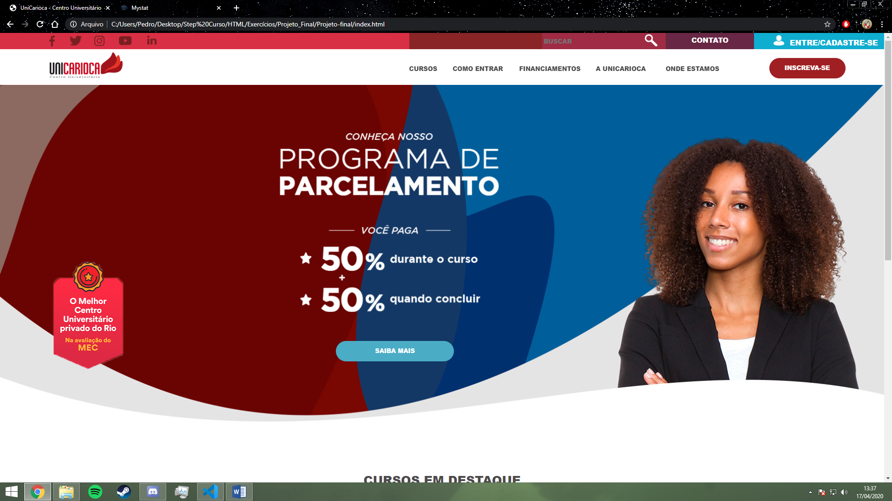

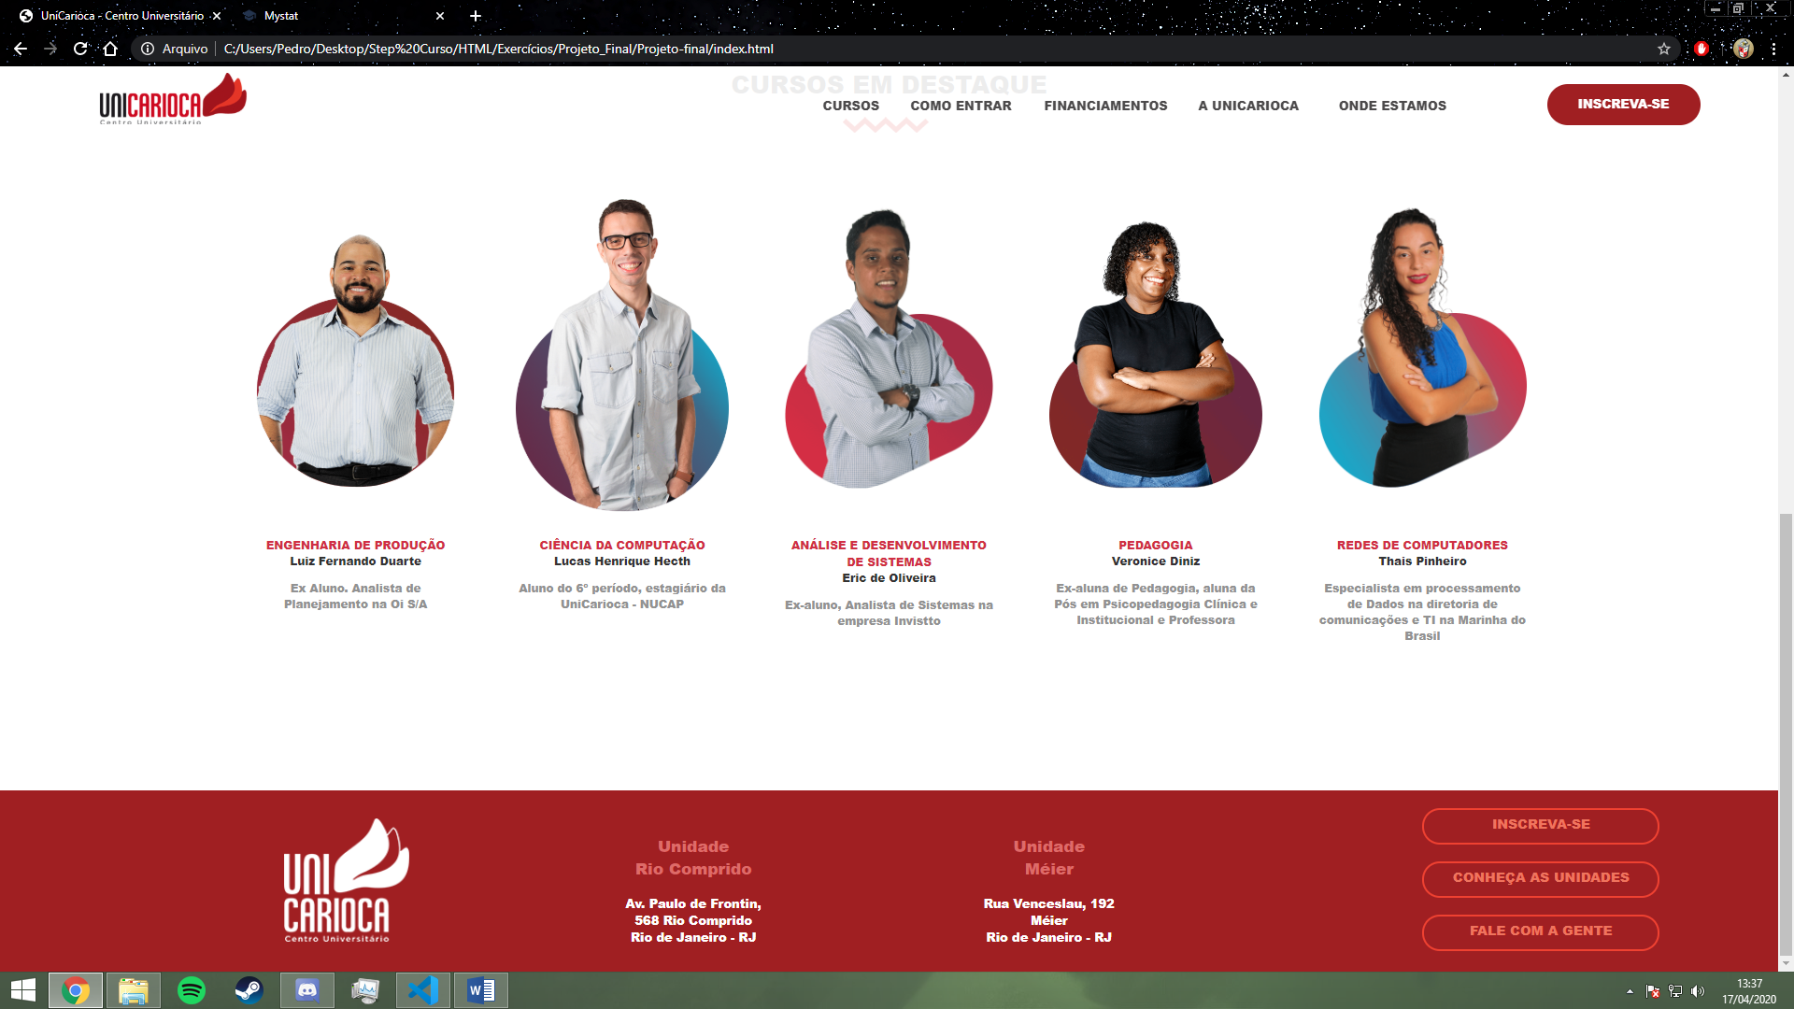

CSS:

#main1{

    background-image: url(../Imagens/fundo_main.jpg);

    background-size: 100%;

    background-repeat: no-repeat;

    height: 80vh;

}

#saiba-botao{

    border: #4bacc6 solid 2px;

    background-color: #4bacc6;

    border-radius: 100px;

    width: 250px;

    height: 30px;

    padding-top: 10px;

    transition-duration: 0.4s;

    text-align: center;

}

#saiba-botao:hover{

    background: none;

    color: #4bacc6;

}

#saiba-botao-mv1{

    position: absolute;

    margin-top: 29%;

    margin-left: 38%;

}

#cert-1{

    position: absolute;

    width: 8%;

    margin-top: 20%;

    margin-left: 6%;

    transition-duration: 0.6s;

}

#cert-1:hover{

    margin-top: 19%;

    width: 9%;

    margin-left: 5.6%;

}

#main2{

    height: 80vh;

}

#title-cursos1{

    font-family: 'Titillium Web',sans-serif;

    color: #4c4a4b;

    font-size: 26px;

    margin-top: 3%;

    font-weight: 800;

    text-align: center;

}

#divisor1{

    margin-left: 47.4%;

}

.img-comp{

    position: absolute;

    margin-top: 3.5%;

    width: 12%;

    transition-duration: 0.5s;

}

#img1{

    margin-left: 14%;

}

#img2{

    margin-left: 29%;

}

#img3{

    margin-left: 44%;

}

#img4{

    margin-left: 59%;

}

#img5{

    margin-left: 74%;

}

.img-comp:hover{

    width: 13%;

}

.text-2{

    text-decoration:none;

    font-family: 'Titillium Web',sans-serif;

    color: #d02f44;

    font-size: 12px;

    font-weight: 800;

}

.text-3{

    text-decoration:none;

    font-family: 'Titillium Web',sans-serif;

    color: #333333;

    margin-top: 0%;

    font-size: 12px;

    font-weight: 800;

}

.text-4{

    text-decoration:none;

    font-family: 'Titillium Web',sans-serif;

    color: #929292;

    margin-top: -0.3%;

    font-size: 12px;

    font-weight: 800;

}

.divs1{

    width: 12%;

    height: auto;

    position: absolute;

    margin-top: 22.5%;

    margin-left: 14%;

    text-align: center;

}

#produc1{

    margin-left: 14%;

}

#ciencia1{

    margin-left: 29%;

}

#analise1{

    margin-left: 44%;

}

#pedagogia1{

    margin-left: 59%;

}

#redes1{

    margin-left: 74%;

}

CÓDIGO:

<!DOCTYPE html>

<html lang="en">

<head>

    <meta charset="UTF-8">

    <meta name="viewport" content="width=device-width, initial-scale=1.0">

    <title>UniCarioca - Centro Universitário</title>

</head>

<link rel="stylesheet" href="Styles_css/index_header.css" type="text/css">

<link rel="stylesheet" href="Styles_css/PP.css" type="text/css">

<body>

    <header>

        <span id="main-header">

            <div id="rede-social-facebook" class="redes-comp">

                <a href="https://www.facebook.com/UniCarioca" target="blank"><div id="logo-face" class="redes-sociais"></div></a>

            </div>

            <div id="rede-social-twitter" class="redes-comp">

                <a href="https://twitter.com/UniCarioca" target="blank"><div id="logo-twitter" class="redes-sociais"></div></a>

            </div>

            <div id="rede-social-instagram" class="redes-comp">

                <a href="https://www.instagram.com/unicarioca/" target="blank"><div id="logo-instagram" class="redes-sociais"></div></a>

            </div>

            <div id="rede-social-youtube" class="redes-comp">

                <a href="https://www.youtube.com/user/tvunicarioca" target="blank"><div id="logo-youtube" class="redes-sociais"></div></a>

            </div>

            <div id="rede-social-linkedin" class="redes-comp">

                <a href="https://www.linkedin.com/school/centro-universit%C3%A1rio-carioca/" target="blank"><div id="logo-linkedin" class="redes-sociais"></div></a>

            </div>

        </span>

        <span id="Bar"></span>

        <span id="search-bar">

            <input type="text" name="busca" id="search-1" placeholder="BUSCAR">

            <img src="Imagens/lupa-branca-1.png" alt="Pesquisa" id="search-img">

        </span>

        <span id="contact-1">

            <a href="contact.html" id="contact-text1">CONTATO</a>

        </span>

        <span id="login-bar">

            <img src="Imagens/login-logo.png" alt="login-logo" id="login-logo">

            <a href="login.html" id="login-text1">ENTRE/CADASTRE-SE</a>

        </span>

    </header>

    <nav>

        <span id="Uni-logo1-mv">

            <a href="index.html"><span id="Uni-logo1"></span></a>

        </span>

        <span class="menu-1">

            <ul>

                <span id="cur-1"><li><a class="nav-text1" href="#">CURSOS</a>

                    <ul>

                        <li><a class="nav-text2" href="eng_prod.html">ENGENHARIA DE PRODUÇÃO</a></li>

                        <li><a class="nav-text2" href="cie_comp.html">CIÊNCIA DA COMPUTAÇÃO</a></li>

                        <li><a class="nav-text2" href="rede_comp.html">REDE DE COMPUTADORES</a></li>

                        <li><a class="nav-text2" href="ana_sistema.html">ANÁLISE E DESENVOLVIMENTO DE SISTEMAS</a></li>

                        <li><a class="nav-text2" href="pedagogia.html">PEDAGOGIA</a></li>

                    </ul>

                </li></span>

                <span id="cur-2"><li><a class="nav-text1" href="#">COMO ENTRAR</a>

                    <ul>

                        <li><a class="nav-text2" href="vestibular.html">VESTIBULAR</a></li>

                    </ul>

                </li></span>

                <span><li><a class="nav-text1" href="#">FINANCIAMENTOS</a>

                    <ul>

                        <li><a class="nav-text2" href="parc_uni.html">PARCELAMENTO UNICARIOCA</a></li>

                    </ul>

                </li></span>

                <li><a class="nav-text1" href="#">A UNICARIOCA</a>

                    <ul>

                        <li><a class="nav-text2" href="instituição.html">INSTITUIÇÃO</a></li>

                    </ul>

                </li>

                <span><li><a class="nav-text1" href="#">ONDE ESTAMOS</a>

                    <ul>

                        <li><a class="nav-text2" href="rio_comp.html">UNIDADE RIO COMPRIDO</a></li>

                        <li><a class="nav-text2" href="meier.html">UNIDADE MÉIER</a></li>

                    </ul>

                </li></span>

            </ul>

        </span>

        <span id="insc-botao-mv1">

            <a href="parc_uni.html" class="no-decoration"><div id="insc-botao">INSCREVA-SE</div></a>

        </span>

    </nav>

    <main id="main1">

        <a href="parc_uni.html" class="no-decoration" id="saiba-botao-mv1"><div id="saiba-botao">SAIBA MAIS</div></a>

        <div id="cert-1-mv">

            <img src="Imagens/certificado.png" alt="certificado" id="cert-1">

        </div>

    </main>

    <main id="main2">

        <h1 id="title-cursos1">CURSOS EM DESTAQUE</h1>

        <img src="Imagens/divisor1.png" alt="divisor" id="divisor1">

        <div>

            <a href="eng_prod.html"><img src="Imagens/prof_eng_prod.png" alt="eng_prod" id="img1" class="img-comp"></a>

            <div>

                <div class="divs1" id="produc1">

                    <a href="eng_prod.html" class="text-2">ENGENHARIA DE PRODUÇÃO</a>

                    <p class="text-3">Luiz Fernando Duarte</p>

                    <p class="text-4">Ex Aluno. Analista de Planejamento na Oi S/A</p>

                </div>

            </div>

        </div>

        <div>

            <a href="cie_comp.html"><img src="Imagens/prof_ciencia.png" alt="ciencia-comp" id="img2" class="img-comp"></a>

            <div>

                <div class="divs1" id="ciencia1">

                    <a href="cie_comp.html" class="text-2">CIÊNCIA DA COMPUTAÇÃO</a>

                    <p class="text-3">Lucas Henrique Hecth</p>

                    <p class="text-4">Aluno do 6º período, estagiário da UniCarioca - NUCAP</p>

                </div>

            </div>

        </div>

        <div>

            <a href="ana_sistema.html"><img src="Imagens/prof_ana_sist.png" alt="sist" id="img3" class="img-comp"></a>

            <div>

                <div class="divs1" id="analise1">

                    <a href="ana_sistema.html" class="text-2">ANÁLISE E DESENVOLVIMENTO DE SISTEMAS</a>

                    <p class="text-3">Eric de Oliveira</p>

                    <p class="text-4">Ex-aluno, Analista de Sistemas na empresa Invistto</p>

                </div>

            </div>

        </div>

        <div>

            <a href="pedagogia.html"><img src="Imagens/prof_pedagogia.png" alt="pedagogia" id="img4" class="img-comp"></a>

            <div>

                <div class="divs1" id="pedagogia1">

                    <a href="pedagogia.html" class="text-2">PEDAGOGIA</a>

                    <p class="text-3">Veronice Diniz</p>

                    <p class="text-4">Ex-aluna de Pedagogia, aluna da Pós em Psicopedagogia Clínica e Institucional e Professora</p>

                </div>

            </div>

        </div>

        <div>

            <a href="rede_comp.html"><img src="Imagens/prof_redes_comp.png" alt="redes" id="img5" class="img-comp"></a>

            <div>

                <div class="divs1" id="redes1">

                    <a href="rede_comp.html" class="text-2">REDES DE COMPUTADORES</a>

                    <p class="text-3">Thais Pinheiro</p>

                    <p class="text-4">Especialista em processamento de Dados na diretoria de comunicações e TI na Marinha do Brasil</p>

                </div>

            </div>

        </div>

    </main>

    <footer>

        <a href="index.html"><img src="Imagens/logo-2.png" alt="logo-2" id="logo-2"></a>

        <span id="footer-text1" class="footer-text">

            <h3 class="footer-title1">Unidade <br> Rio Comprido</h3>

            <p>Av. Paulo de Frontin, <br> 568 Rio Comprido <br> Rio de Janeiro - RJ</p>

        </span>

        <span id="footer-text2" class="footer-text">

            <h3 class="footer-title1">Unidade <br> Méier</h3>

            <p>Rua Venceslau, 192 <br> Méier <br> Rio de Janeiro - RJ</p>

        </span>

        <a href="parc_uni.html"><span id="mv-footer1" class="insc-botao2">INSCREVA-SE</span></a>

        <a href="rio_comp.html"><span id="mv-footer2" class="insc-botao2">CONHEÇA AS UNIDADES</span></a>

        <a href="contact.html"><span id="mv-footer3" class="insc-botao2">FALE COM A GENTE</span></a>

    </footer>

</body>

</html>

Página 1:

PRINT:

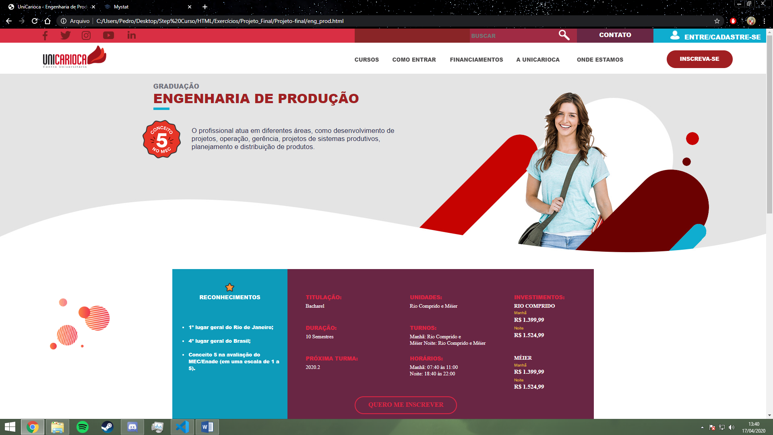

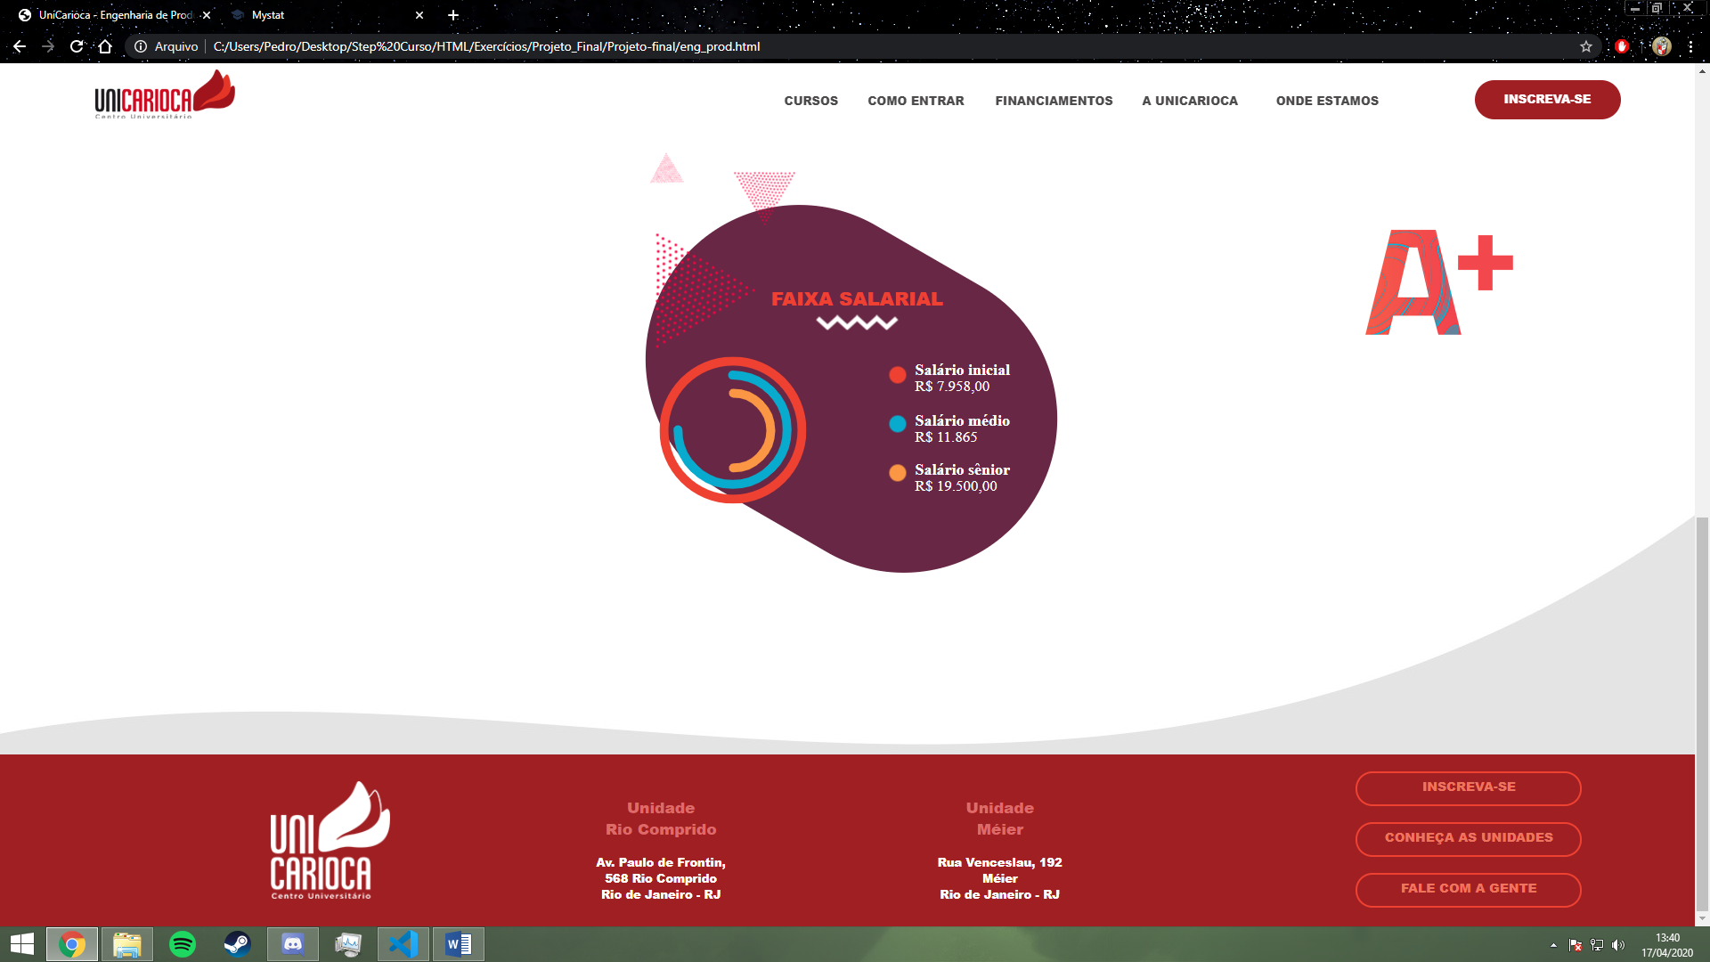

CSS:

#main1{

    background-image: url(../Imagens/fundo-main-2.jpg);

    height: 50vh;

}

CÓDIGO:

<!DOCTYPE html>

<html lang="en">

<head>

    <meta charset="UTF-8">

    <meta name="viewport" content="width=device-width, initial-scale=1.0">

    <title>UniCarioca - Engenharia de Produção</title>

</head>

<link rel="stylesheet" href="Styles_css/index_header.css" type="text/css">

<link rel="stylesheet" href="Styles_css/Eng_Prod.css" type="text/css">

<link rel="stylesheet" href="Styles_css/course-table.css" type="text/css">

<body>

    <header>

        <span id="main-header">

            <div id="rede-social-facebook" class="redes-comp">

                <a href="https://www.facebook.com/UniCarioca" target="blank"><div id="logo-face" class="redes-sociais"></div></a>

            </div>

            <div id="rede-social-twitter" class="redes-comp">

                <a href="https://twitter.com/UniCarioca" target="blank"><div id="logo-twitter" class="redes-sociais"></div></a>

            </div>

            <div id="rede-social-instagram" class="redes-comp">

                <a href="https://www.instagram.com/unicarioca/" target="blank"><div id="logo-instagram" class="redes-sociais"></div></a>

            </div>

            <div id="rede-social-youtube" class="redes-comp">

                <a href="https://www.youtube.com/user/tvunicarioca" target="blank"><div id="logo-youtube" class="redes-sociais"></div></a>

            </div>

            <div id="rede-social-linkedin" class="redes-comp">

                <a href="https://www.linkedin.com/school/centro-universit%C3%A1rio-carioca/" target="blank"><div id="logo-linkedin" class="redes-sociais"></div></a>

            </div>

        </span>

        <span id="Bar"></span>

        <span id="search-bar">

            <input type="text" name="busca" id="search-1" placeholder="BUSCAR">

            <img src="Imagens/lupa-branca-1.png" alt="Pesquisa" id="search-img">

        </span>

        <span id="contact-1">

            <a href="contact.html" id="contact-text1">CONTATO</a>

        </span>

        <span id="login-bar">

            <img src="Imagens/login-logo.png" alt="login-logo" id="login-logo">

            <a href="login.html" id="login-text1">ENTRE/CADASTRE-SE</a>

        </span>

    </header>

    <nav>

        <span id="Uni-logo1-mv">

            <a href="index.html"><span id="Uni-logo1"></span></a>

        </span>

        <span class="menu-1">

            <ul>

                <span id="cur-1"><li><a class="nav-text1" href="#">CURSOS</a>

                    <ul>

                        <li><a class="nav-text2" href="eng_prod.html">ENGENHARIA DE PRODUÇÃO</a></li>

                        <li><a class="nav-text2" href="cie_comp.html">CIÊNCIA DA COMPUTAÇÃO</a></li>

                        <li><a class="nav-text2" href="rede_comp.html">REDE DE COMPUTADORES</a></li>

                        <li><a class="nav-text2" href="ana_sistema.html">ANÁLISE E DESENVOLVIMENTO DE SISTEMAS</a></li>

                        <li><a class="nav-text2" href="pedagogia.html">PEDAGOGIA</a></li>

                    </ul>

                </li></span>

                <span id="cur-2"><li><a class="nav-text1" href="#">COMO ENTRAR</a>

                    <ul>

                        <li><a class="nav-text2" href="vestibular.html">VESTIBULAR</a></li>

                    </ul>

                </li></span>

                <span><li><a class="nav-text1" href="#">FINANCIAMENTOS</a>

                    <ul>

                        <li><a class="nav-text2" href="parc_uni.html">PARCELAMENTO UNICARIOCA</a></li>

                    </ul>

                </li></span>

                <li><a class="nav-text1" href="#">A UNICARIOCA</a>

                    <ul>

                        <li><a class="nav-text2" href="instituição.html">INSTITUIÇÃO</a></li>

                    </ul>

                </li>

                <span><li><a class="nav-text1" href="#">ONDE ESTAMOS</a>

                    <ul>

                        <li><a class="nav-text2" href="rio_comp.html">UNIDADE RIO COMPRIDO</a></li>

                        <li><a class="nav-text2" href="meier.html">UNIDADE MÉIER</a></li>

                    </ul>

                </li></span>

            </ul>

        </span>

        <span id="insc-botao-mv1">

            <a href="parc_uni.html" class="no-decoration"><div id="insc-botao">INSCREVA-SE</div></a>

        </span>

    </nav>

    <main id="main1">

        <p id="sub-title1" class="text-basic">GRADUAÇÃO</p>

        <h1 id="title1" class="text-basic">ENGENHARIA DE PRODUÇÃO</h1>

        <hr class="small-hr-blue">

        <img src="Imagens/Conceito5-verm_1.png" alt="conceito5" id="con-5">

        <span id="p-text1-mv">

            <p id="p-text1">O profissional atua em diferentes áreas, como desenvolvimento de projetos, operação,

                gerência, projetos de sistemas produtivos, planejamento e distribuição de produtos.</p>

        </span>

    </main>

    <main id="main2">

        <div id="reco-1">

            <img src="Imagens/star.png" alt="star" id="star">

            <h5 class="text-basic" id="h5-text1">RECONHECIMENTOS</h5>

            <p>

                <ul id="sub-text1" class="text-basic">

                    <li>1º lugar geral do Rio de Janeiro;</li> <br>

                    <li>4º lugar geral do Brasil;</li> <br>

                    <li>Conceito 5 na avaliação do MEC/Enade (em uma escala de 1 a 5).</li>

                </ul>

            </p>

        </div>

        <img src="Imagens/imagenzin.png" alt="decoração1" id="imagem-fundo-1">

        <div id="cont-1">

            <p class="text-basic2" id="titulacao">TITULAÇÃO:</p>

            <p class="text-basic1" id="bach1">Bacharel</p>

            <p class="text-basic2" id="dura1">DURAÇÃO:</p>

            <p class="text-basic1" id="dura2">10 Semestres</p>

            <p class="text-basic2" id="next-turma1">PRÓXIMA TURMA:</p>

            <p class="text-basic1" id="next-turma2">2020.2</p>

            <p class="text-basic2" id="unidade1">UNIDADES:</p>

            <p class="text-basic1" id="unidade2">Rio Comprido e Méier</p>

            <p class="text-basic2" id="turno1">TURNOS:</p>

            <p class="text-basic1" id="turno2">Manhã: Rio Comprido e <br> Méier Noite: Rio Comprido e Méier</p>

            <p class="text-basic2" id="hora1">HORÁRIOS:</p>

            <p class="text-basic1" id="hora2">Manhã: 07:40 às 11:00 <br> Noite: 18:40 às 22:00</p>

            <p class="text-basic2" id="inv1">INVESTIMENTOS:</p>

            <p class="text-basic1" id="inv2">RIO COMPRIDO</p>

            <p class="turn-amarelo" id="manha">Manhã</p>

            <p class="text-basic1" id="price1">R$ 1.399,99</p>

            <p class="turn-amarelo" id="noite">Noite</p>

            <p class="text-basic1" id="price2">R$ 1.524,99</p>

            <p class="text-basic1" id="inv3">MÉIER</p>

            <p class="turn-amarelo" id="manha2">Manhã</p>

            <p class="text-basic1" id="price3">R$ 1.399,99</p>

            <p class="turn-amarelo" id="noite2">Noite</p>

            <p class="text-basic1" id="price4">R$ 1.524,99</p>

            <a href="parc_uni.html" id="bot-ins2-text"><div id="bot-ins2">QUERO ME INSCREVER</div></a>

        </div>

        <img src="Imagens/faixa-salarial1.png" alt="imagem-fundo2" id="fx-salarial1">

        <img src="Imagens/A+.png" alt="a+" id="A">

        <p id="title2">FAIXA SALARIAL</p>

        <p class="text-basic1" id="salario-ini">Salário inicial</p>

        <p class="text-basic1" id="price5">R$ 7.958,00</p>

        <p class="text-basic1" id="salario-med">Salário médio</p>

        <p class="text-basic1" id="price6">R$ 11.865</p>

        <p class="text-basic1" id="salario-sen">Salário sênior</p>

        <p class="text-basic1" id="price7">R$ 19.500,00</p>

    </main>

    <footer>

        <a href="index.html"><img src="Imagens/logo-2.png" alt="logo-2" id="logo-2"></a>

        <span id="footer-text1" class="footer-text">

            <h3 class="footer-title1">Unidade <br> Rio Comprido</h3>

            <p>Av. Paulo de Frontin, <br> 568 Rio Comprido <br> Rio de Janeiro - RJ</p>

        </span>

        <span id="footer-text2" class="footer-text">

            <h3 class="footer-title1">Unidade <br> Méier</h3>

            <p>Rua Venceslau, 192 <br> Méier <br> Rio de Janeiro - RJ</p>

        </span>

        <a href="parc_uni.html"><span id="mv-footer1" class="insc-botao2">INSCREVA-SE</span></a>

        <a href="rio_comp.html"><span id="mv-footer2" class="insc-botao2">CONHEÇA AS UNIDADES</span></a>

        <a href="contact.html"><span id="mv-footer3" class="insc-botao2">FALE COM A GENTE</span></a>

    </footer>

</body>

</html>

Página 2:

PRINT:

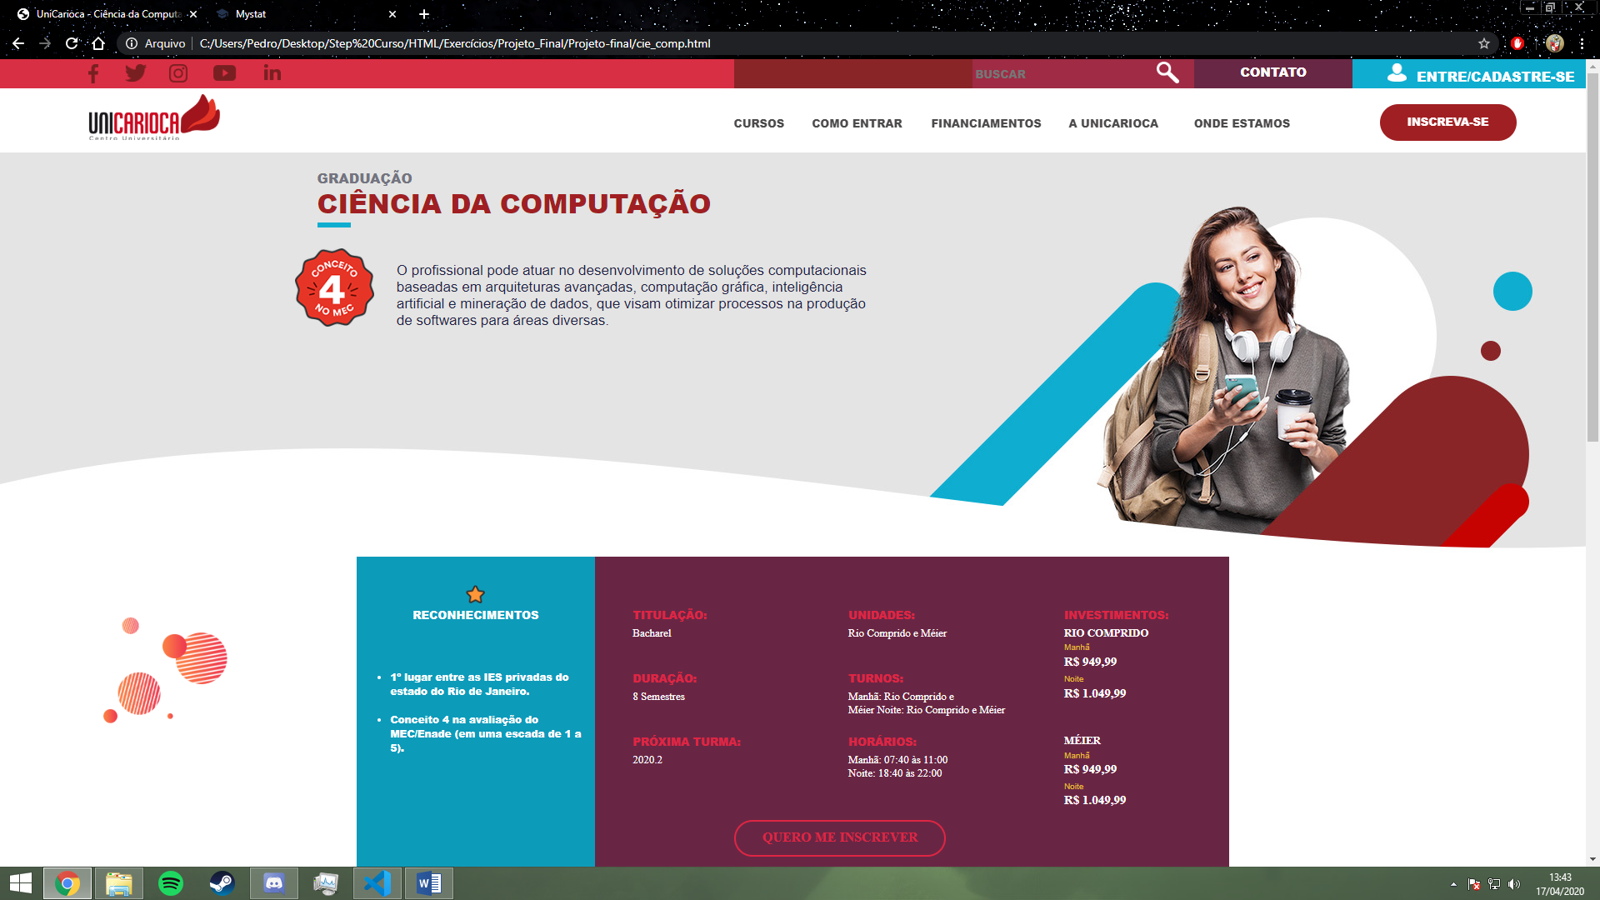

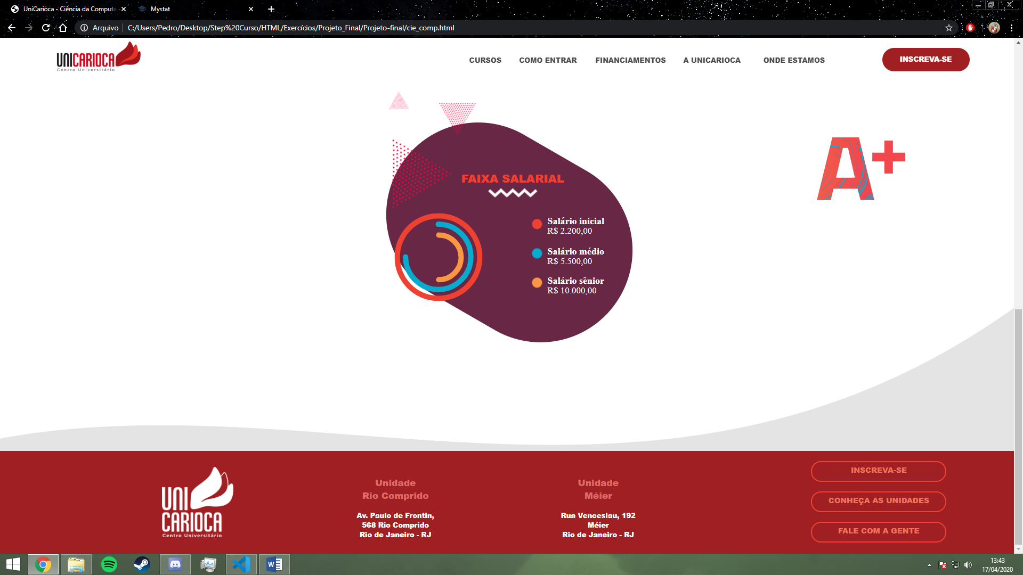

CSS:

#main1{

    background-image: url(../Imagens/fundo-main-4.jpg);

    height: 50vh;

}

CÓDIGO:

<!DOCTYPE html>

<html lang="en">

<head>

    <meta charset="UTF-8">

    <meta name="viewport" content="width=device-width, initial-scale=1.0">

    <title>UniCarioca - Ciência da Computação</title>

</head>

<link rel="stylesheet" href="Styles_css/index_header.css" type="text/css">

<link rel="stylesheet" href="Styles_css/cie_comp.css" type="text/css">

<link rel="stylesheet" href="Styles_css/course-table.css" type="text/css">

<body>

    <header>

        <span id="main-header">

            <div id="rede-social-facebook" class="redes-comp">

                <a href="https://www.facebook.com/UniCarioca" target="blank"><div id="logo-face" class="redes-sociais"></div></a>

            </div>

            <div id="rede-social-twitter" class="redes-comp">

                <a href="https://twitter.com/UniCarioca" target="blank"><div id="logo-twitter" class="redes-sociais"></div></a>

            </div>

            <div id="rede-social-instagram" class="redes-comp">

                <a href="https://www.instagram.com/unicarioca/" target="blank"><div id="logo-instagram" class="redes-sociais"></div></a>

            </div>

            <div id="rede-social-youtube" class="redes-comp">

                <a href="https://www.youtube.com/user/tvunicarioca" target="blank"><div id="logo-youtube" class="redes-sociais"></div></a>

            </div>

            <div id="rede-social-linkedin" class="redes-comp">

                <a href="https://www.linkedin.com/school/centro-universit%C3%A1rio-carioca/" target="blank"><div id="logo-linkedin" class="redes-sociais"></div></a>

            </div>

        </span>

        <span id="Bar"></span>

        <span id="search-bar">

            <input type="text" name="busca" id="search-1" placeholder="BUSCAR">

            <img src="Imagens/lupa-branca-1.png" alt="Pesquisa" id="search-img">

        </span>

        <span id="contact-1">

            <a href="contact.html" id="contact-text1">CONTATO</a>

        </span>

        <span id="login-bar">

            <img src="Imagens/login-logo.png" alt="login-logo" id="login-logo">

            <a href="login.html" id="login-text1">ENTRE/CADASTRE-SE</a>

        </span>

    </header>

    <nav>

        <span id="Uni-logo1-mv">

            <a href="index.html"><span id="Uni-logo1"></span></a>

        </span>

        <span class="menu-1">

            <ul>

                <span id="cur-1"><li><a class="nav-text1" href="#">CURSOS</a>

                    <ul>

                        <li><a class="nav-text2" href="eng_prod.html">ENGENHARIA DE PRODUÇÃO</a></li>

                        <li><a class="nav-text2" href="cie_comp.html">CIÊNCIA DA COMPUTAÇÃO</a></li>

                        <li><a class="nav-text2" href="rede_comp.html">REDE DE COMPUTADORES</a></li>

                        <li><a class="nav-text2" href="ana_sistema.html">ANÁLISE E DESENVOLVIMENTO DE SISTEMAS</a></li>

                        <li><a class="nav-text2" href="pedagogia.html">PEDAGOGIA</a></li>

                    </ul>

                </li></span>

                <span id="cur-2"><li><a class="nav-text1" href="#">COMO ENTRAR</a>

                    <ul>

                        <li><a class="nav-text2" href="vestibular.html">VESTIBULAR</a></li>

                    </ul>

                </li></span>

                <span><li><a class="nav-text1" href="#">FINANCIAMENTOS</a>

                    <ul>

                        <li><a class="nav-text2" href="parc_uni.html">PARCELAMENTO UNICARIOCA</a></li>

                    </ul>

                </li></span>

                <li><a class="nav-text1" href="#">A UNICARIOCA</a>

                    <ul>

                        <li><a class="nav-text2" href="instituição.html">INSTITUIÇÃO</a></li>

                    </ul>

                </li>

                <span><li><a class="nav-text1" href="#">ONDE ESTAMOS</a>

                    <ul>

                        <li><a class="nav-text2" href="rio_comp.html">UNIDADE RIO COMPRIDO</a></li>

                        <li><a class="nav-text2" href="meier.html">UNIDADE MÉIER</a></li>

                    </ul>

                </li></span>

            </ul>

        </span>

        <span id="insc-botao-mv1">

            <a href="parc_uni.html" class="no-decoration"><div id="insc-botao">INSCREVA-SE</div></a>

        </span>

    </nav>

    <main id="main1">

        <p id="sub-title1" class="text-basic">GRADUAÇÃO</p>

        <h1 id="title1" class="text-basic">CIÊNCIA DA COMPUTAÇÃO</h1>

        <hr class="small-hr-blue">

        <img src="Imagens/Conceito4-verm_1.pnG" alt="conceito5" id="con-5">

        <span id="p-text1-mv">

            <p id="p-text1">O profissional pode atuar no desenvolvimento de soluções computacionais

             baseadas em arquiteturas avançadas, computação gráfica, inteligência artificial e mineração de dados,

             que visam otimizar processos na produção de softwares para áreas diversas.</p>

        </span>

    </main>

    <main id="main2">

        <div id="reco-1">

            <img src="Imagens/star.png" alt="star" id="star">

            <h5 class="text-basic" id="h5-text1">RECONHECIMENTOS</h5>

            <p>

                <ul id="sub-text1" class="text-basic">

                    <li>1º lugar entre as IES privadas do estado do Rio de Janeiro.</li> <br>

                    <li>Conceito 4 na avaliação do MEC/Enade (em uma escada de 1 a 5). </li>

                </ul>

            </p>

        </div>

        <img src="Imagens/imagenzin.png" alt="decoração1" id="imagem-fundo-1">

        <div id="cont-1">

            <p class="text-basic2" id="titulacao">TITULAÇÃO:</p>

            <p class="text-basic1" id="bach1">Bacharel</p>

            <p class="text-basic2" id="dura1">DURAÇÃO:</p>

            <p class="text-basic1" id="dura2">8 Semestres</p>

            <p class="text-basic2" id="next-turma1">PRÓXIMA TURMA:</p>

            <p class="text-basic1" id="next-turma2">2020.2</p>

            <p class="text-basic2" id="unidade1">UNIDADES:</p>

            <p class="text-basic1" id="unidade2">Rio Comprido e Méier</p>

            <p class="text-basic2" id="turno1">TURNOS:</p>

            <p class="text-basic1" id="turno2">Manhã: Rio Comprido e <br> Méier Noite: Rio Comprido e Méier</p>

            <p class="text-basic2" id="hora1">HORÁRIOS:</p>

            <p class="text-basic1" id="hora2">Manhã: 07:40 às 11:00 <br> Noite: 18:40 às 22:00</p>

            <p class="text-basic2" id="inv1">INVESTIMENTOS:</p>

            <p class="text-basic1" id="inv2">RIO COMPRIDO</p>

            <p class="turn-amarelo" id="manha">Manhã</p>

            <p class="text-basic1" id="price1">R$ 949,99</p>

            <p class="turn-amarelo" id="noite">Noite</p>

            <p class="text-basic1" id="price2">R$ 1.049,99</p>

            <p class="text-basic1" id="inv3">MÉIER</p>

            <p class="turn-amarelo" id="manha2">Manhã</p>

            <p class="text-basic1" id="price3">R$ 949,99</p>

            <p class="turn-amarelo" id="noite2">Noite</p>

            <p class="text-basic1" id="price4">R$ 1.049,99</p>

            <a href="parc_uni.html" id="bot-ins2-text"><div id="bot-ins2">QUERO ME INSCREVER</div></a>

        </div>

        <img src="Imagens/faixa-salarial1.png" alt="imagem-fundo2" id="fx-salarial1">

        <img src="Imagens/A+.png" alt="a+" id="A">

        <p id="title2">FAIXA SALARIAL</p>

        <p class="text-basic1" id="salario-ini">Salário inicial</p>

        <p class="text-basic1" id="price5">R$ 2.200,00</p>

        <p class="text-basic1" id="salario-med">Salário médio</p>

        <p class="text-basic1" id="price6">R$ 5.500,00</p>

        <p class="text-basic1" id="salario-sen">Salário sênior</p>

        <p class="text-basic1" id="price7">R$ 10.000,00</p>

    </main>

    <footer>

        <a href="index.html"><img src="Imagens/logo-2.png" alt="logo-2" id="logo-2"></a>

        <span id="footer-text1" class="footer-text">

            <h3 class="footer-title1">Unidade <br> Rio Comprido</h3>

            <p>Av. Paulo de Frontin, <br> 568 Rio Comprido <br> Rio de Janeiro - RJ</p>

        </span>

        <span id="footer-text2" class="footer-text">

            <h3 class="footer-title1">Unidade <br> Méier</h3>

            <p>Rua Venceslau, 192 <br> Méier <br> Rio de Janeiro - RJ</p>

        </span>

        <a href="parc_uni.html"><span id="mv-footer1" class="insc-botao2">INSCREVA-SE</span></a>

        <a href="rio_comp.html"><span id="mv-footer2" class="insc-botao2">CONHEÇA AS UNIDADES</span></a>

        <a href="contact.html"><span id="mv-footer3" class="insc-botao2">FALE COM A GENTE</span></a>

    </footer>

</body>

</html>

Página 3:

PRINT:

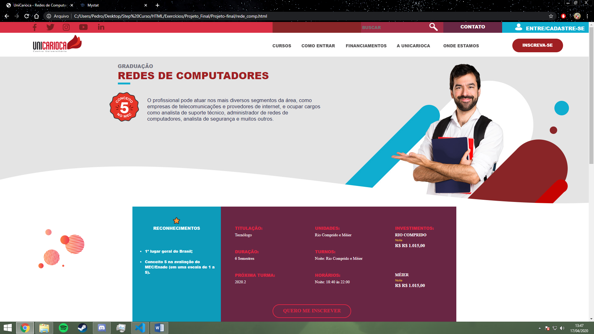

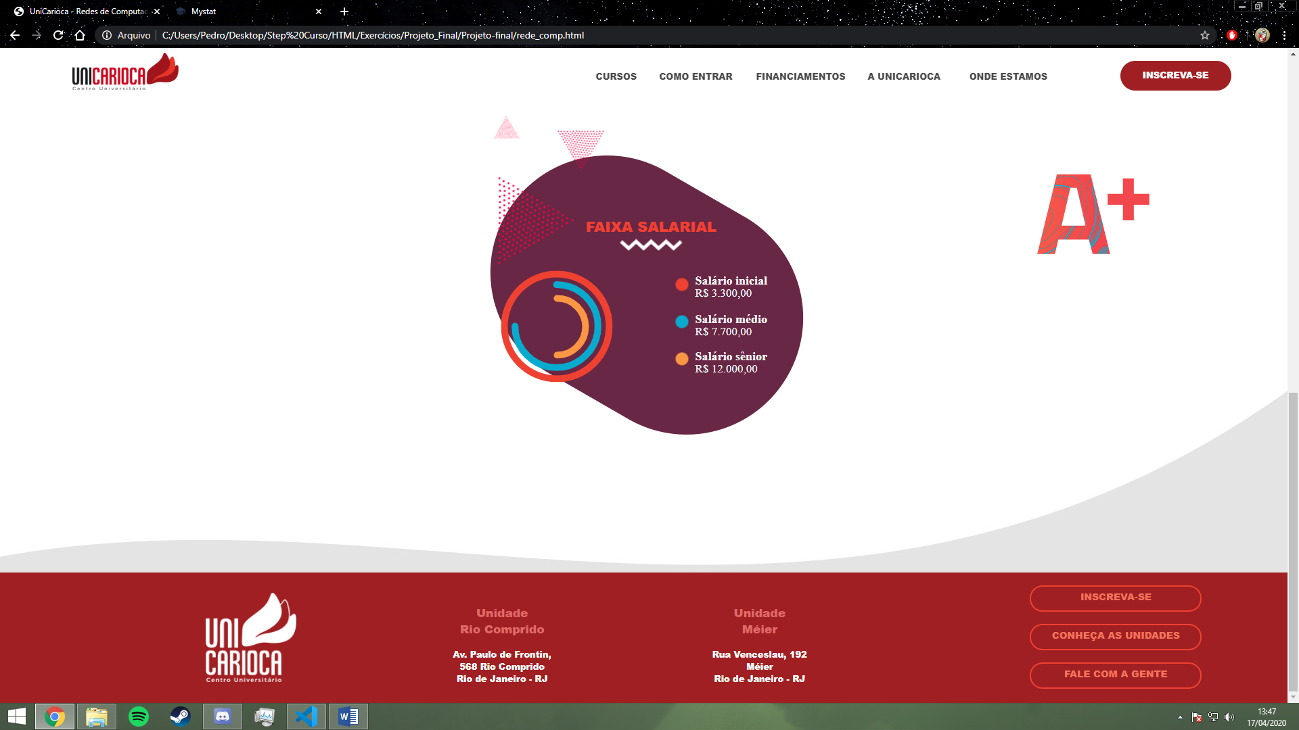

CSS:

#main1{

    background-image: url(../Imagens/fundo-main-5.jpg);

    height: 50vh;

}

CÓDIGO:

<!DOCTYPE html>

<html lang="en">

<head>

    <meta charset="UTF-8">

    <meta name="viewport" content="width=device-width, initial-scale=1.0">

    <title>UniCarioca - Redes de Computadores</title>

</head>

<link rel="stylesheet" href="Styles_css/index_header.css" type="text/css">

<link rel="stylesheet" href="Styles_css/redes.css" type="text/css">

<link rel="stylesheet" href="Styles_css/course-table.css" type="text/css">

<body>

    <header>

        <span id="main-header">

            <div id="rede-social-facebook" class="redes-comp">

                <a href="https://www.facebook.com/UniCarioca" target="blank"><div id="logo-face" class="redes-sociais"></div></a>

            </div>

            <div id="rede-social-twitter" class="redes-comp">

                <a href="https://twitter.com/UniCarioca" target="blank"><div id="logo-twitter" class="redes-sociais"></div></a>

            </div>

            <div id="rede-social-instagram" class="redes-comp">

                <a href="https://www.instagram.com/unicarioca/" target="blank"><div id="logo-instagram" class="redes-sociais"></div></a>

            </div>

            <div id="rede-social-youtube" class="redes-comp">

                <a href="https://www.youtube.com/user/tvunicarioca" target="blank"><div id="logo-youtube" class="redes-sociais"></div></a>

            </div>

            <div id="rede-social-linkedin" class="redes-comp">

                <a href="https://www.linkedin.com/school/centro-universit%C3%A1rio-carioca/" target="blank"><div id="logo-linkedin" class="redes-sociais"></div></a>

            </div>

        </span>

        <span id="Bar"></span>

        <span id="search-bar">

            <input type="text" name="busca" id="search-1" placeholder="BUSCAR">

            <img src="Imagens/lupa-branca-1.png" alt="Pesquisa" id="search-img">

        </span>

        <span id="contact-1">

            <a href="contact.html" id="contact-text1">CONTATO</a>

        </span>

        <span id="login-bar">

            <img src="Imagens/login-logo.png" alt="login-logo" id="login-logo">

            <a href="login.html" id="login-text1">ENTRE/CADASTRE-SE</a>

        </span>

    </header>

    <nav>

        <span id="Uni-logo1-mv">

            <a href="index.html"><span id="Uni-logo1"></span></a>

        </span>

        <span class="menu-1">

            <ul>

                <span id="cur-1"><li><a class="nav-text1" href="#">CURSOS</a>

                    <ul>

                        <li><a class="nav-text2" href="eng_prod.html">ENGENHARIA DE PRODUÇÃO</a></li>

                        <li><a class="nav-text2" href="cie_comp.html">CIÊNCIA DA COMPUTAÇÃO</a></li>

                        <li><a class="nav-text2" href="rede_comp.html">REDE DE COMPUTADORES</a></li>

                        <li><a class="nav-text2" href="ana_sistema.html">ANÁLISE E DESENVOLVIMENTO DE SISTEMAS</a></li>

                        <li><a class="nav-text2" href="pedagogia.html">PEDAGOGIA</a></li>

                    </ul>

                </li></span>

                <span id="cur-2"><li><a class="nav-text1" href="#">COMO ENTRAR</a>

                    <ul>

                        <li><a class="nav-text2" href="vestibular.html">VESTIBULAR</a></li>

                    </ul>

                </li></span>

                <span><li><a class="nav-text1" href="#">FINANCIAMENTOS</a>

                    <ul>

                        <li><a class="nav-text2" href="parc_uni.html">PARCELAMENTO UNICARIOCA</a></li>

                    </ul>

                </li></span>

                <li><a class="nav-text1" href="#">A UNICARIOCA</a>

                    <ul>

                        <li><a class="nav-text2" href="instituição.html">INSTITUIÇÃO</a></li>

                    </ul>

                </li>

                <span><li><a class="nav-text1" href="#">ONDE ESTAMOS</a>

                    <ul>

                        <li><a class="nav-text2" href="rio_comp.html">UNIDADE RIO COMPRIDO</a></li>

                        <li><a class="nav-text2" href="meier.html">UNIDADE MÉIER</a></li>

                    </ul>

                </li></span>

            </ul>

        </span>

        <span id="insc-botao-mv1">

            <a href="parc_uni.html" class="no-decoration"><div id="insc-botao">INSCREVA-SE</div></a>

        </span>

    </nav>

    <main id="main1">

        <p id="sub-title1" class="text-basic">GRADUAÇÃO</p>

        <h1 id="title1" class="text-basic">REDES DE COMPUTADORES</h1>

        <hr class="small-hr-blue">

        <img src="Imagens/Conceito5-verm_1.png" alt="conceito5" id="con-5">

        <span id="p-text1-mv">

            <p id="p-text1">O profissional pode atuar nos mais diversos segmentos da área, como empresas de telecomunicações

                 e provedores de internet, e ocupar cargos como analista de suporte técnico, administrador de redes de computadores,

                  analista de segurança e muitos outros.</p>

        </span>

    </main>

    <main id="main2">

        <div id="reco-1">

            <img src="Imagens/star.png" alt="star" id="star">

            <h5 class="text-basic" id="h5-text1">RECONHECIMENTOS</h5>

            <p>

                <ul id="sub-text1" class="text-basic">

                    <li>1º lugar geral do Brasil;</li> <br>

                    <li>Conceito 5 na avaliação do MEC/Enade (em uma escala de 1 a 5).</li>

                </ul>

            </p>

        </div>

        <img src="Imagens/imagenzin.png" alt="decoração1" id="imagem-fundo-1">

        <div id="cont-1">

            <p class="text-basic2" id="titulacao">TITULAÇÃO:</p>

            <p class="text-basic1" id="bach1">Tecnólogo</p>

            <p class="text-basic2" id="dura1">DURAÇÃO:</p>

            <p class="text-basic1" id="dura2">6 Semestres</p>

            <p class="text-basic2" id="next-turma1">PRÓXIMA TURMA:</p>

            <p class="text-basic1" id="next-turma2">2020.2</p>

            <p class="text-basic2" id="unidade1">UNIDADES:</p>

            <p class="text-basic1" id="unidade2">Rio Comprido e Méier</p>

            <p class="text-basic2" id="turno1">TURNOS:</p>

            <p class="text-basic1" id="turno2">Noite: Rio Comprido e Méier</p>

            <p class="text-basic2" id="hora1">HORÁRIOS:</p>

            <p class="text-basic1" id="hora2">Noite: 18:40 às 22:00</p>

            <p class="text-basic2" id="inv1">INVESTIMENTOS:</p>

            <p class="text-basic1" id="inv2">RIO COMPRIDO</p>

            <p class="turn-amarelo" id="manha">Noite</p>

            <p class="text-basic1" id="price1">R$ R$ 1.015,00</p>

            <p class="text-basic1" id="inv3">MÉIER</p>

            <p class="turn-amarelo" id="manha2">Noite</p>

            <p class="text-basic1" id="price3">R$ R$ 1.015,00</p>

            <a href="parc_uni.html" id="bot-ins2-text"><div id="bot-ins2">QUERO ME INSCREVER</div></a>

        </div>

        <img src="Imagens/faixa-salarial1.png" alt="imagem-fundo2" id="fx-salarial1">

        <img src="Imagens/A+.png" alt="a+" id="A">

        <p id="title2">FAIXA SALARIAL</p>

        <p class="text-basic1" id="salario-ini">Salário inicial</p>

        <p class="text-basic1" id="price5">R$ 3.300,00</p>

        <p class="text-basic1" id="salario-med">Salário médio</p>

        <p class="text-basic1" id="price6">R$ 7.700,00</p>

        <p class="text-basic1" id="salario-sen">Salário sênior</p>

        <p class="text-basic1" id="price7">R$ 12.000,00</p>

    </main>

    <footer>

        <a href="index.html"><img src="Imagens/logo-2.png" alt="logo-2" id="logo-2"></a>

        <span id="footer-text1" class="footer-text">

            <h3 class="footer-title1">Unidade <br> Rio Comprido</h3>

            <p>Av. Paulo de Frontin, <br> 568 Rio Comprido <br> Rio de Janeiro - RJ</p>

        </span>

        <span id="footer-text2" class="footer-text">

            <h3 class="footer-title1">Unidade <br> Méier</h3>

            <p>Rua Venceslau, 192 <br> Méier <br> Rio de Janeiro - RJ</p>

        </span>

        <a href="parc_uni.html"><span id="mv-footer1" class="insc-botao2">INSCREVA-SE</span></a>

        <a href="rio_comp.html"><span id="mv-footer2" class="insc-botao2">CONHEÇA AS UNIDADES</span></a>

        <a href="contact.html"><span id="mv-footer3" class="insc-botao2">FALE COM A GENTE</span></a>

    </footer>

</body>

</html>

Página 4:

PRINT:

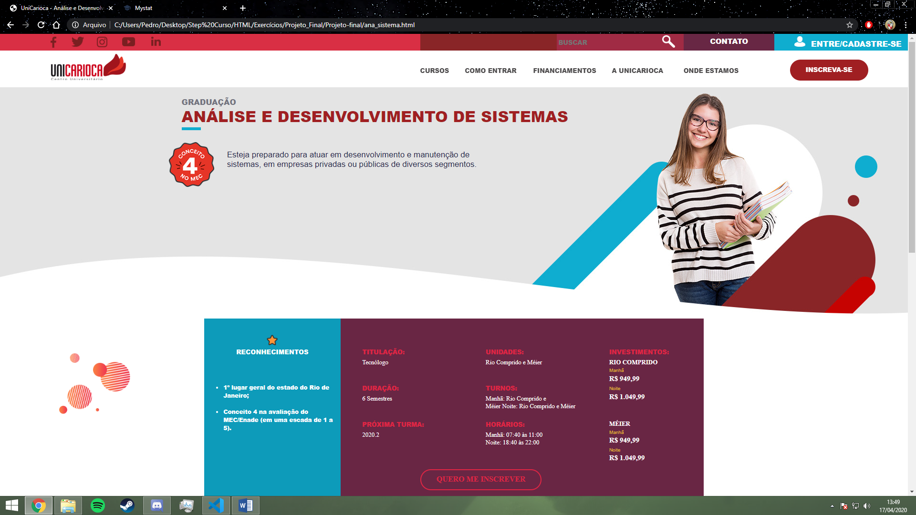

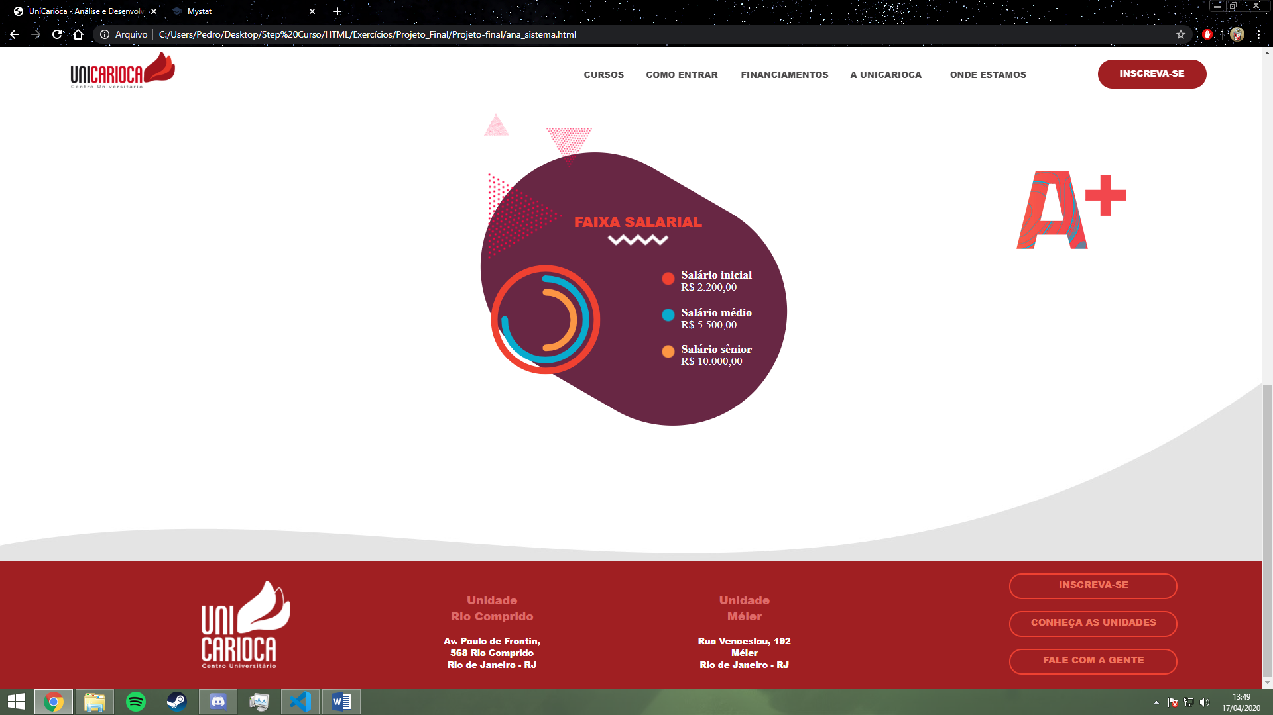

CSS:

#main1{

    background-image: url(../Imagens/fundo-main-6.jpg);

    height: 50vh;

}

CÓDIGO:

<!DOCTYPE html>

<html lang="en">

<head>

    <meta charset="UTF-8">

    <meta name="viewport" content="width=device-width, initial-scale=1.0">

    <title>UniCarioca - Análise e Desenvolvimento de Sistemas</title>

</head>

<link rel="stylesheet" href="Styles_css/index_header.css" type="text/css">

<link rel="stylesheet" href="Styles_css/analise-sistemas.css" type="text/css">

<link rel="stylesheet" href="Styles_css/course-table.css" type="text/css">

<body>

    <header>

        <span id="main-header">

            <div id="rede-social-facebook" class="redes-comp">

                <a href="https://www.facebook.com/UniCarioca" target="blank"><div id="logo-face" class="redes-sociais"></div></a>

            </div>

            <div id="rede-social-twitter" class="redes-comp">

                <a href="https://twitter.com/UniCarioca" target="blank"><div id="logo-twitter" class="redes-sociais"></div></a>

            </div>

            <div id="rede-social-instagram" class="redes-comp">

                <a href="https://www.instagram.com/unicarioca/" target="blank"><div id="logo-instagram" class="redes-sociais"></div></a>

            </div>

            <div id="rede-social-youtube" class="redes-comp">

                <a href="https://www.youtube.com/user/tvunicarioca" target="blank"><div id="logo-youtube" class="redes-sociais"></div></a>

            </div>

            <div id="rede-social-linkedin" class="redes-comp">

                <a href="https://www.linkedin.com/school/centro-universit%C3%A1rio-carioca/" target="blank"><div id="logo-linkedin" class="redes-sociais"></div></a>

            </div>

        </span>

        <span id="Bar"></span>

        <span id="search-bar">

            <input type="text" name="busca" id="search-1" placeholder="BUSCAR">

            <img src="Imagens/lupa-branca-1.png" alt="Pesquisa" id="search-img">

        </span>

        <span id="contact-1">

            <a href="contact.html" id="contact-text1">CONTATO</a>

        </span>

        <span id="login-bar">

            <img src="Imagens/login-logo.png" alt="login-logo" id="login-logo">

            <a href="login.html" id="login-text1">ENTRE/CADASTRE-SE</a>

        </span>

    </header>

    <nav>

        <span id="Uni-logo1-mv">

            <a href="index.html"><span id="Uni-logo1"></span></a>

        </span>

        <span class="menu-1">

            <ul>

                <span id="cur-1"><li><a class="nav-text1" href="#">CURSOS</a>

                    <ul>

                        <li><a class="nav-text2" href="eng_prod.html">ENGENHARIA DE PRODUÇÃO</a></li>

                        <li><a class="nav-text2" href="cie_comp.html">CIÊNCIA DA COMPUTAÇÃO</a></li>

                        <li><a class="nav-text2" href="rede_comp.html">REDE DE COMPUTADORES</a></li>

                        <li><a class="nav-text2" href="ana_sistema.html">ANÁLISE E DESENVOLVIMENTO DE SISTEMAS</a></li>

                        <li><a class="nav-text2" href="pedagogia.html">PEDAGOGIA</a></li>

                    </ul>

                </li></span>

                <span id="cur-2"><li><a class="nav-text1" href="#">COMO ENTRAR</a>

                    <ul>

                        <li><a class="nav-text2" href="vestibular.html">VESTIBULAR</a></li>

                    </ul>

                </li></span>

                <span><li><a class="nav-text1" href="#">FINANCIAMENTOS</a>

                    <ul>

                        <li><a class="nav-text2" href="parc_uni.html">PARCELAMENTO UNICARIOCA</a></li>

                    </ul>

                </li></span>

                <li><a class="nav-text1" href="#">A UNICARIOCA</a>

                    <ul>

                        <li><a class="nav-text2" href="instituição.html">INSTITUIÇÃO</a></li>

                    </ul>

                </li>

                <span><li><a class="nav-text1" href="#">ONDE ESTAMOS</a>

                    <ul>

                        <li><a class="nav-text2" href="rio_comp.html">UNIDADE RIO COMPRIDO</a></li>

                        <li><a class="nav-text2" href="meier.html">UNIDADE MÉIER</a></li>

                    </ul>

                </li></span>

            </ul>

        </span>

        <span id="insc-botao-mv1">

            <a href="parc_uni.html" class="no-decoration"><div id="insc-botao">INSCREVA-SE</div></a>

        </span>

    </nav>

    <main id="main1">

        <p id="sub-title1" class="text-basic">GRADUAÇÃO</p>

        <h1 id="title1" class="text-basic">ANÁLISE E DESENVOLVIMENTO DE SISTEMAS</h1>

        <hr class="small-hr-blue">

        <img src="Imagens/Conceito4-verm_1.pnG" alt="conceito5" id="con-5">

        <span id="p-text1-mv">

            <p id="p-text1">Esteja preparado para atuar em desenvolvimento e manutenção de sistemas,

                 em empresas privadas ou públicas de diversos segmentos.</p>

        </span>

    </main>

    <main id="main2">

        <div id="reco-1">

            <img src="Imagens/star.png" alt="star" id="star">

            <h5 class="text-basic" id="h5-text1">RECONHECIMENTOS</h5>

            <p>

                <ul id="sub-text1" class="text-basic">

                    <li>1º lugar geral do estado do Rio de Janeiro;</li> <br>

                    <li>Conceito 4 na avaliação do MEC/Enade (em uma escada de 1 a 5). </li>

                </ul>

            </p>

        </div>

        <img src="Imagens/imagenzin.png" alt="decoração1" id="imagem-fundo-1">

        <div id="cont-1">

            <p class="text-basic2" id="titulacao">TITULAÇÃO:</p>

            <p class="text-basic1" id="bach1">Tecnólogo</p>

            <p class="text-basic2" id="dura1">DURAÇÃO:</p>

            <p class="text-basic1" id="dura2">6 Semestres</p>

            <p class="text-basic2" id="next-turma1">PRÓXIMA TURMA:</p>

            <p class="text-basic1" id="next-turma2">2020.2</p>

            <p class="text-basic2" id="unidade1">UNIDADES:</p>

            <p class="text-basic1" id="unidade2">Rio Comprido e Méier</p>

            <p class="text-basic2" id="turno1">TURNOS:</p>

            <p class="text-basic1" id="turno2">Manhã: Rio Comprido e <br> Méier Noite: Rio Comprido e Méier</p>

            <p class="text-basic2" id="hora1">HORÁRIOS:</p>

            <p class="text-basic1" id="hora2">Manhã: 07:40 às 11:00 <br> Noite: 18:40 às 22:00</p>

            <p class="text-basic2" id="inv1">INVESTIMENTOS:</p>

            <p class="text-basic1" id="inv2">RIO COMPRIDO</p>

            <p class="turn-amarelo" id="manha">Manhã</p>

            <p class="text-basic1" id="price1">R$ 949,99</p>

            <p class="turn-amarelo" id="noite">Noite</p>

            <p class="text-basic1" id="price2">R$ 1.049,99</p>

            <p class="text-basic1" id="inv3">MÉIER</p>

            <p class="turn-amarelo" id="manha2">Manhã</p>

            <p class="text-basic1" id="price3">R$ 949,99</p>

            <p class="turn-amarelo" id="noite2">Noite</p>

            <p class="text-basic1" id="price4">R$ 1.049,99</p>

            <a href="parc_uni.html" id="bot-ins2-text"><div id="bot-ins2">QUERO ME INSCREVER</div></a>

        </div>

        <img src="Imagens/faixa-salarial1.png" alt="imagem-fundo2" id="fx-salarial1">

        <img src="Imagens/A+.png" alt="a+" id="A">

        <p id="title2">FAIXA SALARIAL</p>

        <p class="text-basic1" id="salario-ini">Salário inicial</p>

        <p class="text-basic1" id="price5">R$ 2.200,00</p>

        <p class="text-basic1" id="salario-med">Salário médio</p>

        <p class="text-basic1" id="price6">R$ 5.500,00</p>

        <p class="text-basic1" id="salario-sen">Salário sênior</p>

        <p class="text-basic1" id="price7">R$ 10.000,00</p>

    </main>

    <footer>

        <a href="index.html"><img src="Imagens/logo-2.png" alt="logo-2" id="logo-2"></a>

        <span id="footer-text1" class="footer-text">

            <h3 class="footer-title1">Unidade <br> Rio Comprido</h3>

            <p>Av. Paulo de Frontin, <br> 568 Rio Comprido <br> Rio de Janeiro - RJ</p>

        </span>

        <span id="footer-text2" class="footer-text">

            <h3 class="footer-title1">Unidade <br> Méier</h3>

            <p>Rua Venceslau, 192 <br> Méier <br> Rio de Janeiro - RJ</p>

        </span>

        <a href="parc_uni.html"><span id="mv-footer1" class="insc-botao2">INSCREVA-SE</span></a>

        <a href="rio_comp.html"><span id="mv-footer2" class="insc-botao2">CONHEÇA AS UNIDADES</span></a>

        <a href="contact.html"><span id="mv-footer3" class="insc-botao2">FALE COM A GENTE</span></a>

    </footer>

</body>

</html>

Página 5:

PRINT:

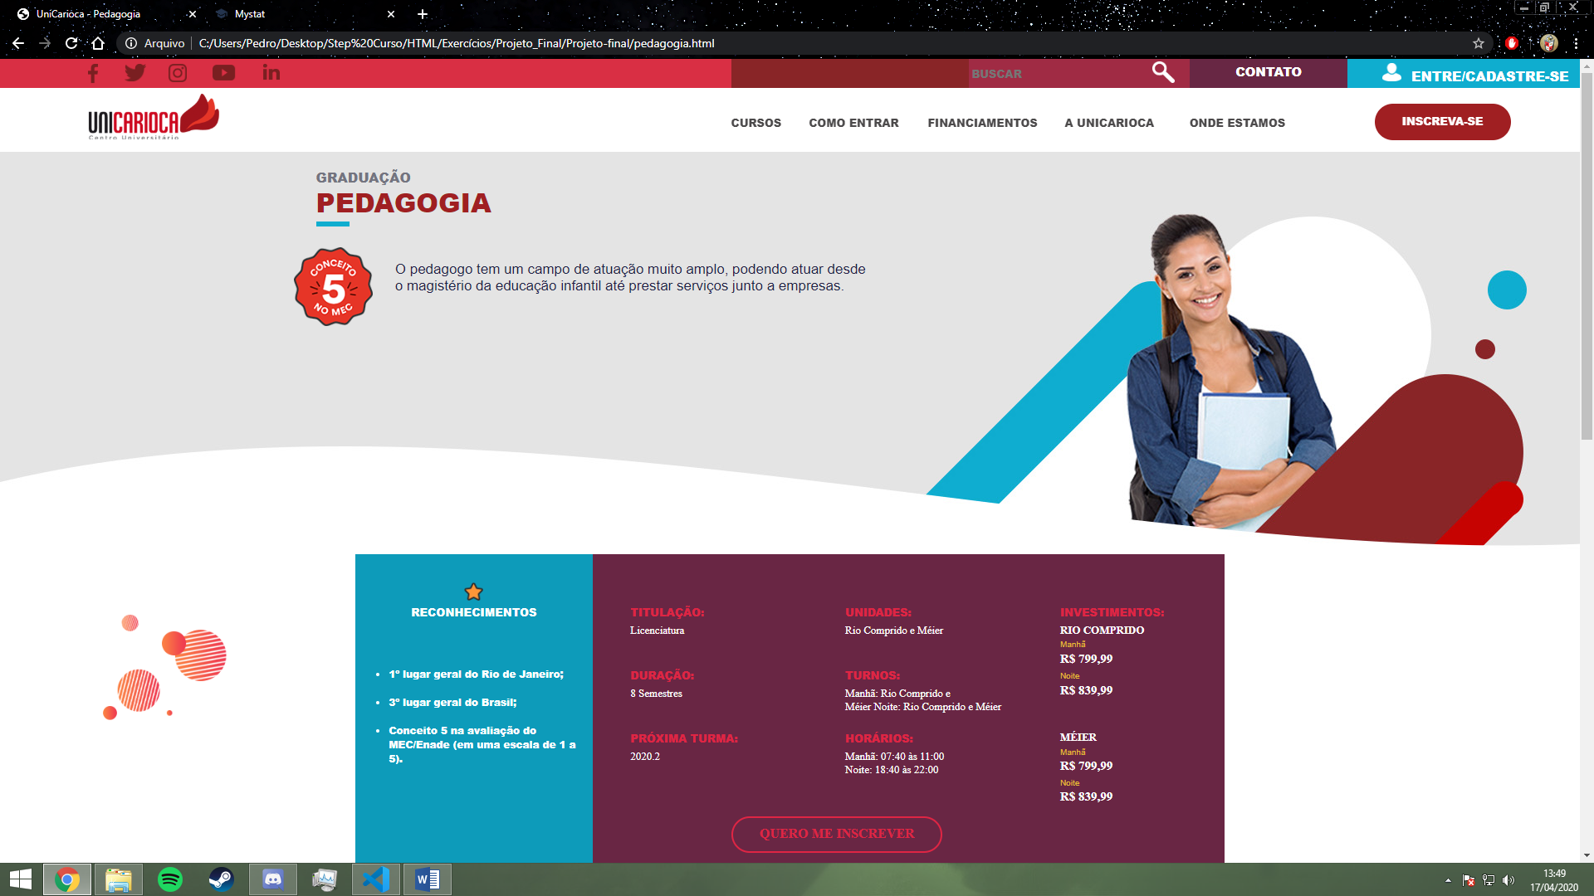

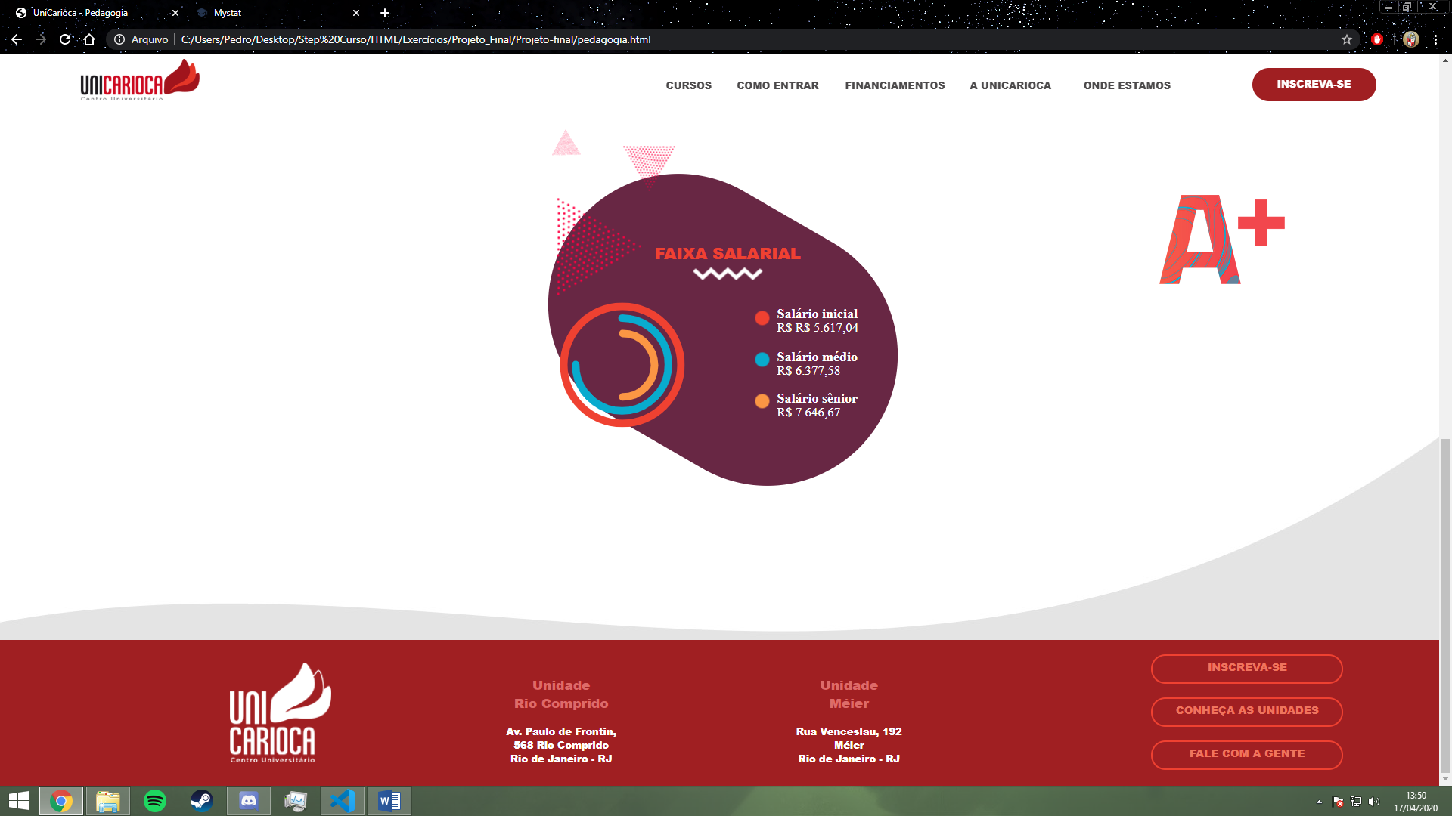

CSS:

#main1{

    background-image: url(../Imagens/fundo-main-7.jpg);

    height: 50vh;

}

CÓDIGO:

<!DOCTYPE html>

<html lang="en">

<head>

    <meta charset="UTF-8">

    <meta name="viewport" content="width=device-width, initial-scale=1.0">

    <title>UniCarioca - Pedagogia</title>

</head>

<link rel="stylesheet" href="Styles_css/index_header.css" type="text/css">

<link rel="stylesheet" href="Styles_css/pedagogia.css" type="text/css">

<link rel="stylesheet" href="Styles_css/course-table.css" type="text/css">

<body>

    <header>

        <span id="main-header">

            <div id="rede-social-facebook" class="redes-comp">

                <a href="https://www.facebook.com/UniCarioca" target="blank"><div id="logo-face" class="redes-sociais"></div></a>

            </div>

            <div id="rede-social-twitter" class="redes-comp">

                <a href="https://twitter.com/UniCarioca" target="blank"><div id="logo-twitter" class="redes-sociais"></div></a>

            </div>

            <div id="rede-social-instagram" class="redes-comp">

                <a href="https://www.instagram.com/unicarioca/" target="blank"><div id="logo-instagram" class="redes-sociais"></div></a>

            </div>

            <div id="rede-social-youtube" class="redes-comp">

                <a href="https://www.youtube.com/user/tvunicarioca" target="blank"><div id="logo-youtube" class="redes-sociais"></div></a>

            </div>

            <div id="rede-social-linkedin" class="redes-comp">

                <a href="https://www.linkedin.com/school/centro-universit%C3%A1rio-carioca/" target="blank"><div id="logo-linkedin" class="redes-sociais"></div></a>

            </div>

        </span>

        <span id="Bar"></span>

        <span id="search-bar">

            <input type="text" name="busca" id="search-1" placeholder="BUSCAR">

            <img src="Imagens/lupa-branca-1.png" alt="Pesquisa" id="search-img">

        </span>

        <span id="contact-1">

            <a href="contact.html" id="contact-text1">CONTATO</a>

        </span>

        <span id="login-bar">

            <img src="Imagens/login-logo.png" alt="login-logo" id="login-logo">

            <a href="login.html" id="login-text1">ENTRE/CADASTRE-SE</a>

        </span>

    </header>

    <nav>

        <span id="Uni-logo1-mv">

            <a href="index.html"><span id="Uni-logo1"></span></a>

        </span>

        <span class="menu-1">

            <ul>

                <span id="cur-1"><li><a class="nav-text1" href="#">CURSOS</a>

                    <ul>

                        <li><a class="nav-text2" href="eng_prod.html">ENGENHARIA DE PRODUÇÃO</a></li>

                        <li><a class="nav-text2" href="cie_comp.html">CIÊNCIA DA COMPUTAÇÃO</a></li>

                        <li><a class="nav-text2" href="rede_comp.html">REDE DE COMPUTADORES</a></li>

                        <li><a class="nav-text2" href="ana_sistema.html">ANÁLISE E DESENVOLVIMENTO DE SISTEMAS</a></li>

                        <li><a class="nav-text2" href="pedagogia.html">PEDAGOGIA</a></li>

                    </ul>

                </li></span>

                <span id="cur-2"><li><a class="nav-text1" href="#">COMO ENTRAR</a>

                    <ul>

                        <li><a class="nav-text2" href="vestibular.html">VESTIBULAR</a></li>

                    </ul>

                </li></span>

                <span><li><a class="nav-text1" href="#">FINANCIAMENTOS</a>

                    <ul>

                        <li><a class="nav-text2" href="parc_uni.html">PARCELAMENTO UNICARIOCA</a></li>

                    </ul>

                </li></span>

                <li><a class="nav-text1" href="#">A UNICARIOCA</a>

                    <ul>

                        <li><a class="nav-text2" href="instituição.html">INSTITUIÇÃO</a></li>

                    </ul>

                </li>

                <span><li><a class="nav-text1" href="#">ONDE ESTAMOS</a>

                    <ul>

                        <li><a class="nav-text2" href="rio_comp.html">UNIDADE RIO COMPRIDO</a></li>

                        <li><a class="nav-text2" href="meier.html">UNIDADE MÉIER</a></li>

                    </ul>

                </li></span>

            </ul>

        </span>

        <span id="insc-botao-mv1">

            <a href="parc_uni.html" class="no-decoration"><div id="insc-botao">INSCREVA-SE</div></a>

        </span>

    </nav>

    <main id="main1">

        <p id="sub-title1" class="text-basic">GRADUAÇÃO</p>

        <h1 id="title1" class="text-basic">PEDAGOGIA</h1>

        <hr class="small-hr-blue">

        <img src="Imagens/Conceito5-verm_1.png" alt="conceito5" id="con-5">

        <span id="p-text1-mv">

            <p id="p-text1">O pedagogo tem um campo de atuação muito amplo,

                 podendo atuar desde o magistério da educação infantil até prestar serviços junto a empresas.</p>

        </span>

    </main>

    <main id="main2">

        <div id="reco-1">

            <img src="Imagens/star.png" alt="star" id="star">

            <h5 class="text-basic" id="h5-text1">RECONHECIMENTOS</h5>

            <p>

                <ul id="sub-text1" class="text-basic">

                    <li>1º lugar geral do Rio de Janeiro;</li> <br>

                    <li>3º lugar geral do Brasil;</li> <br>

                    <li>Conceito 5 na avaliação do MEC/Enade (em uma escala de 1 a 5).</li>

                </ul>

            </p>

        </div>

        <img src="Imagens/imagenzin.png" alt="decoração1" id="imagem-fundo-1">

        <div id="cont-1">

            <p class="text-basic2" id="titulacao">TITULAÇÃO:</p>

            <p class="text-basic1" id="bach1">Licenciatura</p>

            <p class="text-basic2" id="dura1">DURAÇÃO:</p>

            <p class="text-basic1" id="dura2">8 Semestres</p>

            <p class="text-basic2" id="next-turma1">PRÓXIMA TURMA:</p>

            <p class="text-basic1" id="next-turma2">2020.2</p>

            <p class="text-basic2" id="unidade1">UNIDADES:</p>

            <p class="text-basic1" id="unidade2">Rio Comprido e Méier</p>

            <p class="text-basic2" id="turno1">TURNOS:</p>

            <p class="text-basic1" id="turno2">Manhã: Rio Comprido e <br> Méier Noite: Rio Comprido e Méier</p>

            <p class="text-basic2" id="hora1">HORÁRIOS:</p>

            <p class="text-basic1" id="hora2">Manhã: 07:40 às 11:00 <br> Noite: 18:40 às 22:00</p>

            <p class="text-basic2" id="inv1">INVESTIMENTOS:</p>

            <p class="text-basic1" id="inv2">RIO COMPRIDO</p>

            <p class="turn-amarelo" id="manha">Manhã</p>

            <p class="text-basic1" id="price1">R$ 799,99</p>

            <p class="turn-amarelo" id="noite">Noite</p>

            <p class="text-basic1" id="price2">R$ 839,99</p>

            <p class="text-basic1" id="inv3">MÉIER</p>

            <p class="turn-amarelo" id="manha2">Manhã</p>

            <p class="text-basic1" id="price3">R$ 799,99</p>

            <p class="turn-amarelo" id="noite2">Noite</p>

            <p class="text-basic1" id="price4">R$ 839,99</p>

            <a href="parc_uni.html" id="bot-ins2-text"><div id="bot-ins2">QUERO ME INSCREVER</div></a>

        </div>

        <img src="Imagens/faixa-salarial1.png" alt="imagem-fundo2" id="fx-salarial1">

        <img src="Imagens/A+.png" alt="a+" id="A">

        <p id="title2">FAIXA SALARIAL</p>

        <p class="text-basic1" id="salario-ini">Salário inicial</p>

        <p class="text-basic1" id="price5">R$ R$ 5.617,04</p>

        <p class="text-basic1" id="salario-med">Salário médio</p>

        <p class="text-basic1" id="price6">R$ 6.377,58</p>

        <p class="text-basic1" id="salario-sen">Salário sênior</p>

        <p class="text-basic1" id="price7">R$ 7.646,67</p>

    </main>

    <footer>

        <a href="index.html"><img src="Imagens/logo-2.png" alt="logo-2" id="logo-2"></a>

        <span id="footer-text1" class="footer-text">

            <h3 class="footer-title1">Unidade <br> Rio Comprido</h3>

            <p>Av. Paulo de Frontin, <br> 568 Rio Comprido <br> Rio de Janeiro - RJ</p>

        </span>

        <span id="footer-text2" class="footer-text">

            <h3 class="footer-title1">Unidade <br> Méier</h3>

            <p>Rua Venceslau, 192 <br> Méier <br> Rio de Janeiro - RJ</p>

        </span>

        <a href="parc_uni.html"><span id="mv-footer1" class="insc-botao2">INSCREVA-SE</span></a>

        <a href="rio_comp.html"><span id="mv-footer2" class="insc-botao2">CONHEÇA AS UNIDADES</span></a>

        <a href="contact.html"><span id="mv-footer3" class="insc-botao2">FALE COM A GENTE</span></a>

    </footer>

</body>

</html>

Página 6:

PRINT:

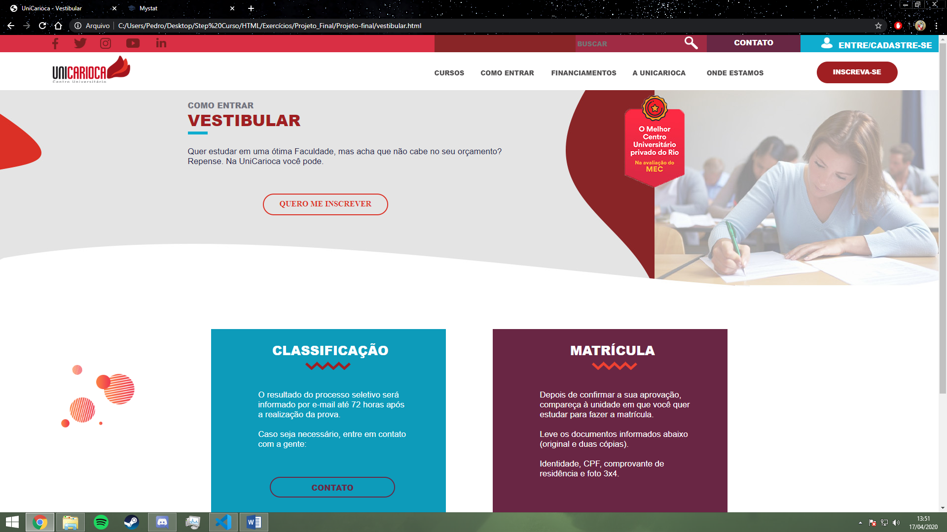

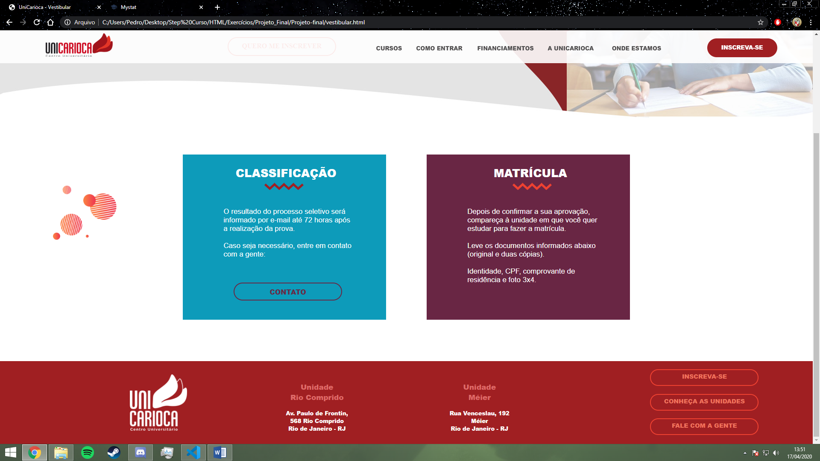

CSS:

#main1{

    background-image: url(../Imagens/fundo-main-8.jpg);

    height: 50vh;

}

#main3{

    height: 50vh;

}

#p-text1{

    position: absolute;

    margin-top: 6%;

    margin-left: 20%;

}

#bot-ins3{

    position: absolute;

    margin-left: 28%;

    margin-top: 11%;

    border: #db3025 solid 2px;

    background-color: none;

    color: #db3025;

    border-radius: 100px;

    width: 250px;

    height: 30px;

    padding-top: 10px;

    transition-duration: 0.4s;

    text-align: center;

}

#bot-ins3:hover{

    background-color: #db3025;

    color: white;

}

#cont-1{

    margin-left: 52.5%;

    width: 25%;

}

#reco-1{

    width: 25%;

}

#title3{

    position: absolute;

    color: white;

    margin-top: 5%;

    margin-left: 26%;

    font-size: 26px;

}

#title4{

        position: absolute;

        color: white;

        margin-top: 5%;

        margin-left: 33%;

        font-size: 26px;

}

#verm-esc1{

    position: absolute;

    margin-left: 40.2%;

    margin-top: 14%;

}

#verm-vivo1{

    position: absolute;

    margin-left: 42.2%;

    margin-top: 14%;

}

#p-text2{

    position: absolute;

    color: white;

    margin-top: 26%;

    width: 65%;

    margin-left: 20%;

    font-family: Arial, Helvetica, sans-serif;

    font-size: 17px;

}

#bot-ins4{

        position: absolute;

        margin-left: 25%;

        margin-top: 63%;

        border: #682744 solid 2px;

        background-color: none;

        color: #682744;

        border-radius: 100px;

        width: 250px;

        height: 30px;

        padding-top: 8px;

        transition-duration: 0.4s;

        text-align: center;

}

#bot-ins4:hover{

    background-color: #682744;

    color: #0d9bba;

}

CÓDIGO:

<!DOCTYPE html>

<html lang="en">

<head>

    <meta charset="UTF-8">

    <meta name="viewport" content="width=device-width, initial-scale=1.0">

    <title>UniCarioca - Vestibular</title>

</head>

<link rel="stylesheet" href="Styles_css/index_header.css" type="text/css">

<link rel="stylesheet" href="Styles_css/course-table.css" type="text/css">

<link rel="stylesheet" href="Styles_css/vestibular.css" type="text/css">

<body>

    <header>

        <span id="main-header">

            <div id="rede-social-facebook" class="redes-comp">

                <a href="https://www.facebook.com/UniCarioca" target="blank"><div id="logo-face" class="redes-sociais"></div></a>

            </div>

            <div id="rede-social-twitter" class="redes-comp">

                <a href="https://twitter.com/UniCarioca" target="blank"><div id="logo-twitter" class="redes-sociais"></div></a>

            </div>

            <div id="rede-social-instagram" class="redes-comp">

                <a href="https://www.instagram.com/unicarioca/" target="blank"><div id="logo-instagram" class="redes-sociais"></div></a>

            </div>

            <div id="rede-social-youtube" class="redes-comp">

                <a href="https://www.youtube.com/user/tvunicarioca" target="blank"><div id="logo-youtube" class="redes-sociais"></div></a>

            </div>

            <div id="rede-social-linkedin" class="redes-comp">

                <a href="https://www.linkedin.com/school/centro-universit%C3%A1rio-carioca/" target="blank"><div id="logo-linkedin" class="redes-sociais"></div></a>

            </div>

        </span>

        <span id="Bar"></span>

        <span id="search-bar">

            <input type="text" name="busca" id="search-1" placeholder="BUSCAR">

            <img src="Imagens/lupa-branca-1.png" alt="Pesquisa" id="search-img">

        </span>

        <span id="contact-1">

            <a href="contact.html" id="contact-text1">CONTATO</a>

        </span>

        <span id="login-bar">

            <img src="Imagens/login-logo.png" alt="login-logo" id="login-logo">

            <a href="login.html" id="login-text1">ENTRE/CADASTRE-SE</a>

        </span>

    </header>

    <nav>

        <span id="Uni-logo1-mv">

            <a href="index.html"><span id="Uni-logo1"></span></a>

        </span>

        <span class="menu-1">

            <ul>

                <span id="cur-1"><li><a class="nav-text1" href="#">CURSOS</a>

                    <ul>

                        <li><a class="nav-text2" href="eng_prod.html">ENGENHARIA DE PRODUÇÃO</a></li>

                        <li><a class="nav-text2" href="cie_comp.html">CIÊNCIA DA COMPUTAÇÃO</a></li>

                        <li><a class="nav-text2" href="rede_comp.html">REDE DE COMPUTADORES</a></li>

                        <li><a class="nav-text2" href="ana_sistema.html">ANÁLISE E DESENVOLVIMENTO DE SISTEMAS</a></li>

                        <li><a class="nav-text2" href="pedagogia.html">PEDAGOGIA</a></li>

                    </ul>

                </li></span>

                <span id="cur-2"><li><a class="nav-text1" href="#">COMO ENTRAR</a>

                    <ul>

                        <li><a class="nav-text2" href="vestibular.html">VESTIBULAR</a></li>

                    </ul>

                </li></span>

                <span><li><a class="nav-text1" href="#">FINANCIAMENTOS</a>

                    <ul>

                        <li><a class="nav-text2" href="parc_uni.html">PARCELAMENTO UNICARIOCA</a></li>

                    </ul>

                </li></span>

                <li><a class="nav-text1" href="#">A UNICARIOCA</a>

                    <ul>

                        <li><a class="nav-text2" href="instituição.html">INSTITUIÇÃO</a></li>

                    </ul>

                </li>

                <span><li><a class="nav-text1" href="#">ONDE ESTAMOS</a>

                    <ul>

                        <li><a class="nav-text2" href="rio_comp.html">UNIDADE RIO COMPRIDO</a></li>

                        <li><a class="nav-text2" href="meier.html">UNIDADE MÉIER</a></li>

                    </ul>

                </li></span>

            </ul>

        </span>

        <span id="insc-botao-mv1">

            <a href="parc_uni.html" class="no-decoration"><div id="insc-botao">INSCREVA-SE</div></a>

        </span>

    </nav>

    <main id="main1">

        <p id="sub-title1" class="text-basic">COMO ENTRAR</p>

        <h1 id="title1" class="text-basic">VESTIBULAR</h1>

        <hr class="small-hr-blue">

        <p id="p-text1">Quer estudar em uma ótima Faculdade, mas acha que não cabe no seu orçamento? <br>

         Repense. Na UniCarioca você pode.</p>

         <a href="parc_uni.html" id="bot-ins2-text"><div id="bot-ins3">QUERO ME INSCREVER</div></a>

    </main>

    <main id="main3">

        <img src="Imagens/imagenzin.png" alt="decoração1" id="imagem-fundo-1">

        <div id="reco-1">

            <h1 class="text-basic" id="title3">CLASSIFICAÇÃO</h1>

            <img src="Imagens/divider-vermelho-escuro.png" alt="escuro" id="verm-esc1">

            <p id="p-text2">O resultado do processo seletivo será informado por e-mail até 72 horas após a realização da prova.<br>

                <br> Caso seja necessário, entre em contato com a gente:</p>

                <a href="contact.html" class="text-basic2"><div id="bot-ins4">CONTATO</div></a>

        </div>

        <div id="cont-1">

            <h1 class="text-basic" id="title4">MATRÍCULA</h1>

            <img src="Imagens/divider-vermelho-vivo.png" alt="vivo" id="verm-vivo1">

            <p id="p-text2">Depois de confirmar a sua aprovação, compareça à unidade em que você quer estudar para fazer a matrícula. <br>

              <br>  Leve os documentos informados abaixo (original e duas cópias). <br>

              <br> Identidade, CPF, comprovante de residência e foto 3x4.</p>

        </div>

    </main>

    <footer>

        <a href="index.html"><img src="Imagens/logo-2.png" alt="logo-2" id="logo-2"></a>

        <span id="footer-text1" class="footer-text">

            <h3 class="footer-title1">Unidade <br> Rio Comprido</h3>

            <p>Av. Paulo de Frontin, <br> 568 Rio Comprido <br> Rio de Janeiro - RJ</p>

        </span>

        <span id="footer-text2" class="footer-text">

            <h3 class="footer-title1">Unidade <br> Méier</h3>

            <p>Rua Venceslau, 192 <br> Méier <br> Rio de Janeiro - RJ</p>

        </span>

        <a href="parc_uni.html"><span id="mv-footer1" class="insc-botao2">INSCREVA-SE</span></a>

        <a href="rio_comp.html"><span id="mv-footer2" class="insc-botao2">CONHEÇA AS UNIDADES</span></a>

        <a href="contact.html"><span id="mv-footer3" class="insc-botao2">FALE COM A GENTE</span></a>

    </footer>

</body>

</html>

Página 7:

PRINT:

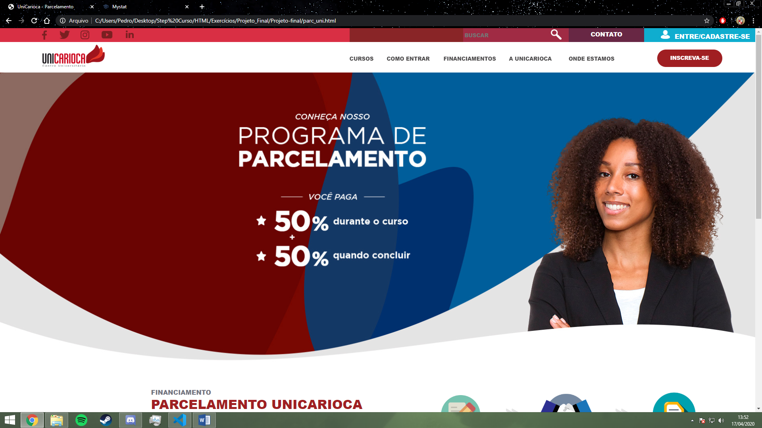

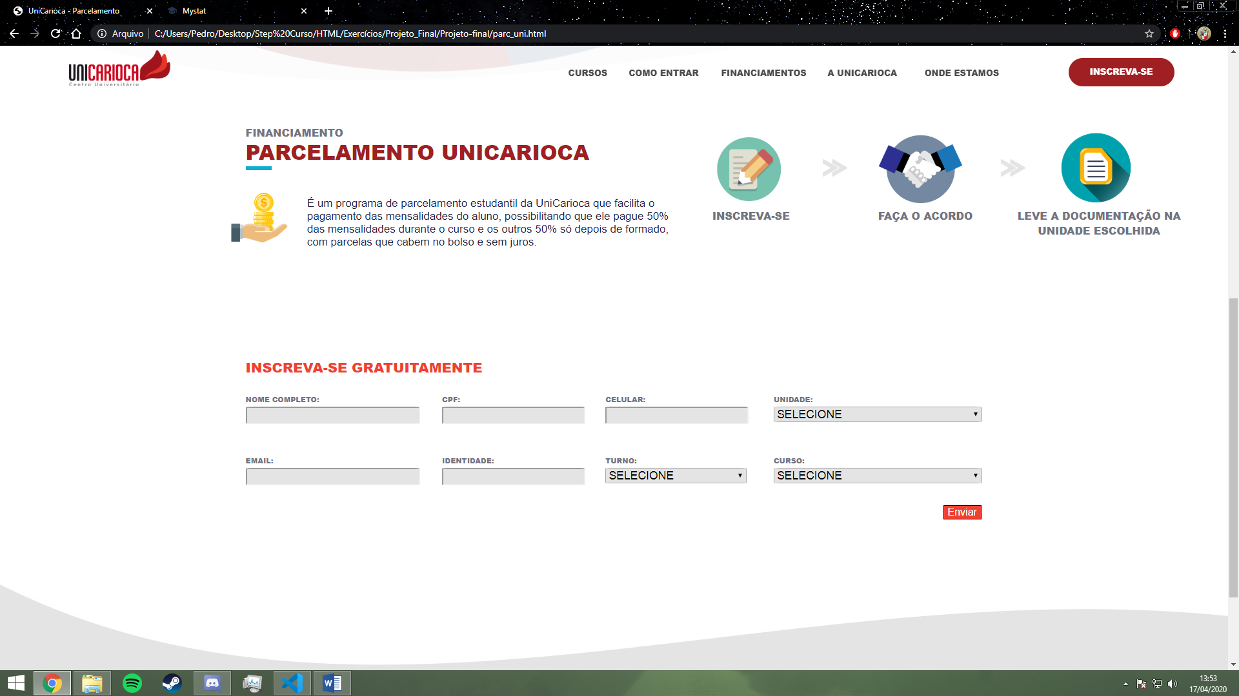

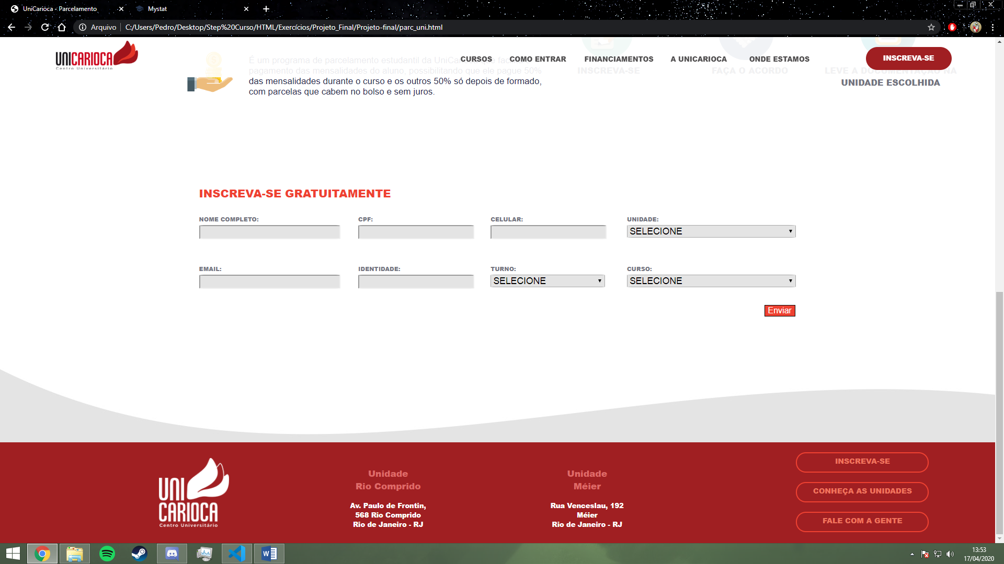

CSS:

#main1{

    background-image: url(../Imagens/fundo_main.jpg);

    background-size: 100%;

    background-repeat: no-repeat;

    height: 80vh;

}

#main3{

    background-image: url(../Imagens/fundo-main-9.jpg);

    background-repeat: no-repeat;

    height: 90vh;

}

#icon1{

    position: absolute;

    margin-left: 57%;

    margin-top: 2%;

    width: 8%;

    transition: 0.3s;

}

#icon1:hover{

    width: 8.5%;

    margin-left: 56.8%;

    margin-top: 1.8%;

}

#icon2{

    position: absolute;

    margin-left: 71%;

    margin-top: 1.4%;

    width: 8%;

    transition: 0.3s;

}

#icon2:hover{

    width: 8.5%;

    margin-left: 70.9%;

    margin-top: 1.3%;

}

#icon3{

    position: absolute;

    margin-left: 86%;

    margin-top: 1.4%;

    width: 7%;

    transition: 0.3s;

}

#icon3:hover{

    width: 7.5%;

    margin-left: 85.9%;

    margin-top: 1.3%;

}

#seta1{

    position: absolute;

    margin-left: 67%;

    margin-top: 3.8%;

    width: 2%;

}

#seta2{

    position: absolute;

    margin-left: 81.5%;

    margin-top: 3.8%;

    width: 2%;

}

#sub-title2{

    position: absolute;

    color: #73747f;

    margin-top: 7.8%;

    margin-left: 58%;

}

#sub-title3{

    position: absolute;

    color: #73747f;

    margin-top: 7.8%;

    margin-left: 71.5%;

}

#sub-title4{

    position: absolute;

    text-align: center;

    color: #73747f;

    width: 15%;

    margin-top: 7.8%;

    margin-left: 82%;

}

#title3{

    position: absolute;

    margin-top: 20%;

    margin-left: 20%;

    font-family: 'Titillium Web',sans-serif;

    font-weight: 800;

    color: #ef4131;

    font-size: 131.25%;

}

.input-base{

    position: absolute;

    background-color: #e4e4e4;

    border-radius: 5%;

    margin-left: 20%;

    margin-top: 24%;

    font-size: 110%;

}

#nome1{

    width: 14%;

}

.text-insc1{

    position: absolute;

    margin-left: 20%;

    margin-top: 23%;

    font-family: 'Titillium Web',sans-serif;

    font-weight: 800;

    color: #73747f;

    font-size: 70%;

}

#mov-CPF{

    margin-left: 36%;

}

#CPF{

    margin-left: 36%;

}

#mov-tel{

    margin-left: 49.3%;

}

#tel1{

    margin-left: 49.3%;

}

#mov-unidade1{

    margin-left: 63%;

}

#unidade1{

    margin-left: 63%;

    margin-top: 24%;

    font-size: 110%;

}

#mov-email{

    margin-top: 28%;

}

#email1{

    margin-top: 29%;

    width: 14%;

}

#mov-RG1{

    margin-top: 28%;

    margin-left: 36%;

}

#RG1{

    margin-top: 29%;

    margin-left: 36%;

}

#mov-sexo1{

    margin-top: 28%;

    margin-left: 49.3%;

}

#sexo1{

    margin-top: 29%;

    margin-left: 49.3%;

    width: 11.5%;

}

#mov-curso1{

    margin-top: 28%;

    margin-left: 63%;

}

#curso1{

    margin-top: 29%;

    margin-left: 63%;

    width: 17%;

}

#enviar1{

    position: absolute;

    margin-top: 32%;

    margin-left: 76.8%;

    background-color: #ef4131;

    border: 1px solid black;

    color: white;

    font-size: 100%;

}

CÓDIGO:

<!DOCTYPE html>

<html lang="en">

<head>

    <meta charset="UTF-8">

    <meta name="viewport" content="width=device-width, initial-scale=1.0">

    <title>UniCarioca - Parcelamento</title>

</head>

<link rel="stylesheet" href="Styles_css/index_header.css" type="text/css">

<link rel="stylesheet" href="Styles_css/course-table.css" type="text/css">

<link rel="stylesheet" href="Styles_css/parc-uni.css" type="text/css">

<body>

    <header>

        <span id="main-header">

            <div id="rede-social-facebook" class="redes-comp">

                <a href="https://www.facebook.com/UniCarioca" target="blank"><div id="logo-face" class="redes-sociais"></div></a>

            </div>

            <div id="rede-social-twitter" class="redes-comp">

                <a href="https://twitter.com/UniCarioca" target="blank"><div id="logo-twitter" class="redes-sociais"></div></a>

            </div>

            <div id="rede-social-instagram" class="redes-comp">

                <a href="https://www.instagram.com/unicarioca/" target="blank"><div id="logo-instagram" class="redes-sociais"></div></a>

            </div>

            <div id="rede-social-youtube" class="redes-comp">

                <a href="https://www.youtube.com/user/tvunicarioca" target="blank"><div id="logo-youtube" class="redes-sociais"></div></a>

            </div>

            <div id="rede-social-linkedin" class="redes-comp">

                <a href="https://www.linkedin.com/school/centro-universit%C3%A1rio-carioca/" target="blank"><div id="logo-linkedin" class="redes-sociais"></div></a>

            </div>

        </span>

        <span id="Bar"></span>

        <span id="search-bar">

            <input type="text" name="busca" id="search-1" placeholder="BUSCAR">

            <img src="Imagens/lupa-branca-1.png" alt="Pesquisa" id="search-img">

        </span>

        <span id="contact-1">

            <a href="contact.html" id="contact-text1">CONTATO</a>

        </span>

        <span id="login-bar">

            <img src="Imagens/login-logo.png" alt="login-logo" id="login-logo">

            <a href="login.html" id="login-text1">ENTRE/CADASTRE-SE</a>

        </span>

    </header>

    <nav>

        <span id="Uni-logo1-mv">

            <a href="index.html"><span id="Uni-logo1"></span></a>

        </span>

        <span class="menu-1">

            <ul>

                <span id="cur-1"><li><a class="nav-text1" href="#">CURSOS</a>

                    <ul>

                        <li><a class="nav-text2" href="eng_prod.html">ENGENHARIA DE PRODUÇÃO</a></li>

                        <li><a class="nav-text2" href="cie_comp.html">CIÊNCIA DA COMPUTAÇÃO</a></li>

                        <li><a class="nav-text2" href="rede_comp.html">REDE DE COMPUTADORES</a></li>

                        <li><a class="nav-text2" href="ana_sistema.html">ANÁLISE E DESENVOLVIMENTO DE SISTEMAS</a></li>

                        <li><a class="nav-text2" href="pedagogia.html">PEDAGOGIA</a></li>

                    </ul>

                </li></span>

                <span id="cur-2"><li><a class="nav-text1" href="#">COMO ENTRAR</a>

                    <ul>

                        <li><a class="nav-text2" href="vestibular.html">VESTIBULAR</a></li>

                    </ul>

                </li></span>

                <span><li><a class="nav-text1" href="#">FINANCIAMENTOS</a>

                    <ul>

                        <li><a class="nav-text2" href="parc_uni.html">PARCELAMENTO UNICARIOCA</a></li>

                    </ul>

                </li></span>

                <li><a class="nav-text1" href="#">A UNICARIOCA</a>

                    <ul>

                        <li><a class="nav-text2" href="instituição.html">INSTITUIÇÃO</a></li>

                    </ul>

                </li>

                <span><li><a class="nav-text1" href="#">ONDE ESTAMOS</a>

                    <ul>

                        <li><a class="nav-text2" href="rio_comp.html">UNIDADE RIO COMPRIDO</a></li>

                        <li><a class="nav-text2" href="meier.html">UNIDADE MÉIER</a></li>

                    </ul>

                </li></span>

            </ul>

        </span>

        <span id="insc-botao-mv1">

            <a href="parc_uni.html" class="no-decoration"><div id="insc-botao">INSCREVA-SE</div></a>

        </span>

    </nav>

    <div id="main1"></div>

    <main id="main3">

            <p id="sub-title1" class="text-basic">FINANCIAMENTO</p>

            <h1 id="title1" class="text-basic">PARCELAMENTO UNICARIOCA</h1>

            <hr class="small-hr-blue">

            <img src="Imagens/Parc-icon.png" alt="financiamento1" id="con-5">

            <span id="p-text1-mv">

                <p id="p-text1">É um programa de parcelamento estudantil da UniCarioca que facilita

                    o pagamento das mensalidades do aluno, possibilitando que ele pague 50% das mensalidades

                    durante o curso e os outros 50% só depois de formado, com parcelas que cabem no bolso e sem juros.</p>

            </span>

            <img src="Imagens/fin-icon1.png" alt="logo1" id="icon1">

            <img src="Imagens/seta1.png" alt="seta" id="seta1">

            <img src="Imagens/fin-icon2.png" alt="logo2" id="icon2">

            <img src="Imagens/seta1.png" alt="seta" id="seta2">

            <img src="Imagens/fin-icon3.png" alt="logo3" id="icon3">

            <p id="sub-title2" class="text-basic">INSCREVA-SE</p>

            <p id="sub-title3" class="text-basic">FAÇA O ACORDO</p>

            <p id="sub-title4" class="text-basic">LEVE A DOCUMENTAÇÃO NA UNIDADE ESCOLHIDA</p>

            <p id="title3" class="text-basic">INSCREVA-SE GRATUITAMENTE</p>

            <label for="nome1"><p class="text-insc1">NOME COMPLETO:</p></label><input type="text" name="nome" id="nome1" class="input-base">

            <label for="CPF"><p id="mov-CPF" class="text-insc1">CPF:</p></label><input type="number" name="CPF" id="CPF" class="input-base">

            <label for="tel1"><p id="mov-tel" class="text-insc1">CELULAR:</p></label><input type="tel" name="celular" id="tel1" class="input-base">

            <label for="unidade1"><p id="mov-unidade1" class="text-insc1">UNIDADE:</p>

                <select name="unidade" id="unidade1" class="input-base">

                    <option value><p>SELECIONE</p></option>

                    <option value="1"><p>UNIDADE E POLO - RIO COMPRIDO</p></option>

                    <option value="2"><p>UNIDADE E POLO - MÉIER</p></option>

                </select>

            </label>

            <label for="email1"><p id="mov-email" class="text-insc1">EMAIL:</p></label><input type="email" name="email" id="email1" class="input-base">

            <label for="RG1"><p id="mov-RG1" class="text-insc1">IDENTIDADE:</p></label><input type="number" name="RG" id="RG1" class="input-base">

            <label for="sexo1"><p id="mov-sexo1" class="text-insc1">TURNO:</p>

                <select name="sexo" id="sexo1" class="input-base">

                    <option value><p>SELECIONE</p></option>

                    <option value="1"><p>MANHA</p></option>

                    <option value="2"><p>NOITE</p></option>

                </select>

            <label for="curso1"><p id="mov-curso1" class="text-insc1">CURSO:</p>

                <select name="curso" id="curso1" class="input-base">

                    <option value><p>SELECIONE</p></option>

                    <option value="1"><p>ENGENHARIA DE PRODUÇÃO</p></option>

                    <option value="2"><p>CIÊNCIA DA COMPUTAÇÃO</p></option>

                    <option value="3"><p>ANÁLISE E DESENVOLVIMENTO DE SISTEMAS</p></option>

                    <option value="4"><p>REDE DE COMPUTADORES</p></option>

                    <option value="5"><p>PEDAGOGIA</p></option>

                </select>

            </label>

            <input type="submit" id="enviar1">

    </main>

    <footer>

        <a href="index.html"><img src="Imagens/logo-2.png" alt="logo-2" id="logo-2"></a>

        <span id="footer-text1" class="footer-text">

            <h3 class="footer-title1">Unidade <br> Rio Comprido</h3>

            <p>Av. Paulo de Frontin, <br> 568 Rio Comprido <br> Rio de Janeiro - RJ</p>

        </span>

        <span id="footer-text2" class="footer-text">

            <h3 class="footer-title1">Unidade <br> Méier</h3>

            <p>Rua Venceslau, 192 <br> Méier <br> Rio de Janeiro - RJ</p>

        </span>

        <a href="parc_uni.html"><span id="mv-footer1" class="insc-botao2">INSCREVA-SE</span></a>

        <a href="rio_comp.html"><span id="mv-footer2" class="insc-botao2">CONHEÇA AS UNIDADES</span></a>

        <a href="contact.html"><span id="mv-footer3" class="insc-botao2">FALE COM A GENTE</span></a>

    </footer>

</body>

</html>

Página 8:

PRINT:

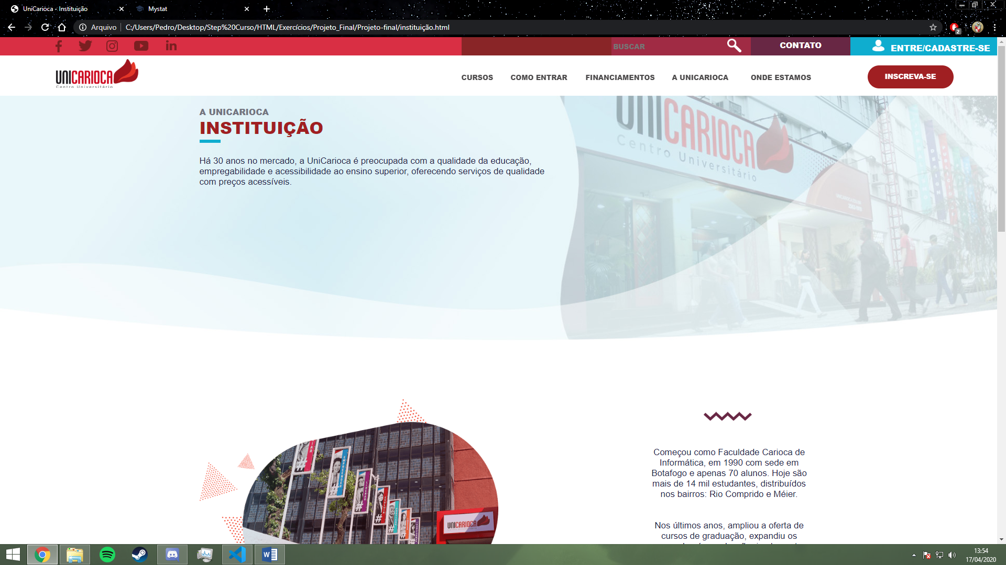

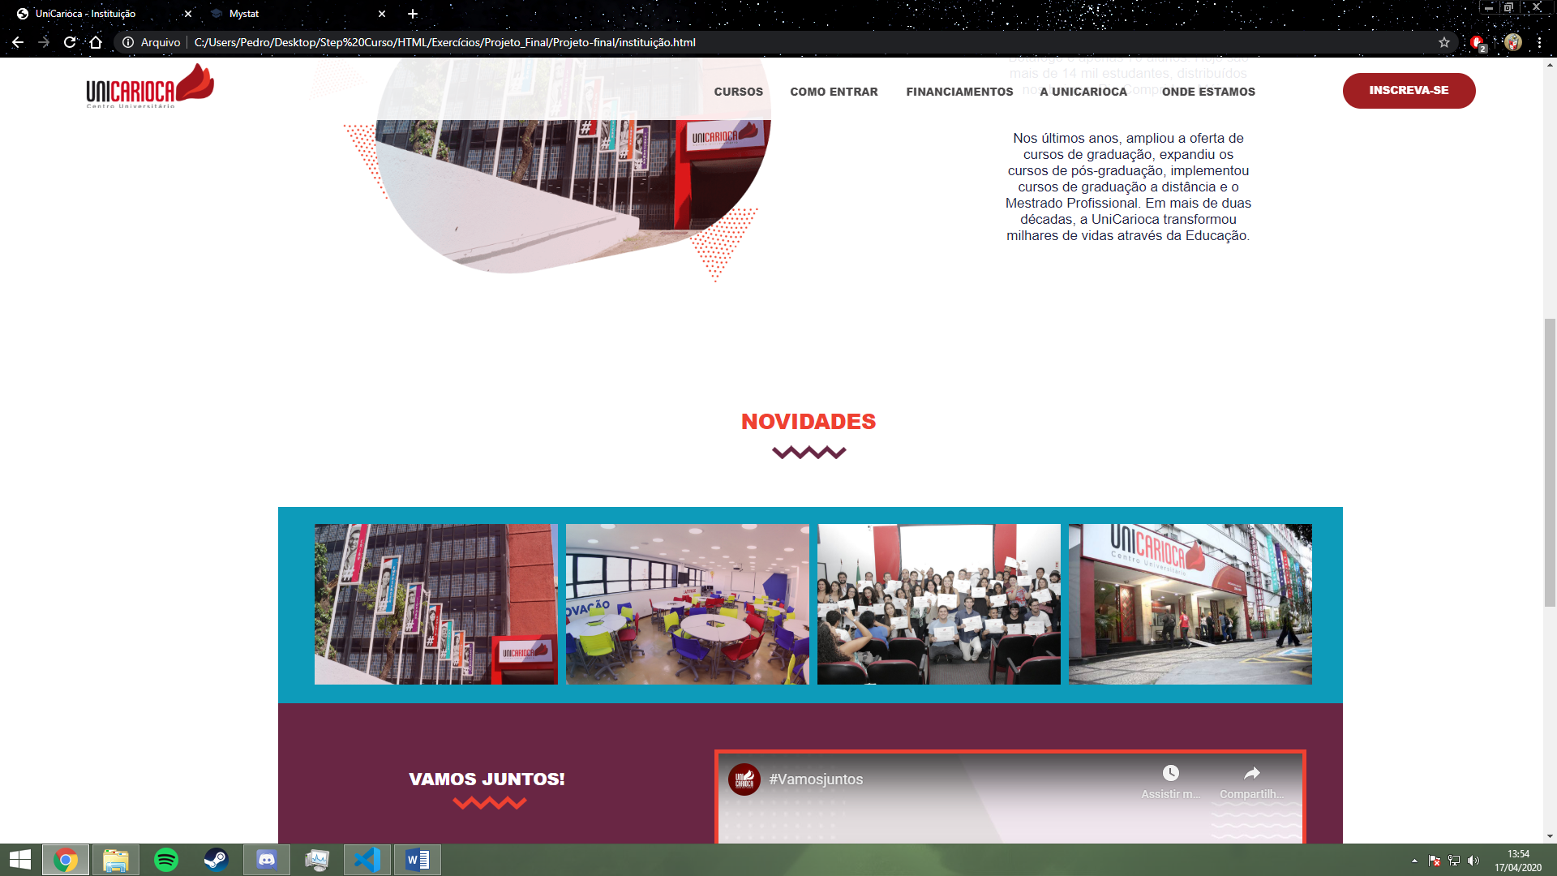

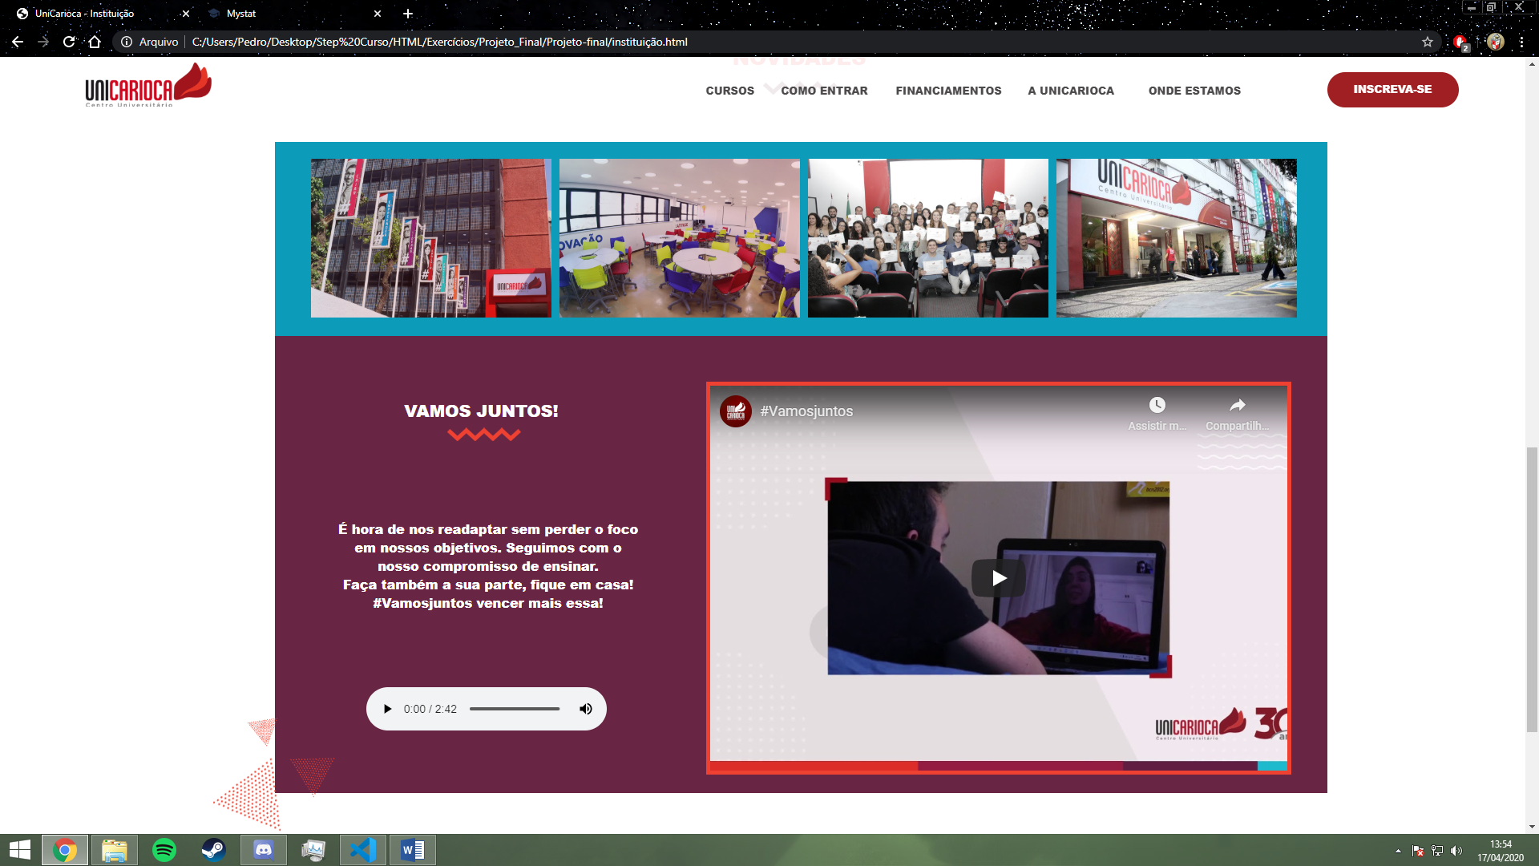

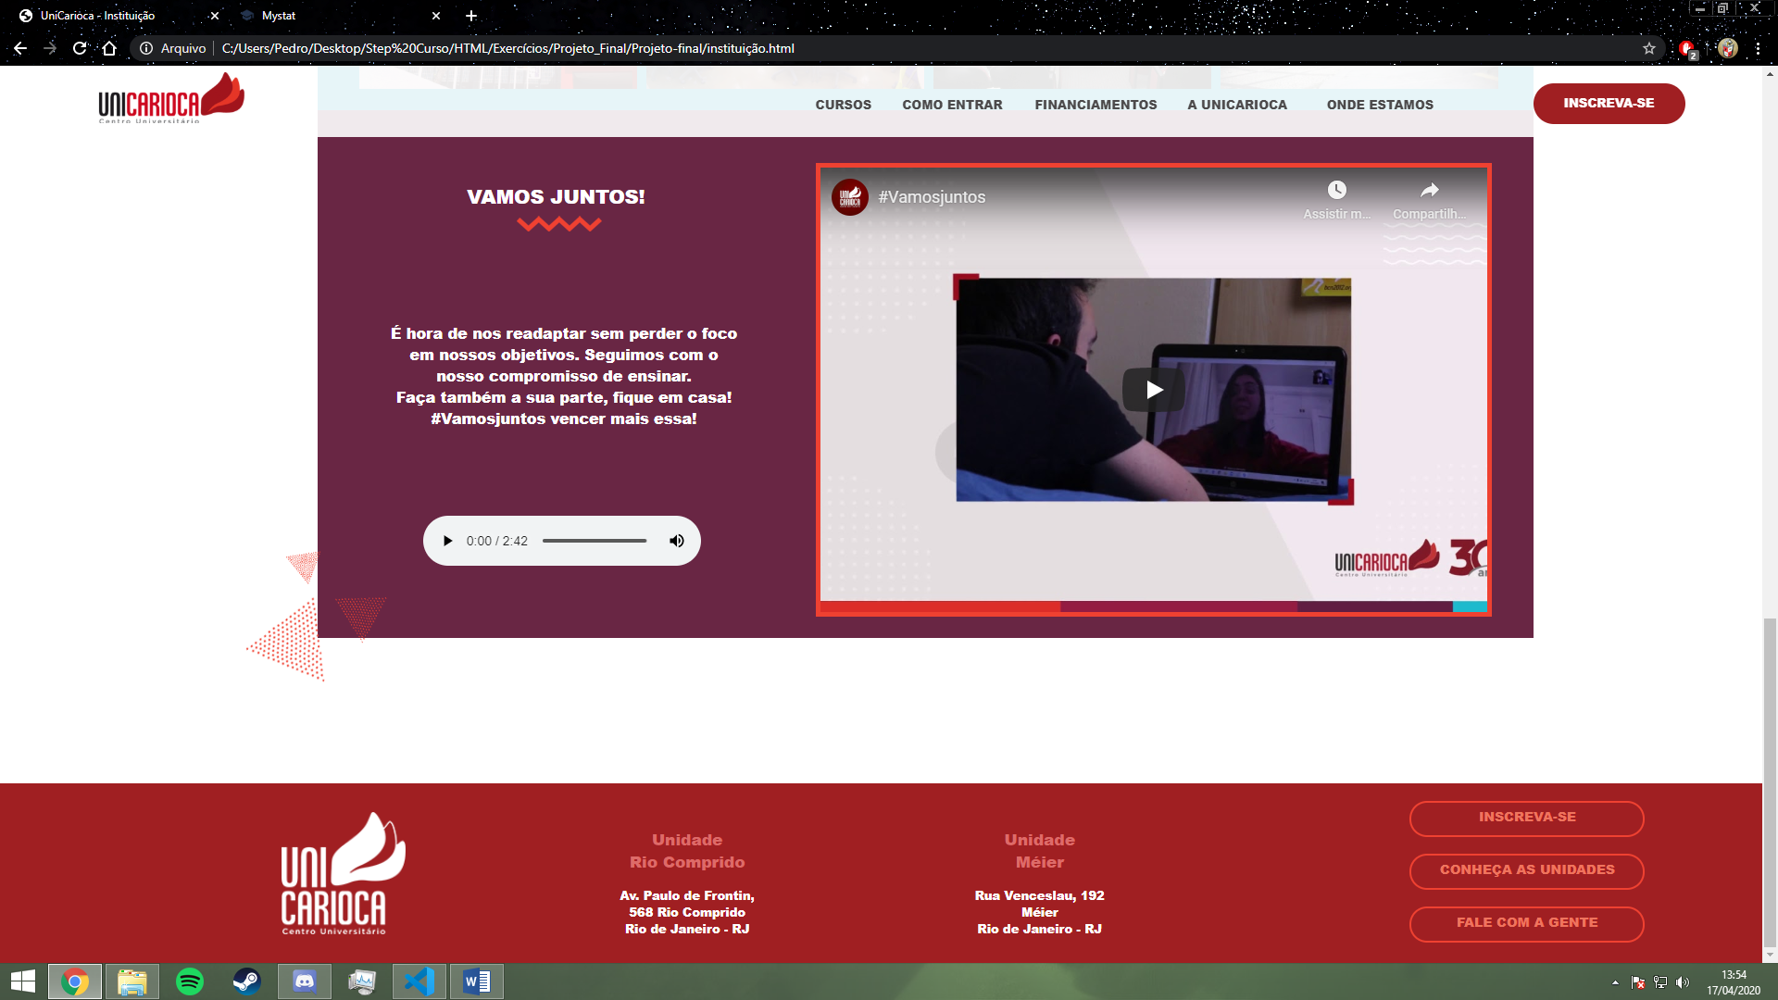

CSS:

#main-1{

    background-image: url(../Imagens/fundo-main-10.jpg);

    background-repeat: no-repeat;

    background-size: 100%;

    height: 50vh;

}

#main-2{

    height: 80vh;

}

#main3{

    height: 100vh;

}

#img2{

    position: absolute;

    margin-left: 20%;

    margin-top: 5%;

    width: 30%;

}

#img3{

    margin-left: 4%;

    margin-top: 5%;

}

#div-2{

    position: absolute;

    margin-left: 60%;

    margin-top: 5%;

    width: 25%;

    height: 45%;

    text-align: center;

}

#p-text2{

    margin-top: 10%;

    font-family: Arial, Helvetica, sans-serif;

    font-size: 106%;

    color: #212146;

}

.galeria1{

    visibility: hidden;

    opacity: 0;

    height: 0;

    overflow-y: hidden;

}

#lista1{

    width: 50%;

    list-style: none;

    display: flex;

}

#bg1{

    margin-left: 18%;

    width: 69%;

    height: 25%;

    background-color: #0d9bba;

}

.mini{

    margin-left: 0%;

    margin-top: 5%;

    width: 300px;

    padding: 5px;

    transition: 0.3s;

}

.mini:hover{

    width: 320px;

    margin-left: -2%;

    margin-top: 3%;

}

.galeria1:target{

    opacity: 1;

    visibility: visible;

    width: 100%;

    height: 100%;

    top: 0;

    left: 0;

    background: rgba(10, 10, 10, 0.7);

    position: fixed;

    z-index: 15;

}

.galeria1:target .caixa-img img{

    opacity: 1;

    transition: 0.5s;

}

.caixa-img{

    width: 1000px;

    margin: 150px auto;

}

.caixa-img img{

    opacity: 0;

}

.bot{

    color: white;

    font-family: Arial, Helvetica, sans-serif;

    text-decoration: none;

    width: 70px;

    height: 70px;

    font-size: 50px;

    text-align: center;

    position: absolute;

}

#ant{

    left: 15%;

    top: 45%;

}

#prox{

    right: 15%;

    top: 45%;

}

#fch{

    top: 8%;

    right: 5%;

}

#title-foto1{

    position: absolute;

    margin-left: 48%;

    margin-top: -6.5%;

    font-size: 160%;

    color: #ef4131;

}

#ond1{

    position: absolute;

    margin-left: 50%;

    margin-top: -4%;

}

#video1{

    background-color: #692644;

    width: 69%;

    padding-top: 3%;

    padding-bottom: 1%;

    margin-left: 18%;

}

#video2{

    margin-left: 41%;

    border: 5px solid #ef4131;

}

#video-title{

    position: absolute;

    margin-left: 8.5%;

    color: white;

    font-size: 130%;

}

#p-text3{

    position: absolute;

    margin-top: 9%;

    margin-left: 4%;

    text-align: center;

    width: 20%;

    color: white;

}

#verm1{

    position: absolute;

    margin-left: 11.3%;

    margin-top: 3%;

}

#img-fundo2{

    position: absolute;

    margin-top: 22%;

    margin-left: -4%;

}

#audio1{

    position: absolute;

    margin-top: 20%;

    margin-left: 6%;

}

CÓDIGO:

<!DOCTYPE html>

<html lang="en">

<head>

    <meta charset="UTF-8">

    <meta name="viewport" content="width=device-width, initial-scale=1.0">

    <title>UniCarioca - Instituição</title>

</head>

<link rel="stylesheet" href="Styles_css/index_header.css" type="text/css">

<link rel="stylesheet" href="Styles_css/course-table.css" type="text/css">

<link rel="stylesheet" href="Styles_css/vestibular.css" type="text/css">

<link rel="stylesheet" href="Styles_css/insti.css" type="text/css">

<body>

    <header>

        <span id="main-header">

            <div id="rede-social-facebook" class="redes-comp">

                <a href="https://www.facebook.com/UniCarioca" target="blank"><div id="logo-face" class="redes-sociais"></div></a>

            </div>

            <div id="rede-social-twitter" class="redes-comp">

                <a href="https://twitter.com/UniCarioca" target="blank"><div id="logo-twitter" class="redes-sociais"></div></a>

            </div>

            <div id="rede-social-instagram" class="redes-comp">

                <a href="https://www.instagram.com/unicarioca/" target="blank"><div id="logo-instagram" class="redes-sociais"></div></a>

            </div>

            <div id="rede-social-youtube" class="redes-comp">

                <a href="https://www.youtube.com/user/tvunicarioca" target="blank"><div id="logo-youtube" class="redes-sociais"></div></a>

            </div>

            <div id="rede-social-linkedin" class="redes-comp">

                <a href="https://www.linkedin.com/school/centro-universit%C3%A1rio-carioca/" target="blank"><div id="logo-linkedin" class="redes-sociais"></div></a>

            </div>

        </span>

        <span id="Bar"></span>

        <span id="search-bar">

            <input type="text" name="busca" id="search-1" placeholder="BUSCAR">

            <img src="Imagens/lupa-branca-1.png" alt="Pesquisa" id="search-img">

        </span>

        <span id="contact-1">

            <a href="contact.html" id="contact-text1">CONTATO</a>

        </span>

        <span id="login-bar">

            <img src="Imagens/login-logo.png" alt="login-logo" id="login-logo">

            <a href="login.html" id="login-text1">ENTRE/CADASTRE-SE</a>

        </span>

    </header>

    <nav>

        <span id="Uni-logo1-mv">

            <a href="index.html"><span id="Uni-logo1"></span></a>

        </span>

        <span class="menu-1">

            <ul>

                <span id="cur-1"><li><a class="nav-text1" href="#">CURSOS</a>

                    <ul>

                        <li><a class="nav-text2" href="eng_prod.html">ENGENHARIA DE PRODUÇÃO</a></li>

                        <li><a class="nav-text2" href="cie_comp.html">CIÊNCIA DA COMPUTAÇÃO</a></li>

                        <li><a class="nav-text2" href="rede_comp.html">REDE DE COMPUTADORES</a></li>

                        <li><a class="nav-text2" href="ana_sistema.html">ANÁLISE E DESENVOLVIMENTO DE SISTEMAS</a></li>

                        <li><a class="nav-text2" href="pedagogia.html">PEDAGOGIA</a></li>

                    </ul>

                </li></span>

                <span id="cur-2"><li><a class="nav-text1" href="#">COMO ENTRAR</a>

                    <ul>

                        <li><a class="nav-text2" href="vestibular.html">VESTIBULAR</a></li>

                    </ul>

                </li></span>

                <span><li><a class="nav-text1" href="#">FINANCIAMENTOS</a>

                    <ul>

                        <li><a class="nav-text2" href="parc_uni.html">PARCELAMENTO UNICARIOCA</a></li>

                    </ul>

                </li></span>

                <li><a class="nav-text1" href="#">A UNICARIOCA</a>

                    <ul>

                        <li><a class="nav-text2" href="instituição.html">INSTITUIÇÃO</a></li>

                    </ul>

                </li>

                <span><li><a class="nav-text1" href="#">ONDE ESTAMOS</a>

                    <ul>

                        <li><a class="nav-text2" href="rio_comp.html">UNIDADE RIO COMPRIDO</a></li>

                        <li><a class="nav-text2" href="meier.html">UNIDADE MÉIER</a></li>

                    </ul>

                </li></span>

            </ul>

        </span>

        <span id="insc-botao-mv1">

            <a href="parc_uni.html" class="no-decoration"><div id="insc-botao">INSCREVA-SE</div></a>

        </span>

    </nav>

    <main id="main-1">

        <p id="sub-title1" class="text-basic">A UNICARIOCA</p>

        <h1 id="title1" class="text-basic">INSTITUIÇÃO</h1>

        <hr class="small-hr-blue">

        <p id="p-text1">Há 30 anos no mercado, a UniCarioca é preocupada com a qualidade da educação, <br>

             empregabilidade e acessibilidade ao ensino superior, oferecendo serviços de qualidade <br>

              com preços acessíveis.</p>

    </main>

    <main id="main-2">

        <img src="Imagens/aunicarioca_2.png" alt="img2" id="img2">

        <div id="div-2">

            <img src="Imagens/onda-roxa.png" alt="img3" id="img3">

            <p id="p-text2">Começou como Faculdade Carioca de Informática, em 1990 com sede em Botafogo e

                apenas 70 alunos. Hoje são mais de 14 mil estudantes, distribuídos nos bairros: Rio Comprido e

                Méier. <br><br><br>

                Nos últimos anos, ampliou a oferta de cursos de graduação, expandiu os cursos de pós-graduação,

                implementou cursos de graduação a distância e o Mestrado Profissional. Em mais de duas décadas,

                a UniCarioca transformou milhares de vidas através da Educação.</p>

        </div>

    </main>

    <main id="main3">

        <p class="text-basic" id="title-foto1">NOVIDADES</p>

        <img src="Imagens/onda-roxa.png" alt="div1" id="ond1">

        <div id="bg1">

            <ul id="lista1">

                <li><a href="#foto1"><img src="Imagens/foto1.jpg" alt="foto" class="mini"></a></li>

                <li><a href="#foto2"><img src="Imagens/foto2.jpg" alt="foto" class="mini"></a></li>

                <li><a href="#foto3"><img src="Imagens/foto3.jpg" alt="foto" class="mini"></a></li>

                <li><a href="#foto4"><img src="Imagens/foto4.jpg" alt="foto" class="mini"></a></li>

            </ul>

        </div>

        <div id="video1">

            <p class="text-basic" id="video-title">VAMOS JUNTOS!</p>

            <img src="Imagens/divider-vermelho-vivo.png" alt="verm1" id="verm1">

            <p class="text-basic" id="p-text3">É hora de nos readaptar sem perder o foco em nossos objetivos. Seguimos com o nosso compromisso de ensinar.

                <br> Faça também a sua parte, fique em casa! #Vamosjuntos vencer mais essa!</p>

            <audio src="Audio/Linkin_Park_-_Faint_Qoret.com.mp3" id="audio1" controls preload="auto"></audio>

            <img src="Imagens/tres-triangulos.png" alt="fundo" id="img-fundo2">

            <iframe id="video2" width="720" height="480" src="https://www.youtube.com/embed/wzXVdD7rKlk" frameborder="0"

            allow="accelerometer; autoplay; encrypted-media; gyroscope; picture-in-picture" allowfullscreen></iframe>

        </div>

        <div class="galeria1" id="foto1">

            <div class="caixa-img">

                <a href="#foto4" class="bot" id="ant">&#171;</a>

                <a href="" class="bot" id="fch">X</a>

                <img src="Imagens/foto1.jpg" alt="foto">

                <a href="#foto2" class="bot" id="prox">&#187;</a>

            </div>

        </div>

        <div class="galeria1" id="foto2">

            <div class="caixa-img">

                <a href="#foto1" class="bot" id="ant">&#171;</a>

                <a href="" class="bot" id="fch">X</a>

                <img src="Imagens/foto2.jpg" alt="foto">

                <a href="#foto3" class="bot" id="prox">&#187;</a>

            </div>

        </div>

        <div class="galeria1" id="foto3">

            <div class="caixa-img">

                <a href="#foto2" class="bot" id="ant">&#171;</a>

                <a href="" class="bot" id="fch">X</a>

                <img src="Imagens/foto3.jpg" alt="foto">

                <a href="#foto4" class="bot" id="prox">&#187;</a>

            </div>

        </div>

        <div class="galeria1" id="foto4">

            <div class="caixa-img">

                <a href="#foto3" class="bot" id="ant">&#171;</a>

                <a href="" class="bot" id="fch">X</a>

                <img src="Imagens/foto4.jpg" alt="foto">

                <a href="#foto1" class="bot" id="prox">&#187;</a>

            </div>

        </div>

    </main>

    <footer>

        <a href="index.html"><img src="Imagens/logo-2.png" alt="logo-2" id="logo-2"></a>

        <span id="footer-text1" class="footer-text">

            <h3 class="footer-title1">Unidade <br> Rio Comprido</h3>

            <p>Av. Paulo de Frontin, <br> 568 Rio Comprido <br> Rio de Janeiro - RJ</p>

        </span>

        <span id="footer-text2" class="footer-text">

            <h3 class="footer-title1">Unidade <br> Méier</h3>

            <p>Rua Venceslau, 192 <br> Méier <br> Rio de Janeiro - RJ</p>

        </span>

        <a href="parc_uni.html"><span id="mv-footer1" class="insc-botao2">INSCREVA-SE</span></a>

        <a href="rio_comp.html"><span id="mv-footer2" class="insc-botao2">CONHEÇA AS UNIDADES</span></a>

        <a href="contact.html"><span id="mv-footer3" class="insc-botao2">FALE COM A GENTE</span></a>

    </footer>

</body>

</html>

Página 9:

PRINT:

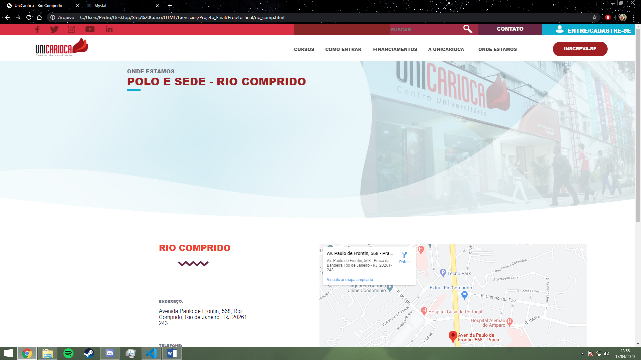

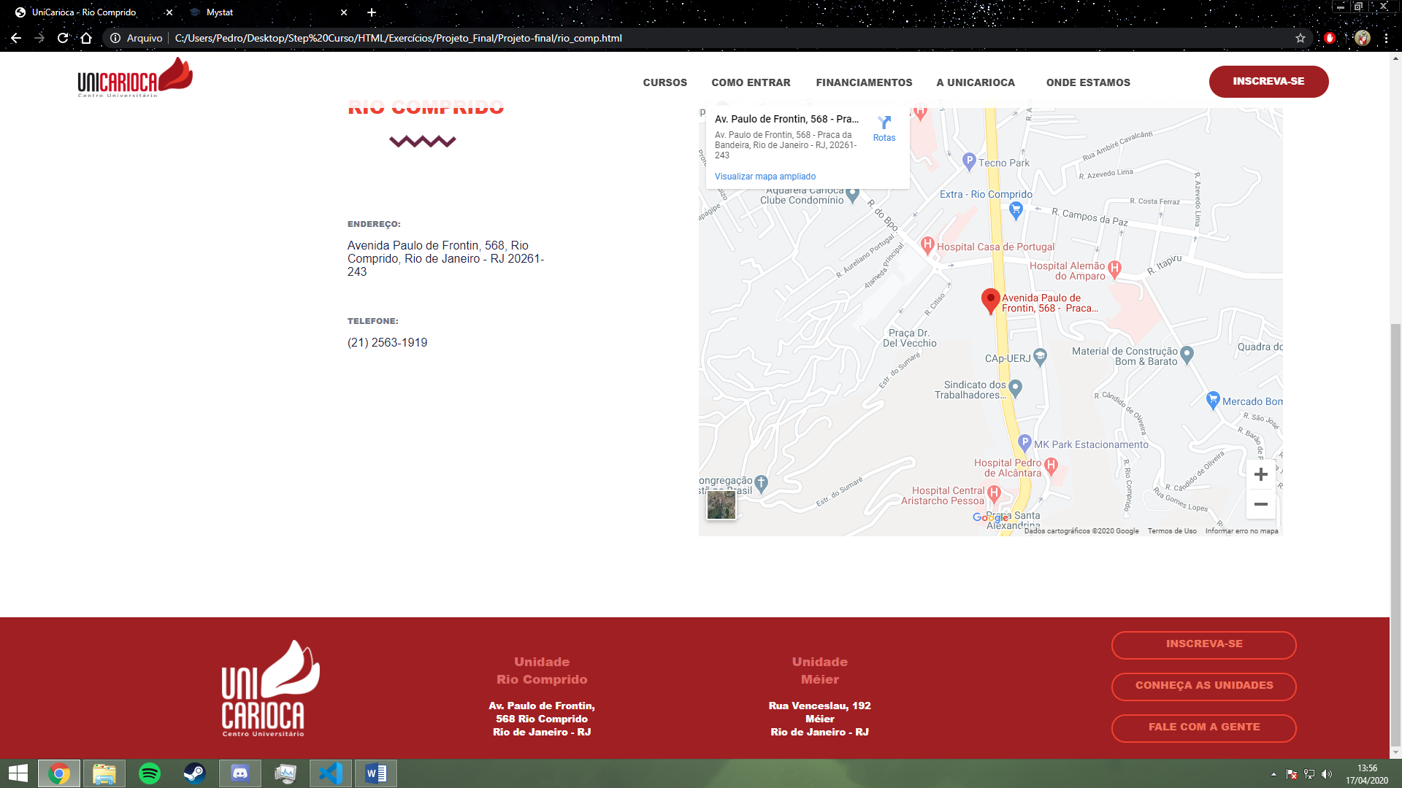

CSS:

#main-1{

    background-image: url(../Imagens/fundo-main-10.jpg);

    background-repeat: no-repeat;

    height: 50vh;

}

#main-2{

    height: 80vh;

}

#rio-comp{

    position: absolute;

    margin-left: 50%;

    margin-top: 3%;

}

#map-title{

    position: absolute;

    font-size: 160%;

    color: #ef4131;

    margin-left: 25%;

    margin-top: 3%;

}

#ond-rox{

    position: absolute;

    margin-top: 6%;

    margin-left: 28%;

}

#end1{

    position: absolute;

    margin-top: 12%;

    margin-left: 25%;

}

.p-text5{

    font-family: Arial, Helvetica, sans-serif;

    font-size: 100%;

    color: #212146;

    position: absolute;

}

#p-t1{

    margin-top: 13.5%;

    margin-left: 25%;

    width: 15%;

}

#end2{

    position: absolute;

    margin-top: 19%;

    margin-left: 25%;

}

#p-t2{

    margin-top: 20.5%;

    margin-left: 25%;

    width: 15%;

}

CÓDIGO:

<!DOCTYPE html>

<html lang="en">

<head>

    <meta charset="UTF-8">

    <meta name="viewport" content="width=device-width, initial-scale=1.0">

    <title>UniCarioca - Rio Comprido</title>

<link rel="stylesheet" href="Styles_css/index_header.css" type="text/css">

<link rel="stylesheet" href="Styles_css/course-table.css" type="text/css">

<link rel="stylesheet" href="Styles_css/vestibular.css" type="text/css">

<link rel="stylesheet" href="Styles_css/parc-uni.css" type="text/css">

<link rel="stylesheet" href="Styles_css/rio-comp.css" type="text/css">

</head>

<body>

    <header>

        <span id="main-header">

            <div id="rede-social-facebook" class="redes-comp">

                <a href="https://www.facebook.com/UniCarioca" target="blank"><div id="logo-face" class="redes-sociais"></div></a>

            </div>

            <div id="rede-social-twitter" class="redes-comp">

                <a href="https://twitter.com/UniCarioca" target="blank"><div id="logo-twitter" class="redes-sociais"></div></a>

            </div>

            <div id="rede-social-instagram" class="redes-comp">

                <a href="https://www.instagram.com/unicarioca/" target="blank"><div id="logo-instagram" class="redes-sociais"></div></a>

            </div>

            <div id="rede-social-youtube" class="redes-comp">

                <a href="https://www.youtube.com/user/tvunicarioca" target="blank"><div id="logo-youtube" class="redes-sociais"></div></a>

            </div>

            <div id="rede-social-linkedin" class="redes-comp">

                <a href="https://www.linkedin.com/school/centro-universit%C3%A1rio-carioca/" target="blank"><div id="logo-linkedin" class="redes-sociais"></div></a>

            </div>

        </span>

        <span id="Bar"></span>

        <span id="search-bar">

            <input type="text" name="busca" id="search-1" placeholder="BUSCAR">

            <img src="Imagens/lupa-branca-1.png" alt="Pesquisa" id="search-img">

        </span>

        <span id="contact-1">

            <a href="contact.html" id="contact-text1">CONTATO</a>

        </span>

        <span id="login-bar">

            <img src="Imagens/login-logo.png" alt="login-logo" id="login-logo">

            <a href="login.html" id="login-text1">ENTRE/CADASTRE-SE</a>

        </span>

    </header>

    <nav>

        <span id="Uni-logo1-mv">

            <a href="index.html"><span id="Uni-logo1"></span></a>

        </span>

        <span class="menu-1">

            <ul>

                <span id="cur-1"><li><a class="nav-text1" href="#">CURSOS</a>

                    <ul>

                        <li><a class="nav-text2" href="eng_prod.html">ENGENHARIA DE PRODUÇÃO</a></li>

                        <li><a class="nav-text2" href="cie_comp.html">CIÊNCIA DA COMPUTAÇÃO</a></li>

                        <li><a class="nav-text2" href="rede_comp.html">REDE DE COMPUTADORES</a></li>

                        <li><a class="nav-text2" href="ana_sistema.html">ANÁLISE E DESENVOLVIMENTO DE SISTEMAS</a></li>

                        <li><a class="nav-text2" href="pedagogia.html">PEDAGOGIA</a></li>

                    </ul>

                </li></span>

                <span id="cur-2"><li><a class="nav-text1" href="#">COMO ENTRAR</a>

                    <ul>

                        <li><a class="nav-text2" href="vestibular.html">VESTIBULAR</a></li>

                    </ul>

                </li></span>

                <span><li><a class="nav-text1" href="#">FINANCIAMENTOS</a>

                    <ul>

                        <li><a class="nav-text2" href="parc_uni.html">PARCELAMENTO UNICARIOCA</a></li>

                    </ul>

                </li></span>

                <li><a class="nav-text1" href="#">A UNICARIOCA</a>

                    <ul>

                        <li><a class="nav-text2" href="instituição.html">INSTITUIÇÃO</a></li>

                    </ul>

                </li>

                <span><li><a class="nav-text1" href="#">ONDE ESTAMOS</a>

                    <ul>

                        <li><a class="nav-text2" href="rio_comp.html">UNIDADE RIO COMPRIDO</a></li>

                        <li><a class="nav-text2" href="meier.html">UNIDADE MÉIER</a></li>

                    </ul>

                </li></span>

            </ul>

        </span>

        <span id="insc-botao-mv1">

            <a href="parc_uni.html" class="no-decoration"><div id="insc-botao">INSCREVA-SE</div></a>

        </span>

    </nav>

    <main id="main-1">

        <p id="sub-title1" class="text-basic">ONDE ESTAMOS</p>

        <h1 id="title1" class="text-basic">POLO E SEDE - RIO COMPRIDO</h1>

        <hr class="small-hr-blue">

    </main>

    <main id="main-2">

        <img src="Imagens/mapa-rio-comp.png" alt="mapa-rio-comp" id="rio-comp">

        <p class="text-basic" id="map-title">RIO COMPRIDO</p>

        <img src="Imagens/onda-roxa.png" alt="ondaroxa" id="ond-rox">

        <p class="text-insc1" id="end1">ENDEREÇO:</p>

        <p class="p-text5" id="p-t1">Avenida Paulo de Frontin, 568, Rio Comprido, Rio de Janeiro - RJ 20261-243</p>

        <p class="text-insc1" id="end2">TELEFONE:</p>

        <p class="p-text5" id="p-t2">(21) 2563-1919</p>

    </main>

    <footer>

        <a href="index.html"><img src="Imagens/logo-2.png" alt="logo-2" id="logo-2"></a>

        <span id="footer-text1" class="footer-text">

            <h3 class="footer-title1">Unidade <br> Rio Comprido</h3>

            <p>Av. Paulo de Frontin, <br> 568 Rio Comprido <br> Rio de Janeiro - RJ</p>

        </span>

        <span id="footer-text2" class="footer-text">

            <h3 class="footer-title1">Unidade <br> Méier</h3>

            <p>Rua Venceslau, 192 <br> Méier <br> Rio de Janeiro - RJ</p>

        </span>

        <a href="parc_uni.html"><span id="mv-footer1" class="insc-botao2">INSCREVA-SE</span></a>

        <a href="rio_comp.html"><span id="mv-footer2" class="insc-botao2">CONHEÇA AS UNIDADES</span></a>

        <a href="contact.html"><span id="mv-footer3" class="insc-botao2">FALE COM A GENTE</span></a>

    </footer>

</body>

</html>

Página 10:

PRINT:

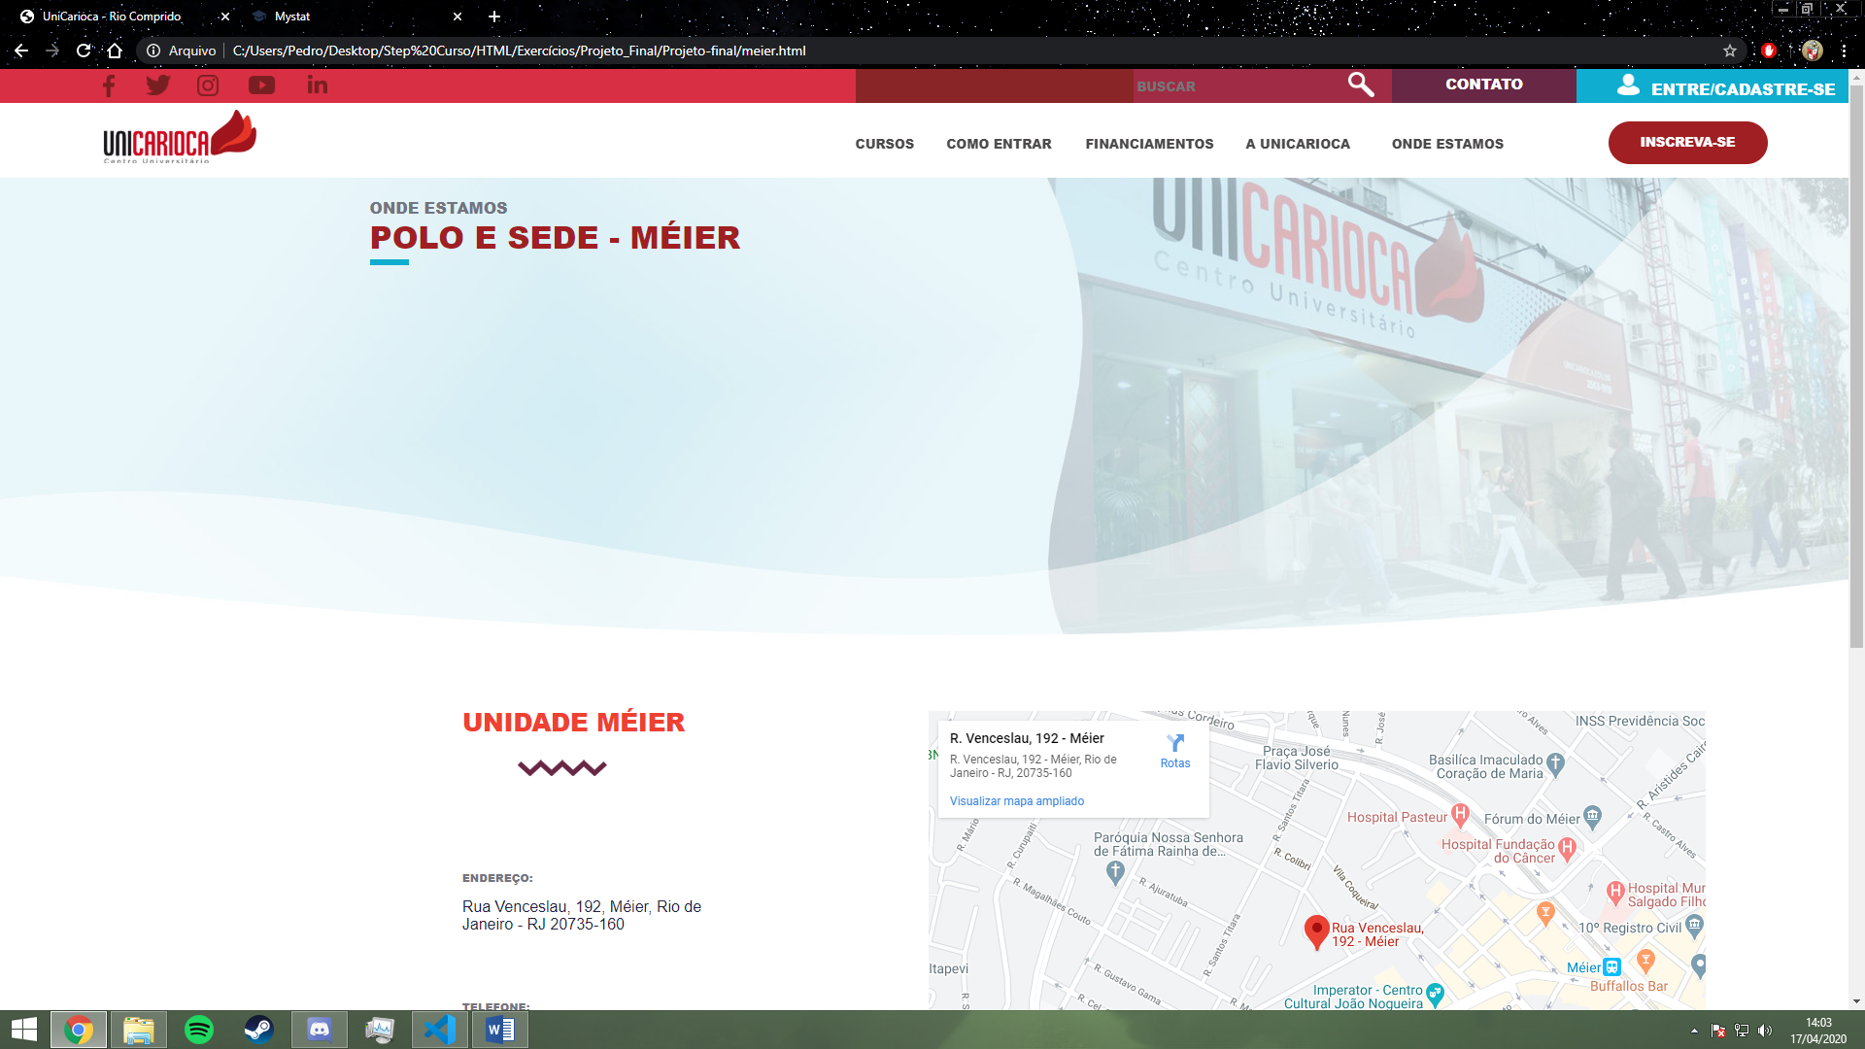

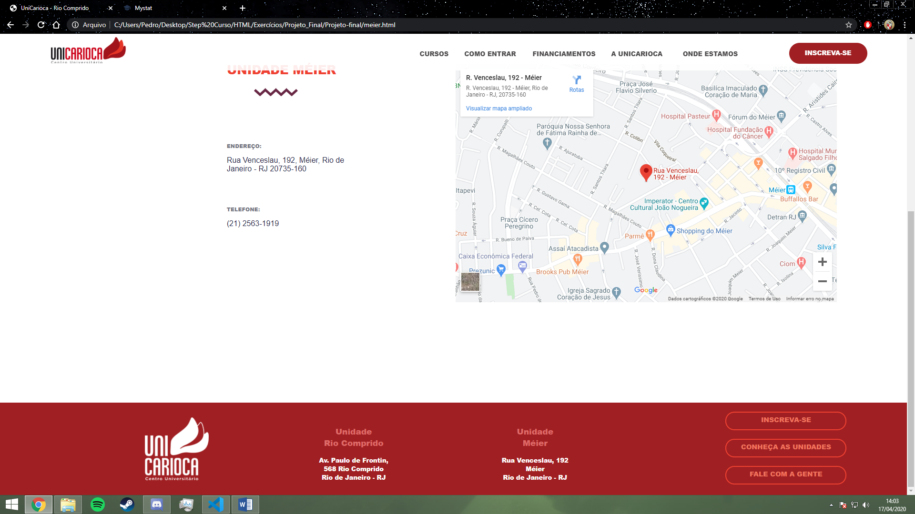

CSS:

***IDÊNTICO AO DA PÁGINA ANTERIOR***

CÓDIGO:

<!DOCTYPE html>

<html lang="en">

<head>

    <meta charset="UTF-8">

    <meta name="viewport" content="width=device-width, initial-scale=1.0">

    <title>UniCarioca - Rio Comprido</title>

<link rel="stylesheet" href="Styles_css/index_header.css" type="text/css">

<link rel="stylesheet" href="Styles_css/course-table.css" type="text/css">

<link rel="stylesheet" href="Styles_css/vestibular.css" type="text/css">

<link rel="stylesheet" href="Styles_css/parc-uni.css" type="text/css">

<link rel="stylesheet" href="Styles_css/rio-comp.css" type="text/css">

</head>

<body>

    <header>

        <span id="main-header">

            <div id="rede-social-facebook" class="redes-comp">

                <a href="https://www.facebook.com/UniCarioca" target="blank"><div id="logo-face" class="redes-sociais"></div></a>

            </div>

            <div id="rede-social-twitter" class="redes-comp">

                <a href="https://twitter.com/UniCarioca" target="blank"><div id="logo-twitter" class="redes-sociais"></div></a>

            </div>

            <div id="rede-social-instagram" class="redes-comp">

                <a href="https://www.instagram.com/unicarioca/" target="blank"><div id="logo-instagram" class="redes-sociais"></div></a>

            </div>

            <div id="rede-social-youtube" class="redes-comp">

                <a href="https://www.youtube.com/user/tvunicarioca" target="blank"><div id="logo-youtube" class="redes-sociais"></div></a>

            </div>

            <div id="rede-social-linkedin" class="redes-comp">

                <a href="https://www.linkedin.com/school/centro-universit%C3%A1rio-carioca/" target="blank"><div id="logo-linkedin" class="redes-sociais"></div></a>

            </div>

        </span>

        <span id="Bar"></span>

        <span id="search-bar">

            <input type="text" name="busca" id="search-1" placeholder="BUSCAR">

            <img src="Imagens/lupa-branca-1.png" alt="Pesquisa" id="search-img">

        </span>

        <span id="contact-1">

            <a href="contact.html" id="contact-text1">CONTATO</a>

        </span>

        <span id="login-bar">

            <img src="Imagens/login-logo.png" alt="login-logo" id="login-logo">

            <a href="login.html" id="login-text1">ENTRE/CADASTRE-SE</a>

        </span>

    </header>

    <nav>

        <span id="Uni-logo1-mv">

            <a href="index.html"><span id="Uni-logo1"></span></a>

        </span>

        <span class="menu-1">

            <ul>

                <span id="cur-1"><li><a class="nav-text1" href="#">CURSOS</a>

                    <ul>

                        <li><a class="nav-text2" href="eng_prod.html">ENGENHARIA DE PRODUÇÃO</a></li>

                        <li><a class="nav-text2" href="cie_comp.html">CIÊNCIA DA COMPUTAÇÃO</a></li>

                        <li><a class="nav-text2" href="rede_comp.html">REDE DE COMPUTADORES</a></li>

                        <li><a class="nav-text2" href="ana_sistema.html">ANÁLISE E DESENVOLVIMENTO DE SISTEMAS</a></li>

                        <li><a class="nav-text2" href="pedagogia.html">PEDAGOGIA</a></li>

                    </ul>

                </li></span>

                <span id="cur-2"><li><a class="nav-text1" href="#">COMO ENTRAR</a>

                    <ul>

                        <li><a class="nav-text2" href="vestibular.html">VESTIBULAR</a></li>

                    </ul>

                </li></span>

                <span><li><a class="nav-text1" href="#">FINANCIAMENTOS</a>

                    <ul>

                        <li><a class="nav-text2" href="parc_uni.html">PARCELAMENTO UNICARIOCA</a></li>

                    </ul>

                </li></span>

                <li><a class="nav-text1" href="#">A UNICARIOCA</a>

                    <ul>

                        <li><a class="nav-text2" href="instituição.html">INSTITUIÇÃO</a></li>

                    </ul>

                </li>

                <span><li><a class="nav-text1" href="#">ONDE ESTAMOS</a>

                    <ul>

                        <li><a class="nav-text2" href="rio_comp.html">UNIDADE RIO COMPRIDO</a></li>

                        <li><a class="nav-text2" href="meier.html">UNIDADE MÉIER</a></li>

                    </ul>

                </li></span>

            </ul>

        </span>

        <span id="insc-botao-mv1">

            <a href="parc_uni.html" class="no-decoration"><div id="insc-botao">INSCREVA-SE</div></a>

        </span>

    </nav>

    <main id="main-1">

        <p id="sub-title1" class="text-basic">ONDE ESTAMOS</p>

        <h1 id="title1" class="text-basic">POLO E SEDE - MÉIER</h1>

        <hr class="small-hr-blue">

    </main>

    <main id="main-2">

        <img src="Imagens/mapa-meier.png" alt="mapa-rio-comp" id="rio-comp">

        <p class="text-basic" id="map-title">UNIDADE MÉIER</p>

        <img src="Imagens/onda-roxa.png" alt="ondaroxa" id="ond-rox">

        <p class="text-insc1" id="end1">ENDEREÇO:</p>

        <p class="p-text5" id="p-t1">Rua Venceslau, 192, Méier, Rio de Janeiro - RJ 20735-160</p>

        <p class="text-insc1" id="end2">TELEFONE:</p>

        <p class="p-text5" id="p-t2">(21) 2563-1919</p>

    </main>

    <footer>

        <a href="index.html"><img src="Imagens/logo-2.png" alt="logo-2" id="logo-2"></a>

        <span id="footer-text1" class="footer-text">

            <h3 class="footer-title1">Unidade <br> Rio Comprido</h3>

            <p>Av. Paulo de Frontin, <br> 568 Rio Comprido <br> Rio de Janeiro - RJ</p>

        </span>

        <span id="footer-text2" class="footer-text">

            <h3 class="footer-title1">Unidade <br> Méier</h3>

            <p>Rua Venceslau, 192 <br> Méier <br> Rio de Janeiro - RJ</p>

        </span>

        <a href="parc_uni.html"><span id="mv-footer1" class="insc-botao2">INSCREVA-SE</span></a>

        <a href="rio_comp.html"><span id="mv-footer2" class="insc-botao2">CONHEÇA AS UNIDADES</span></a>

        <a href="contact.html"><span id="mv-footer3" class="insc-botao2">FALE COM A GENTE</span></a>

    </footer>

</body>

</html>

Página 11:

PRINT:

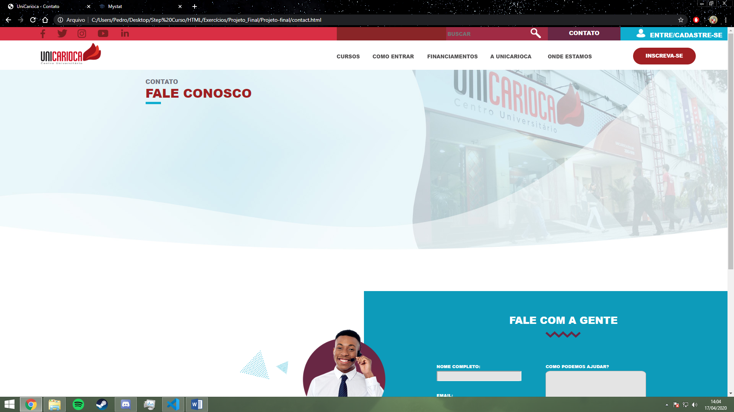

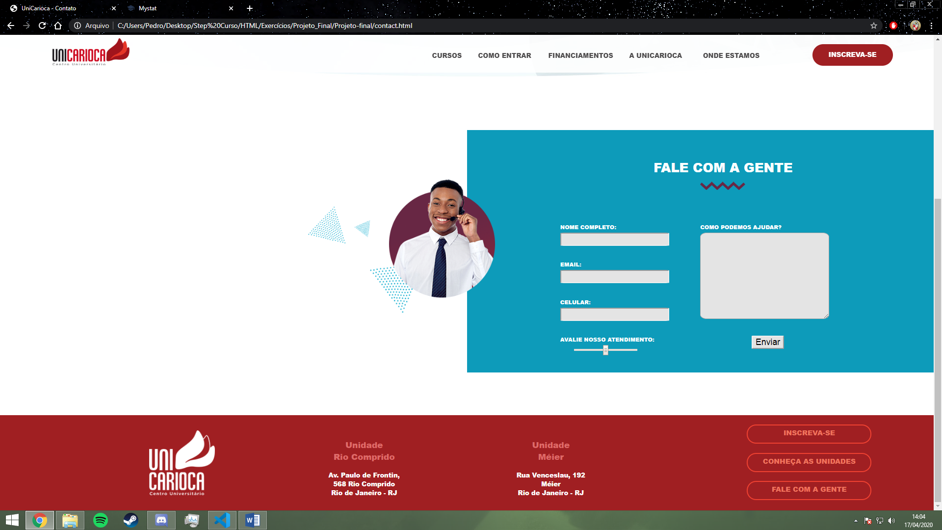

CSS:

#main-1{

    background-image: url(../Imagens/fundo-main-10.jpg);

    background-repeat: no-repeat;

    height: 50vh;

}

#main-2{

    height: 60vh;

}

#container1{

    margin-left: 50%;

    margin-top: 5%;

    width: 50%;

    height: 85%;

    background-color: #0d9bba;

}

#img1{

    position: absolute;

    margin-top: 5%;

    margin-left: 33%;

    width: 20%;

    transition: 0.6s;

}

#img1:hover{

    width: 23%;

    margin-top: 4%;

    margin-left: 30.5%;

}

#con-title1{

    position: absolute;

    color: white;

    margin-left: 20%;

    margin-top: 3%;

    font-size: 26px;

}

#rox1{

    position: absolute;

    margin-left: 25%;

    margin-top: 5.5%;

}

.text-model{

    position: absolute;

    font-family: 'Titillium Web',sans-serif;

    font-weight: 800;

    color: #ffffff;

    font-size: 70%;

}

.input-base2{

    position: absolute;

    background-color: #e4e4e4;

    border-radius: 5%;

    font-size: 110%;

}

#nome-mov{

    margin-top: 10%;

    margin-left: 10%;

}

#n1{

    margin-top: 11%;

    margin-left: 10%;

}

#email-mov{

    margin-top: 14%;

    margin-left: 10%;

}

#e1{

    margin-top: 15%;

    margin-left: 10%;

}

#cel-mov{

    margin-top: 18%;

    margin-left: 10%;

}

#c1{

    margin-top: 19%;

    margin-left: 10%;

}

#msg-mov{

    margin-top: 10%;

    margin-left: 25%;

}

#msg1{

    margin-top: 11%;

    margin-left: 25%;

}

#av-mov{

    margin-top: 22%;

    margin-left: 10%;

}

#av1{

    margin-top: 23%;

    margin-left: 11.5%;

}

#env1{

    position: absolute;

    margin-top: 22%;

    margin-left: 30.5%;

}

CÓDIGO:

<!DOCTYPE html>

<html lang="en">

<head>

    <meta charset="UTF-8">

    <meta name="viewport" content="width=device-width, initial-scale=1.0">

    <title>UniCarioca - Contato</title>

</head>

<link rel="stylesheet" href="Styles_css/index_header.css" type="text/css">

<link rel="stylesheet" href="Styles_css/course-table.css" type="text/css">

<link rel="stylesheet" href="Styles_css/vestibular.css" type="text/css">

<link rel="stylesheet" href="Styles_css/parc-uni.css" type="text/css">

<link rel="stylesheet" href="Styles_css/contato.css" type="text/css">

<body>

    <header>

        <span id="main-header">

            <div id="rede-social-facebook" class="redes-comp">

                <a href="https://www.facebook.com/UniCarioca" target="blank"><div id="logo-face" class="redes-sociais"></div></a>

            </div>

            <div id="rede-social-twitter" class="redes-comp">

                <a href="https://twitter.com/UniCarioca" target="blank"><div id="logo-twitter" class="redes-sociais"></div></a>

            </div>

            <div id="rede-social-instagram" class="redes-comp">

                <a href="https://www.instagram.com/unicarioca/" target="blank"><div id="logo-instagram" class="redes-sociais"></div></a>

            </div>

            <div id="rede-social-youtube" class="redes-comp">

                <a href="https://www.youtube.com/user/tvunicarioca" target="blank"><div id="logo-youtube" class="redes-sociais"></div></a>

            </div>

            <div id="rede-social-linkedin" class="redes-comp">

                <a href="https://www.linkedin.com/school/centro-universit%C3%A1rio-carioca/" target="blank"><div id="logo-linkedin" class="redes-sociais"></div></a>

            </div>

        </span>

        <span id="Bar"></span>

        <span id="search-bar">

            <input type="text" name="busca" id="search-1" placeholder="BUSCAR">

            <img src="Imagens/lupa-branca-1.png" alt="Pesquisa" id="search-img">

        </span>

        <span id="contact-1">

            <a href="contact.html" id="contact-text1">CONTATO</a>

        </span>

        <span id="login-bar">

            <img src="Imagens/login-logo.png" alt="login-logo" id="login-logo">

            <a href="login.html" id="login-text1">ENTRE/CADASTRE-SE</a>

        </span>

    </header>

    <nav>

        <span id="Uni-logo1-mv">

            <a href="index.html"><span id="Uni-logo1"></span></a>

        </span>

        <span class="menu-1">

            <ul>

                <span id="cur-1"><li><a class="nav-text1" href="#">CURSOS</a>

                    <ul>

                        <li><a class="nav-text2" href="eng_prod.html">ENGENHARIA DE PRODUÇÃO</a></li>

                        <li><a class="nav-text2" href="cie_comp.html">CIÊNCIA DA COMPUTAÇÃO</a></li>

                        <li><a class="nav-text2" href="rede_comp.html">REDE DE COMPUTADORES</a></li>

                        <li><a class="nav-text2" href="ana_sistema.html">ANÁLISE E DESENVOLVIMENTO DE SISTEMAS</a></li>

                        <li><a class="nav-text2" href="pedagogia.html">PEDAGOGIA</a></li>

                    </ul>

                </li></span>

                <span id="cur-2"><li><a class="nav-text1" href="#">COMO ENTRAR</a>

                    <ul>

                        <li><a class="nav-text2" href="vestibular.html">VESTIBULAR</a></li>

                    </ul>

                </li></span>

                <span><li><a class="nav-text1" href="#">FINANCIAMENTOS</a>

                    <ul>

                        <li><a class="nav-text2" href="parc_uni.html">PARCELAMENTO UNICARIOCA</a></li>

                    </ul>

                </li></span>

                <li><a class="nav-text1" href="#">A UNICARIOCA</a>

                    <ul>

                        <li><a class="nav-text2" href="instituição.html">INSTITUIÇÃO</a></li>

                    </ul>

                </li>

                <span><li><a class="nav-text1" href="#">ONDE ESTAMOS</a>

                    <ul>

                        <li><a class="nav-text2" href="rio_comp.html">UNIDADE RIO COMPRIDO</a></li>

                        <li><a class="nav-text2" href="meier.html">UNIDADE MÉIER</a></li>

                    </ul>

                </li></span>

            </ul>

        </span>

        <span id="insc-botao-mv1">

            <a href="parc_uni.html" class="no-decoration"><div id="insc-botao">INSCREVA-SE</div></a>

        </span>

    </nav>

    <main id="main-1">

        <p id="sub-title1" class="text-basic">CONTATO</p>

        <h1 id="title1" class="text-basic">FALE CONOSCO</h1>

        <hr class="small-hr-blue">

    </main>

    <main id="main-2">

        <img src="Imagens/contato-ouvidoria (1).png" alt="img1" id="img1">

        <div id="container1">

            <p class="text-basic" id="con-title1">FALE COM A GENTE</p>

            <img src="Imagens/onda-roxa.png" id="rox1">

            <label for="n1"><p id="nome-mov" class="text-model">NOME COMPLETO:</p></label><input type="text" name="no" id="n1" class="input-base2">

            <label for="e1"><p id="email-mov" class="text-model">EMAIL:</p></label><input type="email" name="eml" id="e1" class="input-base2">

            <label for="e1"><p id="cel-mov" class="text-model">CELULAR:</p></label><input type="tel" name="cel" id="c1" class="input-base2">

            <label for="msg1"><p id="msg-mov" class="text-model">COMO PODEMOS AJUDAR?</p></label><textarea name="msg" id="msg1" cols="30" rows="10" class="input-base2"></textarea>

            <label for="av1"><p id="av-mov" class="text-model">AVALIE NOSSO ATENDIMENTO:</p></label><input type="range" name="av" id="av1" max="10" min="0" value="5" step="1" class="input-base2">

            <input type="submit" id="env1" class="input-base2">

        </div>

    </main>

    <footer>

        <a href="index.html"><img src="Imagens/logo-2.png" alt="logo-2" id="logo-2"></a>

        <span id="footer-text1" class="footer-text">

            <h3 class="footer-title1">Unidade <br> Rio Comprido</h3>

            <p>Av. Paulo de Frontin, <br> 568 Rio Comprido <br> Rio de Janeiro - RJ</p>

        </span>

        <span id="footer-text2" class="footer-text">

            <h3 class="footer-title1">Unidade <br> Méier</h3>

            <p>Rua Venceslau, 192 <br> Méier <br> Rio de Janeiro - RJ</p>

        </span>

        <a href="parc_uni.html"><span id="mv-footer1" class="insc-botao2">INSCREVA-SE</span></a>

        <a href="rio_comp.html"><span id="mv-footer2" class="insc-botao2">CONHEÇA AS UNIDADES</span></a>

        <a href="contact.html"><span id="mv-footer3" class="insc-botao2">FALE COM A GENTE</span></a>

    </footer>

</body>

</html>

Página 12:

PRINT:

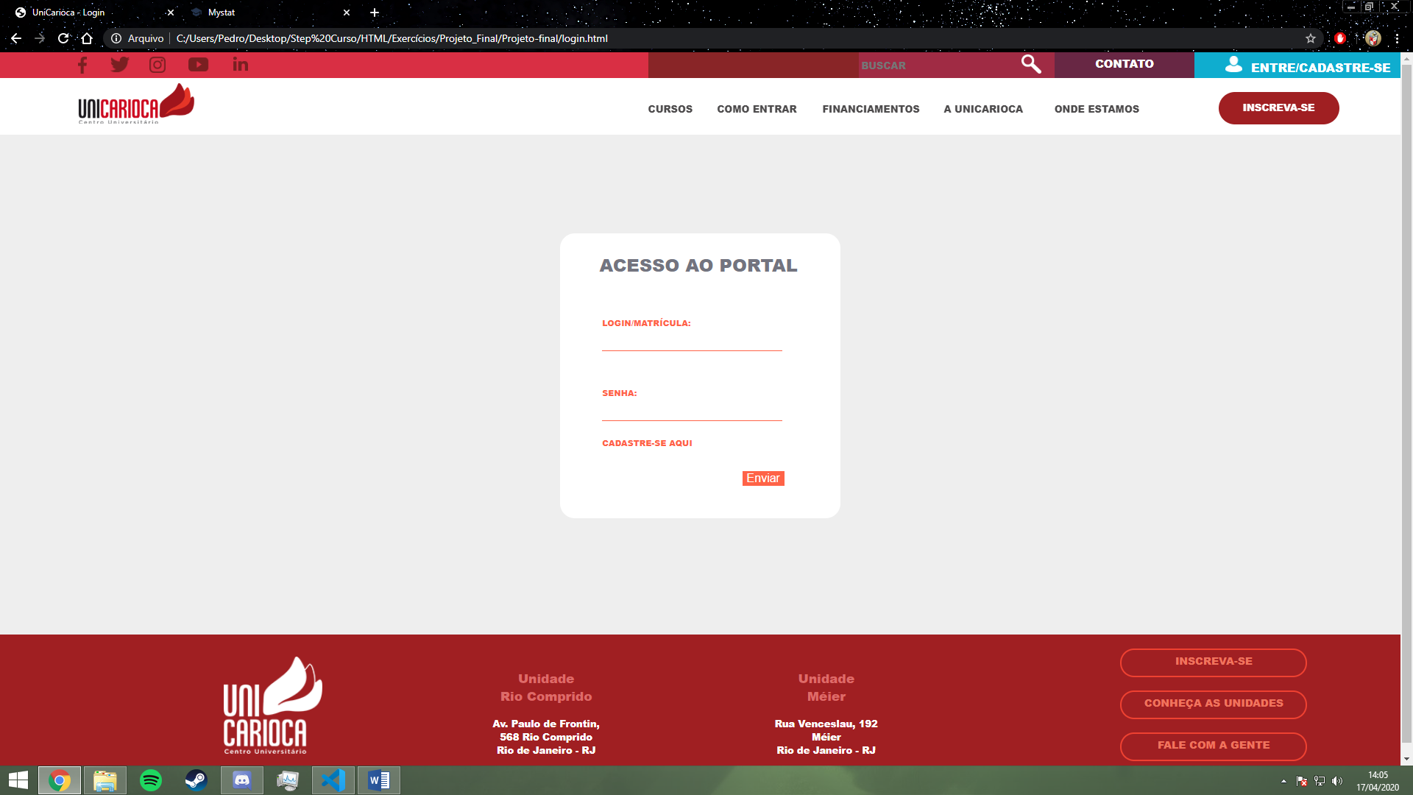

CSS:

main{

    background-color: #eeeeee;

    height: 70vh;

}

#login-area{

    position: absolute;

    margin-top: 7%;

    margin-left: 40%;

    background-color: white;

    border-radius: 20px;

    width: 20%;

    height: 40%;

}

#mov-log1{

    position: absolute;

    margin-top: 30%;

    margin-left: 15%;

    color: tomato;

}

#log1{

    position: absolute;

    border: none;

    border-bottom: tomato 1px solid;

    font-size: 130%;

    margin-top: 35%;

    margin-left: 15%;

}

#mov-senha1{

    position: absolute;

    margin-top: 55%;

    margin-left: 15%;

    color: tomato;

}

#senha1{

    position: absolute;

    border: none;

    border-bottom: tomato 1px solid;

    font-size: 130%;

    margin-top: 60%;

    margin-left: 15%;

}

#login-title{

    position: absolute;

    margin-top: 7%;

    margin-left: 14%;

    font-size: 150%;

}

#cadas1{

    position: absolute;

    margin-top: 73%;

    margin-left: 15%;

    text-decoration: none;

    color: tomato;

}

#cadas1:hover{

    color: rgba(255, 99, 71, 0.315);

}

#en2{

    position: absolute;

    margin-top: 85%;

    margin-left: 65%;

    background-color: tomato;

    font-size: 100%;

    color: white;

    border: none;

}

CÓDIGO:

<!DOCTYPE html>

<html lang="en">

<head>

    <meta charset="UTF-8">

    <meta name="viewport" content="width=device-width, initial-scale=1.0">

    <title>UniCarioca - Login</title>

</head>

<link rel="stylesheet" href="Styles_css/index_header.css" type="text/css">

<link rel="stylesheet" href="Styles_css/parc-uni.css" type="text/css">

<link rel="stylesheet" href="Styles_css/login.css" type="text/css">

<body>

    <header>

        <span id="main-header">

            <div id="rede-social-facebook" class="redes-comp">

                <a href="https://www.facebook.com/UniCarioca" target="blank"><div id="logo-face" class="redes-sociais"></div></a>

            </div>

            <div id="rede-social-twitter" class="redes-comp">

                <a href="https://twitter.com/UniCarioca" target="blank"><div id="logo-twitter" class="redes-sociais"></div></a>

            </div>

            <div id="rede-social-instagram" class="redes-comp">

                <a href="https://www.instagram.com/unicarioca/" target="blank"><div id="logo-instagram" class="redes-sociais"></div></a>

            </div>

            <div id="rede-social-youtube" class="redes-comp">

                <a href="https://www.youtube.com/user/tvunicarioca" target="blank"><div id="logo-youtube" class="redes-sociais"></div></a>

            </div>

            <div id="rede-social-linkedin" class="redes-comp">

                <a href="https://www.linkedin.com/school/centro-universit%C3%A1rio-carioca/" target="blank"><div id="logo-linkedin" class="redes-sociais"></div></a>

            </div>

        </span>

        <span id="Bar"></span>

        <span id="search-bar">

            <input type="text" name="busca" id="search-1" placeholder="BUSCAR">

            <img src="Imagens/lupa-branca-1.png" alt="Pesquisa" id="search-img">

        </span>

        <span id="contact-1">

            <a href="contact.html" id="contact-text1">CONTATO</a>

        </span>

        <span id="login-bar">

            <img src="Imagens/login-logo.png" alt="login-logo" id="login-logo">

            <a href="login.html" id="login-text1">ENTRE/CADASTRE-SE</a>

        </span>

    </header>

    <nav>

        <span id="Uni-logo1-mv">

            <a href="index.html"><span id="Uni-logo1"></span></a>

        </span>

        <span class="menu-1">

            <ul>

                <span id="cur-1"><li><a class="nav-text1" href="#">CURSOS</a>

                    <ul>

                        <li><a class="nav-text2" href="eng_prod.html">ENGENHARIA DE PRODUÇÃO</a></li>

                        <li><a class="nav-text2" href="cie_comp.html">CIÊNCIA DA COMPUTAÇÃO</a></li>

                        <li><a class="nav-text2" href="rede_comp.html">REDE DE COMPUTADORES</a></li>

                        <li><a class="nav-text2" href="ana_sistema.html">ANÁLISE E DESENVOLVIMENTO DE SISTEMAS</a></li>

                        <li><a class="nav-text2" href="pedagogia.html">PEDAGOGIA</a></li>

                    </ul>

                </li></span>

                <span id="cur-2"><li><a class="nav-text1" href="#">COMO ENTRAR</a>

                    <ul>

                        <li><a class="nav-text2" href="vestibular.html">VESTIBULAR</a></li>

                    </ul>

                </li></span>

                <span><li><a class="nav-text1" href="#">FINANCIAMENTOS</a>

                    <ul>

                        <li><a class="nav-text2" href="parc_uni.html">PARCELAMENTO UNICARIOCA</a></li>

                    </ul>

                </li></span>

                <li><a class="nav-text1" href="#">A UNICARIOCA</a>

                    <ul>

                        <li><a class="nav-text2" href="instituição.html">INSTITUIÇÃO</a></li>

                    </ul>

                </li>

                <span><li><a class="nav-text1" href="#">ONDE ESTAMOS</a>

                    <ul>

                        <li><a class="nav-text2" href="rio_comp.html">UNIDADE RIO COMPRIDO</a></li>

                        <li><a class="nav-text2" href="meier.html">UNIDADE MÉIER</a></li>

                    </ul>

                </li></span>

            </ul>

        </span>

        <span id="insc-botao-mv1">

            <a href="parc_uni.html" class="no-decoration"><div id="insc-botao">INSCREVA-SE</div></a>

        </span>

    </nav>

    <main>

        <div id="login-area">

            <p id="login-title" class="text-insc1">ACESSO AO PORTAL</p>

            <label for="log1"><p class="text-insc1" id="mov-log1">LOGIN/MATRÍCULA:</p></label><input type="text" name="matri" id="log1">

            <label for="senha1"><p class="text-insc1" id="mov-senha1">SENHA:</p></label><input type="password" name="senha" id="senha1">

            <a href="parc_uni.html" id="cadas1" class="text-insc1">CADASTRE-SE AQUI</a>

            <input type="submit" name="enviar3" id="en2">

        </div>

    </main>

    <footer>

        <a href="index.html"><img src="Imagens/logo-2.png" alt="logo-2" id="logo-2"></a>

        <span id="footer-text1" class="footer-text">

            <h3 class="footer-title1">Unidade <br> Rio Comprido</h3>

            <p>Av. Paulo de Frontin, <br> 568 Rio Comprido <br> Rio de Janeiro - RJ</p>

        </span>

        <span id="footer-text2" class="footer-text">

            <h3 class="footer-title1">Unidade <br> Méier</h3>

            <p>Rua Venceslau, 192 <br> Méier <br> Rio de Janeiro - RJ</p>

        </span>

        <a href="parc_uni.html"><span id="mv-footer1" class="insc-botao2">INSCREVA-SE</span></a>

        <a href="rio_comp.html"><span id="mv-footer2" class="insc-botao2">CONHEÇA AS UNIDADES</span></a>

        <a href="contact.html"><span id="mv-footer3" class="insc-botao2">FALE COM A GENTE</span></a>

    </footer>

</body>

</html>